KODE MODUL

SWR.OPR.304.(3).A

 | SEKOLAH MENENGAH KEJURUAN  BIDANG KEAHLIAN TEKNOLOGI INFORMASI DAN KOMUNIKASI  PROGRAM KEAHLIAN REKAYASA PERANGKAT LUNAK

Mengoperasikan Bahasa Pemrograman Berbasis Web

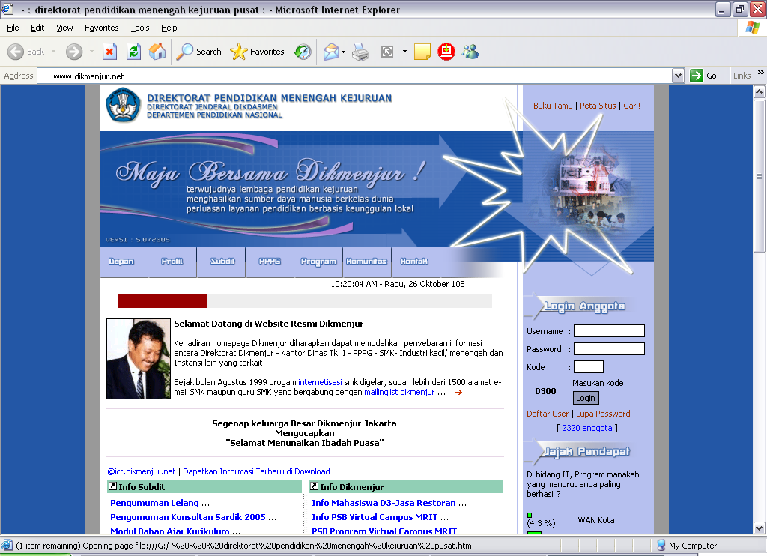

BAGIAN PROYEK PENGEMBANGAN KURIKULUM

DIREKTORAT PENDIDIKAN MENENGAH KEJURUAN
DIREKTORAT JENDERAL PENDIDIKAN DASAR DAN MENENGAH

DEPARTEMEN PENDIDIKAN NASIONAL

2005
KODE MODUL

SWR.OPR.304.(3).A

SEKOLAH MENENGAH KEJURUAN

BIDANG KEAHLIAN TEKNOLOGI INFORMASI DAN KOMUNIKASI

PROGRAM KEAHLIAN REKAYASA PERANGKAT LUNAK

Mengoperasikan Bahasa Pemrograman Berbasis Web

Disusun Oleh :
Jam ’Iyatul Khoir, ST

BAGIAN PROYEK PENGEMBANGAN KURIKULUM

DIREKTORAT PENDIDIKAN MENENGAH KEJURUAN
DIREKTORAT JENDERAL PENDIDIKAN DASAR DAN MENENGAH

DEPARTEMEN PENDIDIKAN NASIONAL

2005

KATA PENGANTAR

Modul dengan judul “Mengoperasikan Bahasa Pemrograman Berbasis Web“ merupakan bahan acuan yang digunakan sebagai panduan dalam proses belajar mengajar peserta diklat Sekolah Menengah Kejuruan (SMK) untuk membentuk salah satu bagian dari kompetensi bidang keahlian Teknologi Informasi dan Komunikasi pada Program Keahlian Rekayasa Perangkat Lunak.
Modul ini mencakup penguasaan konsep file-file grafik, memahami dasar-dasar pemrograman web, memahami perintah-perintah pemrograman web, dan bagaimana membangun sebuah aplikasi pemrograman berbasis web.
Modul ini terkait dengan modul lain yang membahas tentang mengoperasikan PC stand alone dengan sistem operasi berbasis teks, mengoperasikan PC stand alone dengan sistem operasi berbasis GUI dan mengoperasikan software aplikasi basis data. Oleh karena itu, sebelum menggunakan modul ini peserta diklat diwajibkan telah mengambil modul-modul tersebut.

Malang, Juni 2005
Penyusun

DAFTAR ISI MODUL

Halaman
HALAMAN DEPAN i
HALAMAN DALAM ii
KATA PENGANTAR iii
DAFTAR ISI MODUL iv
PETA KEDUDUKAN MODUL vi
MEKANISME PEMELAJARAN viii
PERISTILAHAN / GLOSSARY ix
- PENDAHULUAN 1
- Deskripsi Judul 1
- Prasyarat 1
- Petunjuk Penggunaan Modul 1
  - Petunjuk Bagi Siswa 1
  - Peran Guru 3
- Tujuan Akhir 3
- Kompetensi 4
- Cek Kemampuan 5
- PEMELAJARAN 7
  - Rencana Pemelajaran Siswa 7
  - Kegiatan Belajar 8
    - Kegiatan Belajar 1 : Tag-tag dasar HTML 8
      - Tujuan Kegiatan Pemelajaran 8
      - Uraian Materi 1 8
      - Rangkuman 1 52
      - Tugas 1 52
      - Tes Formatif 1 53
      - Kunci Jawaban Formatif 1 54
      - Lembar Kerja 1 56
    - Kegiatan Belajar 2 : Memahami dasar-dasar pemrograman web . 57
      - Tujuan Kegiatan Pemelajaran 57
      - Uraian Materi 2 57
      - Rangkuman 2 117
      - Tugas 2 117
      - Tes Formatif 2 119
      - Kunci Jawaban Formatif 2 120
      - Lembar Kerja 2 121
    - Kegiatan Belajar 3 : Membangun halaman web dengan bahasa pemrograman berbasis web 123
      - Tujuan Kegiatan Pemelajaran 123
      - Uraian Materi 3 123
      - Rangkuman 3 125
      - Tugas 3 125
      - Tes Formatif 3 125
      - Kunci Jawaban Formatif 3 126
      - Lembar Kerja 3 126
- EVALUASI 127
  - Tes Tulis 127
  - Tes Praktek 127
  - Kunci Jawaban Tes Tulis 128
  - Lembar Penilaian Tes Praktek 130
- PENUTUP 135
DAFTAR PUSTAKA 136

PETA KEDUDUKAN MODUL

1
2
3
Stand Alone Programmer I
Multi User Programmer
R
S
T
U
A
B
C
G
F
E
D
N
M
O
H
I
J
K
L
P
Q
SLTP &
yang sederajat
Web
Programmer

Keterangan :

Kode | Kode  Kompetensi | Kompetensi
A | SWR.OPR.100.(1).A | Mengoperasikan Sistem Operasi
B | SWR.OPR.200.(1).A | Menginstalasi software
C | SWR.MNT.100.(1).A | Mengubah konfigurasi software
D | SWR.DEV.100.(1).A | Menyiapkan dan melakukan survey untuk menentukan kebutuhan data
E | SWR.OPR.309.(1).A | Mengoperasikan software bahasa pemograman level 1
F | DTA.OPR.115.(1).A | Konversi data level 1
G | SWR.DEV.500.(1).A | Menguji program level 1
H | HDW.OPR.103.(1).A | Mengoperasikan sistem operasi jaringan komputer berbasis teks
I | HDW.OPR.104.(1).A | Mengoperasikan sistem operasi jaringan komputer berbasis GUI
J | DTA.DEV.101.(3).A | Melakukan perancangan pengumpulan data
K | SWR.DEV.300.(2).A | Melakukan desain dan perancangan software
L | SWR.DEV.400.(2).A | Melakukan pengkodean program
M | DTA.MNT.101.(2).A | Melakukan back up data
N | DTA.MNT.102.(2).A | Melakukan restore data
O | SWR.OPR.303.(2).A | Mengoperasikan software aplikasi basis data
P | DTA.OPR.119.(2).A | Membuat query data
Q | SWR.DEV.500.(2).A | Menguji program
R | SWR.DEV.401.(2).A | Membangun interface dengan bahasa pemograman berorientasi objek
S | SWR.DEV.402.(3).A | Melakukan pengkodean program
T | SWR.OPR.304.(3).A | Mengoperasikan bahasa pemograman berbasis web
U | SWR.DEV.403.(2).A | Membangun program aplikasi remote data interaktif

MEKANISME PEMELAJARAN

Lihat Kedudukan Modul
Lihat Petunjuk Penggunaan Modul
Kerjakan Cek Kemampuan

Nilai <=7
Nilai 7>=
Kegiatan Belajar 1
Kegiatan Belajar n

Evaluasi
Tertulis &
Praktik
Nilai < 7
Nilai 7>=
Modul berikutnya/Uji Kompetensi

Mulai

PERISTILAHAN/GLOSSARY

Animation : Animasi dari beberapa gambar diam dibuat seperti hidup tanpa ada patah-patah dalam pergerakannya.
Banner : Merupakan kepala atau bagian atas dari sebuah web site.
Download : Proses pengambilan file atau mengcopy file.
Effect : Tindakan yang dikerjakan untuk menghaluskan atau memperindah animasi pada obyek.
Event : Tindakan yang dilakukan setelah adanya action.
Export : Merubah jenis format ke bentuk yang lain.
Format : Bentuk ektensi dari jenis file.
Frame : Bagian dari Timeline.
Grouping : Mengumpulkan beberapa obyek untuk dijadikan satu.
HTML : Hypertext Markup Language, bahasa penanda hipertext
Insert : Memasukkan jenis file kedalam bidang kerja SWiSHmax.
Installation manual : Petunjuk Instalasi
Keyframe : Pada dasarnya hampir sama dengan frame. Hanya saja untuk Key frame lebih menunjukkan untuk satu frame.
License Agreement : Persetujuan lisensi penggunaan suatu software tertentu
Movie : File yang dibuat dalam SWiSHmax.
Object : Benda yang sedang dikerjakan dalam bidang kerja SWiSHmax.
Operand : data yang dioperasikan atau dimanipulasi.
Operator : simbol/tanda yang digunakan untuk melakukan operasi-operasi matematis atau operasi string.
Player : Untuk memainkan animasi yang telah dibuat.
Preview : Melihat hasil yang telah dikerjakan.
Scane : Satu movie merupakan satu Scane.
Search Engine : Mesin bantu pencarian data.
Server : Pelayan, Komputer induk yang bertugas untuk melayani komputer-komputer klien.
Software : Perangkat lunak, program yang berjalan di komputer.
Source Code : Kode asli suatu program
Time Line : Garis waktu atau pewaktuan yang terdapat dalam SwiSHmax.
Web design : Pembuatan/desain halaman-halaman web.

BAB I

PENDAHULUAN

- Deskripsi Judul
Mengoperasikan Bahasa Pemrograman Berbasis Web merupakan modul teori dan atau praktikum yang membahas tentang pengoperasian Bahasa Pemrograman Berbasis Web. Modul ini terdiri dari 3 (empat) kegiatan belajar. Kegiatan Belajar 1 : Mengenal tag-tag HTML, membuat, membuka dan menyimpan file halaman web. Kegiatan Belajar 2: Membuat program dengan bahasa pemrograman berbasis web. Kegaiatan Belajar 3: Membuat halaman web dengan software bantu.
Setelah menguasai modul ini diharapkan peserta diklat mampu membangun halaman web dengan bahasa pemrograman berbasis web. Modul ini berkaitan dengan beberapa kompetensi yang harus dikuasi sebelumnya yaitu : mengoperasikan PC stand alone dengan sistem operasi berbasis teks, mengoperasikan PC stand alone dengan sistem operasi berbasis GUI dan mengoperasikan software aplikasi basis data.
- Prasyarat
Kemampuan awal yang dipersyaratkan untuk mempelajari modul ini adalah :
- Peserta diklat telah lulus modul/materi diklat mengoperasikan PC stand alone dengan sistem operasi berbasis teks.
- Peserta diklat telah lulus modul/materi diklat mengoperasikan PC stand alone dengan sistem operasi berbasis GUI
- Peserta diklat telah lulus modul/materi menyiapkan dan melakukan survey untuk menentukan kebutuhan data
- Peserta diklat telah lulus modul/materi melakukan perancangan pengumpulan data
- Peserta diklat telah lulus modul/materi melakukan desain dan perancangan software
- Peserta diklat telah lulus modul/materi diklat mengoperasikan software aplikasi basis data

Petunjuk Penggunaan Modul
- Petunjuk Bagi Peserta diklat
Peserta diklat diharapkan dapat berperan aktif dan berinteraksi dengan sumber belajar yang mendukungnya, karena itu harus memperhatikan hal-hal sebagai berikut :
  - Langkah-langkah belajar yang ditempuh :
    - Memahami dan menguasai penggunaan tag-tag HTML.
    - Memahami bagaimana menguasai algoritma pemrograman berbasis web
    - Memahami bagaimana menerapkan algoritma pemrograman berbasis pada aplikasi yang dibuat
    - Memahami bagaimana menentukan struktur data pada aplikasi yang dibuat
    - Memahami bagaimana menentukan basis data pada aplikasi yang dibuat
    - Memahami bagaimana menentukan pemakai aplikasi yang dibuat
    - Pelajari daftar isi serta skema kedudukan modul dengan cermat dan teliti. Karena dalam skema modul akan nampak kedudukan modul yang sedang Anda pelajari dengan modul-modul yang lain.
    - Kerjakan soal-soal dalam cek kemampuan untuk mengukur sampai sejauh mana pengetahuan yang telah Anda miliki.
    - Apabila dari soal dalam cek kemampuan telah Anda kerjakan dan 70 % terjawab dengan benar, maka Anda dapat langsung menuju Evaluasi untuk mengerjakan soal-soal tersebut. Tetapi apabila hasil jawaban Anda tidak mencapai 70 % benar, maka Anda harus mengikuti kegiatan pemelajaran dalam modul ini.
    - Membaca dengan seksama uraian materi pada setiap kegiatan belajar. Kemudian kerjakan soal-soal evaluasi sebagai sarana latihan.
    - Mencermati langkah–langkah kerja pada setiap kegiatan belajar sebelum mengerjakan dan bila belum jelas tanyakan pada instruktur.
    - Mengerti apakah telah benar–benar memahami modul ini.
    - Untuk menjawab tes formatif usahakan memberi jawaban yang singkat, jelas dan kerjakan sesuai dengan kemampuan Anda setelah mempelajari modul ini.
    - Bila terdapat penugasan, kerjakan tugas tersebut dengan baik dan bilamana perlu konsultasikan hasil tersebut pada guru/instruktur.
    - Catatlah kesulitan yang Anda dapatkan dalam modul ini untuk ditanyakan pada guru pada saat kegiatan tatap muka. Bacalah referensi lainnya yang berhubungan dengan materi modul agar Anda mendapatkan tambahan pengetahuan.
  - Perlengkapan yang Harus Dipersiapkan
Guna menunjang keselamatan dan kelancaran tugas/pekerjaan yang harus dilakukan, maka persiapkanlah seluruh perlengkapan yang diperlukan, pelajarilah terlebih dahulu modul ini dan buku-buku yang menunjang.

  - Hasil Pelatihan
Peserta diklat mampu membangun halaman web dengan bahasa pemrograman sesuai dengan kebutuhan.
- Peran Guru
Guru yang akan mengajarkan modul ini hendaknya mempersiapkan diri sebaik-baiknya yaitu mencakup aspek strategi pemelajaran, penguasaan materi, pemilihan metode, alat bantu media pemelajaran dan perangkat evaluasi.
Guru harus menyiapkan rancangan strategi pemelajaran yang mampu mewujudkan peserta diklat terlibat aktif dalam proses pencapaian/penguasaan kompetensi yang telah diprogramkan. Penyusunan rancangan strategi pemelajaran mengacu pada kriteria unjuk kerja (KUK) pada setiap sub kompetensi yang ada dalam GBPP.

Tujuan Akhir
- Peserta diklat mampu melakukan persiapan pemrograman berbasis web untuk proses pembuatan sebuah web site.
- Peserta diklat mampu menggunakan dan menerapkan fungsi dan operator algoritma pemrograman pada aplikasi yang dibuat
- Peserta diklat mampu menentukan struktur data pada aplikasi yang dibuat
- Peserta diklat mampu menentukan basis data pada aplikasi yang dibuat
- Peserta diklat mampu mengenali objek-objek web, tag-tag HTML dan script-script pada pemrgraman berbasis web.
- Peserta diklat mampu melakukan kombinasi objek-objek web, tag-tag HTML dan script yang lain untuk membuat halaman-halaman web.
- Peserta diklat mampu membangun halaman web dengan bahasa pemrograman berbasis web

Kompetensi
SUB KOMPETENSI | KRITERIA KINERJA | LINGKUP BELAJAR | MATERI POKOK PEMELAJARAN
SUB KOMPETENSI | KRITERIA KINERJA | LINGKUP BELAJAR | SIKAP | PENGETAHUAN | KETERAMPILAN
- Memahami dasar-dasar pemrograman berbasis web | - Konsep dasar teknologi web dijelaskan sesuai SOP  - Prosedur pemograman ber-basis web  - Software aplikasi bahasa pemograman berbasis web telah terinstalasi dan dapat berjalan normal  - User manual software aplikasi bahasa pemograman berbasis web sudah disediakan dan dipahami  - Perangkat komputer sudah dinyalakan, dengan sistem operasi dan persyaratannya sesuai dengan instalation manual  - Log sheet report sheet sudah disiapkan | - Basis data  - Software aplikasi basis data  - Software bahasa pemrograman berbasis web (misal: asp, php) | - Teliti dan cermat  - Mengikuti prosedur pengkodean program sesuai dengan SOP | - Menunjukan fungsi algoritma pemrograman ber-basis web  - Menerangkan konsep algoritma pemrograman pada software aplikasi yang dibuat | - Menggunakan fungsi dan operator algoritma pemrograman  - Menerapkan algoritma pemrograman pada software yang dibuat  - Menentukan struktur data pada software yang dibuat  - Menentukan basis data pada software yang dibuat  - Menentukan pemakai soft-ware aplikasi yang dibuat
- Membuat program dengan bahasa pemrograman berbasis web | - Semua fitur software bahasa pemrograman berbasis web dijalankan sesuai dengan kewenangan dlam SOP dan user manual  - Software aplikasi bahasa pemrograman berbasis web ditutup tanpa error | - Basis data  - Software aplikasi basis data  - Software bahasa pemrograman berbasis web (misal: asp, php) | - Mengikuti SOP dalam mengo-perasikan soft-ware aplikasi bahasa pemrograman berbasis web | - Merangkaikan perintah-perintah bahasa pemrogra-man, basis data dan bahasa pemrograman berbasis web | - Membangun software aplikasi dengan bahasa pemrograman ter-struktur, basis data dan bahasa pemrograman berbasis web
- Mengisi check list hasil pengujian | - Proses pengujian program aplikasi dilakukan sesuai dengan SOP  - Penilaian terhadap fungsi-fungsi program aplikasi yang dapat maupun tidak dapat dijalankan  - Check list terisi sesuai dengan langkah-langkah pemrogram-an yang ditentukan | - Basis data  - Software aplikasi basis data  - Software bahasa pemrog-raman berbasis web (misal: asp, php) | - Disiplin dalam mengikuti SOP | - Mengidentifikasi langkah-langkah pemrograman berbasis web | - Mempraktekkan pembuatan program dengan bahasa pemrograman, basis data dan bahasa pemrograman berbasis web

Cek Kemampuan
Isilah cek list (√) seperti pada tabel di bawah ini dengan sikap jujur dan dapat dipertanggung jawabkan untuk mengetahui kemampuan awal yang telah dimiliki.

Sub  Kompetensi | Pernyataan | Saya dapat Melakukan Pekerjaan ini dengan Kompeten |  |  | Bila Jawaban “Ya” Kerjakan
Sub  Kompetensi | Pernyataan | Ya |  | Tidak | Bila Jawaban “Ya” Kerjakan
- Memahami dasar-dasar pemrograman berbasis web. | - Mengerti fitur-fitur software bahasa pemrograman dan fungsinya untuk mengelola halaman web. |  |  |  | Tes Formatif 1
- Memahami dasar-dasar pemrograman berbasis web. | - Mampu membuat struktur dokumen dengan tag HTML |  |  |  | Tes Formatif 1
- Memahami dasar-dasar pemrograman berbasis web. | - Mengenali penggunaan tag-tag HTML yang meliputi:  - Pemformatan dokumen dan penambahan objek  - Pembuatan tabel dan frame  - Pembuatan Link |  |  |  | Tes Formatif 1
- Memahami dasar-dasar pemrograman berbasis web. | - Mampu membuat halaman-halaman web HTML dengan memadukan tag-tag HTML dan objek-objek web lainnya. |  |  |  | Tes Formatif 1
- Membuat program dengan bahasa pemrograman berbasis web | - Mampu mempersiapkan software aplikasi pemrograman berbasis web (seperti ASP, PHP dll) |  |  |  | Tes Formatif 2
- Membuat program dengan bahasa pemrograman berbasis web | - Mampu mempersiapkan server yang akan digunakan untuk web, dimana script dijalankan (seperti apache, IIS, PWS dan lain-lain). |  |  |  | Tes Formatif 2
- Membuat program dengan bahasa pemrograman berbasis web | - Mampu membuat file-file HTML dan objek-objek halaman web, seperti : menu dan interface web menggunakan bahasa script |  |  |  | Tes Formatif 2
- Membuat program dengan bahasa pemrograman berbasis web | - Mampu menambahkan fungsi-fungsi struktur data dan struktur kontrol (seperti statement If, While, For, Switch) pada web |  |  |  | Tes Formatif 2
- Membuat program dengan bahasa pemrograman berbasis web | - Mampu mempersiapkan basis data |  |  |  | Tes Formatif 2
- Membuat program dengan bahasa pemrograman berbasis web | - Mampu membuat login pada basis data |  |  |  | Tes Formatif 2
- Membuat program dengan bahasa pemrograman berbasis web | - Mampu mengkoneksikan halaman web dengan basis data |  |  |  | Tes Formatif 2
- Membuat program dengan bahasa pemrograman berbasis web | - Mampu membuat halaman-halaman web dengan menggunakan script pemrograman berbasis web dan basis data |  |  |  | Tes Formatif 2
- Mempersiapkan software Web Design. | - Mengetahui berbagai macam software web design beserta kekurangan dan kelebihannya. |  |  |  | Tes Formatif 3
- Mempersiapkan software Web Design. | - Mampu mempersiapkan dan memahami fitur-fitur dalam software bantu web design. |  |  |  | Tes Formatif 3

Apabila anda menjawab TIDAK pada salah satu pernyataan di atas, maka pelajarilah modul ini.

BAB II

PEMELAJARAN

Rencana Pemelajaran
Kompetensi : Mengoperasikan Bahasa Pemrograman Berbasis Web
Jenis Kegiatan | Tanggal | Waktu | Tempat Belajar | Alasan Perubahan | Tanda Tangan Guru
Membuat struktur dokumen dengan bahasa HTML
Mengenali dan memahami tag-tag HTML yang meliputi pemformatan dokumen dan penambahan objek, pembuatan tabel dan frame, serta pembuatan link.
membuat, membuka, menyimpan file halaman web. Serta merangkaikan tag-tag HTML dan memadukan objek web lainnya sehingga menjadi halaman web yang menarik.
Mengenali dan memahami script-script dan fitur-fitur Bahasa Pemrograman Berbasis Web
Mengenali dan memahami perintah-perintah dasar dalam basis data
Merangkaikan perintah-perintah bahasa pemro-graman, basis data dan bahasa pemrograman berbasis web
Melakukan pembuatan halaman web dengan bahasa pemrograman berbasis web dan basis data.
Mempersiapkan software bantu dalam pembuatan halaman web.
Melakukan pembuatan halaman web dengan software bantu.

Kegiatan Belajar
- Kegiatan Belajar 1:
Memahami dasar-dasar pemrograman berbasis web
- Tujuan Kegiatan Pemelajaran
- Mengerti fitur-fitur software bahasa pemrograman dan fungsinya untuk mengelola halaman web.
- Mampu membuat struktur dokumen dengan tag HTML.
- Peserta diklat dapat mengenali dan memahami fungsi obyek-obyek web dan tag-tag HTML dalam pembuatan halaman-halaman web yang meliputi:
    - Memformat dokumen dan menambahkan objek
    - Membuat tabel dan frame
    - Membuat dan membangkitkan Link
- Peserta diklat dapat mengenali dan memahami fitur-fitur pengelolaan file halaman web.
- Peserta diklat dapat melakukan kombinasi tag-tag HTML dengan obyek-obyek lain untuk membangun halaman web yang disimpan dalam format HTML.
- Uraian Materi 1
1. HTML (Hypertext Markup Language)
HTML atau Hypertext Marksup Language merupakan salah satu format yang digunakan dalam pembuatan dokumen dan aplikasi yang berjalan dihalaman web. Sebenarnya, dokumen HTML hanyalah sebuah dokumen teks biasa dan disebut sebagai Markup Language yakni bahasa yang mengandung tanda (tag) tertentu yang digunakan untuk mengatur format tampilan suatu dokumen.
HTTP atau Hypertext Transfer Protokol merupakan protokol yang digunakan untuk mentransfer data atau document yang berformat HTML dari web server ke browser (Internet Explorer, Netscape Navigator, NeoPlanet, dll). Dengan HTTP inilah yang memungkinkan Anda menjelajah internet dan melihat halaman web.
Untuk membuat dokumen HTML hanya dibutuhkan sebuah aplikasi teks editor biasa. Namun sekarang ini di pasaran terdapat banyak sekali HTML authoring (software yang digunakan untuk membuat atau mendesain halaman web). Macromedia Dreamweaver, Adobe GoLive, MS FrontPage sekedar contohnya. Tetapi tanpa mengetahui dasar-dasarnya Anda tidak akan memperoleh hasil yang maksimal. Mengapa? Karena walaupun software-software tersebut semakin menawarkan kemudahan dalam membuat halaman web, tetapi biasanya seseorang masih perlu untuk mengedit halaman web tersebut secara manual. Terutama untuk halaman web yang sangat komplek.
Dalam tutorial ini Anda akan kami ajak untuk mengetahui dasar-dasar dari desain web. Yang dibutuhkan hanya sebuah word processor. Anda bisa menggunakan Notepad, WordPad, MS Word atau yang lainnya. Tapi yang paling mudah adalah menggunakan Notepad. Setelah anda memahami betul semua tag-tag dasar html, diakhir nanti kita akan belajar membuat halaman web dengan menggunakan web tool.
Struktur Dasar Html
Dalam penggunaannya, sebagian besar kode HTML harus terletak di antara tag kontainer. Yaitu diawali dengan <namatag> dan diakhiri dengan </namatag> (terdapat tanda "/"). Struktur dasar dokumen HTML berisi elemen-elemen atau tag sebagai berikut:
<html>
<head>
<title>Judul Form/Caption</title>
</head>
<body>
ISI WEB
</body>
</html>
Keterangan:
<html> .. </html> Mendefinisikan bahwa teks yang berada diantara kedua tag tersebut adalah file HTML.
<head> .. </head> Sebagai informasi page header. Di dalam tag ini kita bisa meletakkan tag-tag TITLE, BASE, ISINDEX, LINK, SCRIPT, STYLE & META.
<title> .. </title> Sebagai titel atau judul halaman/form. Kalimat yang terletak di dalam tag ini akan muncul pada bagian paling atas browser Anda (pada title bar).
<body> .. </body> Mendefinisikan teks beserta formatnya yang hendak ditampilkan sebagai isi halaman web. Di dalam tag ini bisa diletakkan berbagai page attribute seperti bgcolor, background, text, link, vlink, alink, leftmargin dan topmargin.
Sekarang untuk latihan pertama kita, mari kita buat dokumen HTML sederhana. Ikuti langkah-langkah berikut ini:
      - Buat direktori dengan nama latihan di drive C:. Dan selanjutnya dalam direktori ini kita akan menyimpan semua file-file latihan kita.
      - Buka Browser, misalnya Internet Explorer atau Netscape Navigator.
      - Buka program aplikasi teks editor misalnya dalam latihan ini adalah Notepad.
      - Mulai baris paling atas, tuliskan:
<html>
<head>
<title>halaman pembuka</title>
</head>
<body>
Proyek latihan pertama saya.
</body>
</html>
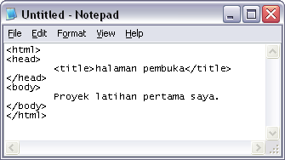
      - Simpan file anda dengan cara klik menu File - Save:
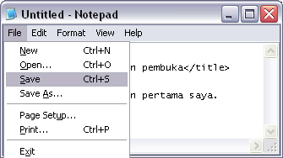
      - Selanjutnya pilih direktori latihan yang tadi kita buat.
      - Pada box File name, isikan nama filenya dengan index.html
      - Pada drop down list di Save as type, pilih All Files. Sehingga tampilannya seperti berikut:
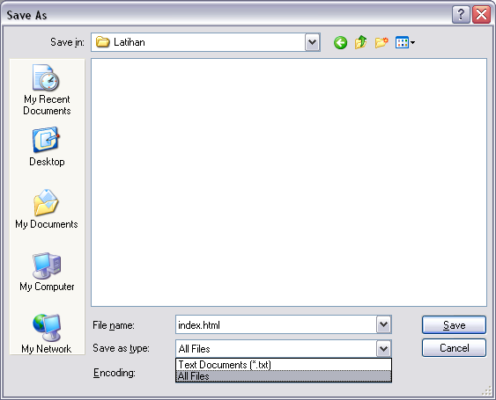
      - Simpan proyek anda dengan meng-klik pada tombol Save
Untuk menjalankan kode-kode tersebut, silahkan buka browser seperti Internet Explorer, Netscape Navigator dan lain-lain.
            - Klik menu File → Open
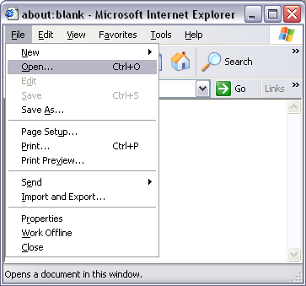
Tip: Jika anda menggunakan Netscape Navigator, klik Open Page kemudian Choose File
            - Setelah jendela Open terbuka, klik tombol Browse
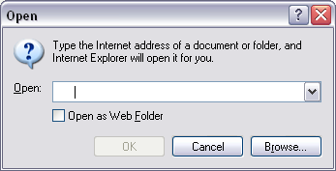
            - Ketika jendela baru terbuka, pilih direktori Latihan dan pilih file index.html.
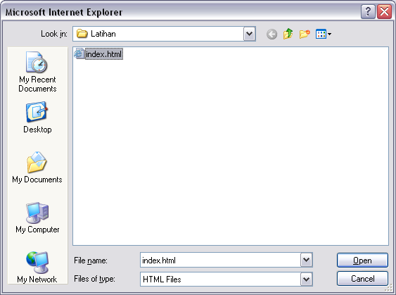
            - Klik tombol Open lalu tekan tombol Ok, halaman web yang ditampilkan dalam browser adalah seperti berikut:
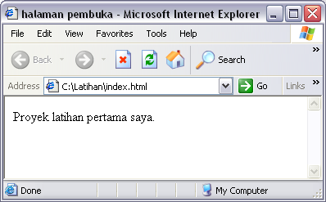
Catatan:
  - Semua dokumen HTML mempunyai ekstensi .html (atau .htm)
  - Semua halaman web (homepage) mempunyai file index.html. File index.html secara otomatis akan dipanggil ketika alamat sebuah domain atau direktori tempat menyimpan file tersebut di buka di browser. Terdapat pengecualian pada microsoft yang menggunakan web server IIS, file yang dipanggil adalah default.html
Kode Warna
Pengaturan warna dalam dokumen HTML menggunakan mode kombinasi RGB (red, green, blue). Setiap warna ditampilkan dalam dua digit nilai heksadesimal (0, 1, 2, ..., F). Setiap bagian dua digit kode menunjukkan banyaknya intensitas dari kombinasi warna merah, hijau dan biru. Misalnya untuk warna kuning, dibuat dengan pencampuran warna sebagai berikut:
Red | Green | Blue
FF | FF | 00
Berarti untuk warna kuning dapat dibuat dengan kode #ffff00. Disamping itu, pembuatan warna dapat juga dibuat dengan langsung menggunakan nama warna dalam bahasa inggris, misalnya kuning=”yellow”.
Berikut ini warna-warna yang dapat digunakan dalam halaman HTML.
Warna | Heksadesimal
White | #FFFFFF
Black | #000000
Red | #FF0000
Green | #00FF00
Blue | #0000FF
Magenta | #FF00FF
Cyan | #00FFFF
Yellow | #FFFF00
Anda dapat juga membuat campuran sendiri warna-warna berdasarkan emajinasi anda. Yang penting anda mengikuti aturan diatas.
2. Pengaturan Halaman Web dan Teks
Untuk mendapatkan halaman web yang baik anda harus melakukan pengaturan terhadap halaman web dan teks-teks didalamnya seperti mengatur warna latar belakang halaman, memilih jenis dan ukuran huruf, perataan, warna teks, menambahkan gambar dll. Tag-tag di bawah ini yang biasa digunakan dalam pengaturan halaman web dan teks :
- <body>, digunakan mendefinisikan teks beserta formatnya yang hendak ditampilkan sebagai isi halaman web. Di dalam tag ini bisa diletakkan berbagai page attribute seperti bgcolor, background, text, link, vlink, alink, leftmargin dan topmargin.
  - Background = digunakan untuk mengatur latar belakang dengan gambar/image.
  - Bgcolor = digunakan untuk mengatur warna latar belakang dokumen, dengan warna putih sebagai default-nya.
  - Teks = digunakan untuk mengatur warna teks dokumen, dengan warna hitam sebagai warna default.
  - Link = Untuk mengatur warna link dokumen dengan warna biru sebagai warna default
  - Vlink = Untuk mengatur warna visited link dokumen dengan default ungu
  - Alink = digunakan untuk mengatur warna active link dokumen dengan default merah.
- Heading: <Hn>..</Hn> Digunakan untuk mengatur ukuran huruf pada header. "n" mempunyai nilai antara 1 - 6 atau antara <H1> sampai <H6>, dengan <H1> merupakan ukuran terbesar dan <H6> merupakan ukuran terkecil.

<html>
<head>
<title>::: Heading Dokumen HTML :::</title>
</head>
<body bgcolor=#ffffcc text=#003399>
<h1>Headng Tingkat 1 </h1>
<h2>Headng Tingkat 2 </h2>
<h3>Headng Tingkat 3 </h3>
<h4>Headng Tingkat 4 </h4>
<h5>Headng Tingkat 5 </h5>
<h6>Headng Tingkat 6 </h6>
</body>
</html>

Hasilnya akan terlihat seperti :

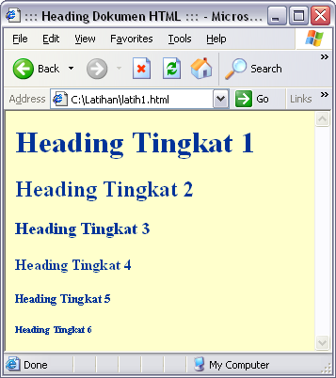
- Paragraph Baru: <P> Digunakan untuk pindah alinea atau membuat paragraf baru. Tag ini bisa diberi akhiran </P> tapi juga bisa tidak diberi. Dalam tag ini juga bisa digunakan untuk mengatur perataan kiri, tengah, kanan dan kiri-kanan, yaitu dengan attribut ALIGN. Attribut align mempunyai nilai: LEFT, RIGHT, CENTER dan JUSTIFY.
- Line Break: <BR> Digunakan untuk pindah ke baris baru.
- No Line Break: <NOBR> Bila digunakan tag ini maka teks yang panjang tidak secara otomatis pindah baris bawahnya bila baris pertama sudah terlalu panjang.
- Font <FONT> Digunakan untuk mengatur huruf dokumen HTML. Tag FONT mempunyai attribut, yaitu: SIZE, FACE, COLOR.
  - SIZE: Digunakan untuk mengatur ukuran font. Ukuran font yang digunakan berkisar antara 1 - 7 dengan 1 merupakan ukuran terkecil dan 7 merupakan ukuran terbesar.
  - FACE: Digunakan untuk mengatur jenis atau nama font. Anda bisa memilih maksimal 3 jenis font yang masing-masing dipisahkan oleh koma. Bila terdapat spasi yang terletak pada nama font maka harus digunakan tanda garis bawah (_). Dalam memilih jenis font ini harus dipertimbangkan apakah font yang kita gunakan pada halaman web kita nantinya akan terdapat pada komputer pengguna yang lain (pengakses web kita). Pendeknya kita tidak usah menggunakan font-font yang bentuknya aneh-aneh, gunakan saja font standar. Tapi bila Anda ingin menggunakan font yang sedikit "aneh" Anda bisa menggunakan graphic.
  - COLOR: Digunakan untuk mengatur warna font. Didefinisikan dengan menggunakan nilai RGB/HEX atau bisa juga langsung menggunakan nama warna (red misalnya).

<html>
<head>
<title>::: Ukuran, Jenis dan Warna Font :::</title>
</head>
<body>
<font size=1 Face=arial color=red>Ukuran font 1</font><br>
<font size=2 Face=arial color=green>Ukuran font 2 </font><br>
<font size=3 Face=arial color=blue>Ukuran font 3 </font><br>
<font size=4 Face=verdana color=red>Ukuran font 4 </font><br>
<font size=5 Face=verdana color=blue>Ukuran font 5 </font><br>
<font size=6 Face=tahoma color=green>Ukuran font 6 </font><br>
<font size=7 Face=tahoma color=red>Ukuran font 7 </font><br>
</body>
</html>
Hasilnya akan terlihat
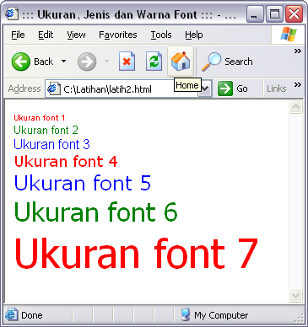
Contoh lainnya :
<font size=2 face="times_new_roman" color="#0066cc">
- Base Font: <BASEFONT> Digunakan untuk mendefinisikan "default text". Attribut sama dengan attribut FONT. Tag FONT akan mengoverwrite setting pada BASEFONT.
Contoh :
<basefont size=2 face="arial,helvetica" color="#ff0000">
Selain tag dan atribut diatas, masih terdapat lagi tag-tag yang berhubungan dengan pengaturan teks, yaitu :
Perhatian : Semua tag di bawah ini membutuhkan tap penutup.
<B> Bold text
<I> Italic text
<U> Underscore
<TT> Typewriter
<S> Strikeout - draws a line through the text
<PRE> Preformatted Text <DFN> Definition
<BLINK> Text berkedip (lebih baik jangan digunakan)
<STRONG> Strong
<ADDRESS>
Italic
<CITE> Digunakan untuk quoting text
<CODE> Monospaced font (digunakan bila Anda ingin meletakkan (memperlihatkan) kode HTML pada dokumen HTML Anda)
<SAMP> Monospaced font (digunakan bila Anda ingin meletakkan (memperlihatkan) kode HTML pada dokumen HTML Anda)
<KBD> Monospaced font (digunakan bila Anda ingin meletakkan (memperlihatkan) kode HTML pada dokumen HTML Anda)
<BIG> Ukuran teks akan lebih besar satu ukuran
<SMALL> Ukuran teks akan lebih kecil satu ukuran
<SUP> Membuat teks^{superscript}
<SUB> membuat teks_{sub script}
<ABBREV> Abbreviations
<ACRONYM> Untuk akronim
<PERSON> Digunakan untuk indexing
<Q> Membuat short inline quotation
<VAR> Membuat variable name, selalu dalam italics.
- <HR>, digunakan untuk membuat garis horisontal. Tag ini mempunyai atribut SIZE, WIDTH, ALIGN dan NOSHADE.
Atribut SIZE digunakan untuk menentukan panjang garis dalam satuan pixel. Atribut WIDTH digunakan untuk menentukan ketebalan garis. Atribut NOSHADE akan menyatakan bahwa garis tersebut ditampilkan tanpa bayang-bayang 3-D.

<html>
<head>
<title>::: Membuat Garis Horisontal :::</title>
</head>
<body bgcolor=#ffffcc>
<font size=1 Face=tahoma color=blue>Selamat Datang</font>
<hr size=1 width=150 align=left>
<h1><center>www.smkpgri3-mlg.sch.id</h1>
<hr size=5 align=center noshade>
</body>
</html>
Hasilnya tampak sebagai berikut:
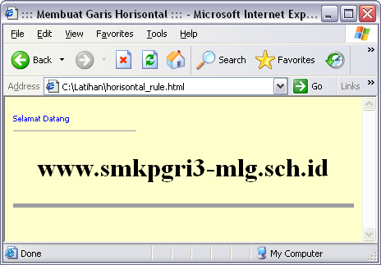
- LISTS
Daftar/list adalah merupakan kumpulan teks yang disusun sedemikian rupa sehingga item-item yang ada memiliki nomor urut atau bisa juga berupa tanda-tanda khusus/symbol.
Terdapat tiga tipe list yang dapat digunakan, yaitu :
- Unordered Lists: <UL> Untuk membuat daftar item dengan tanda bullet (tidak bernomor). List entries didefinisikan dengan tag <LI>. Pada jenis ini tidak memerlukan pengurutan data.
Bentuk item tanda pada Unordered List dapat diubah dengan menggunakan atribut TYPE kedalam tag <UL> dengan nilai “circle” untuk bentuk lingkaran tengahnya putih, “square” untuk bentuk kotak padat hitam dan “disc” bentuk lingkaran pada warna hitam.

<html>
<head>
<title>::: Undordered List :::</title>
</head>
<body>
<b><font size=3 Face=tahoma color=blue>
Hobi saya adalah : </b>
<hr size=2 width=150 align=left>
<ul type=circle>
<li>Olahraga
</ul>
<ul type=square>
<li>Shurfing
</ul>
<ul type=disc>
<li>Makan Bakso
</ul>
</font>
</body>
</html>
Hasil dari kode di atas adalah:
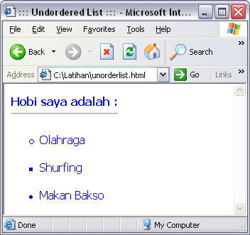
- Ordered Lists: <OL> Juga digunakan untuk membuat daftar item bernomor, dengan tiap item dapat menggunakan angka arab atau romawi. List entries juga didefinisikan dengan <LI> tag. Atribut yang ada pada Ordered List adalah TYPE dan START.

<html>
<head>
<title>::: Ordered List :::</title>
</head>
<body>
<b><font size=2 Face=tahoma color=black>
Pendidikan saya adalah : </b>
<hr size=2 width=150 align=left>
<ol type=1>
<li>Sekolah Dasar
<li>Sekolah Lanjutan Pertama
<li>Sekolah Lanjutan Atas
</ol>
<hr size=3 width=500>
<ol start=4>
<li>Universitas Muhammadiyah Malang
<li>Universitas PGRI Malang
</ol>
</font>
</body>
</html>
Hasil dari kode di atas adalah :
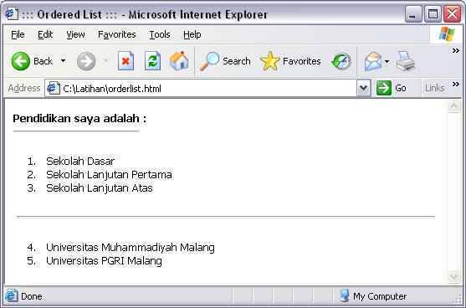
Untuk attribut TYPE, dapat juga menggunakan :
1- Default numbers, 1, 2, 3, etc.
A- Huruf besar. A, B, C, etc.
a- Huruf kecil. a, b, c, etc.
I- Romawi huruf besar. I, II, III, etc.
i- Romawi huruf kecil , i, ii, iii, etc.
  - Definition Lists: <DL>, digunakan untuk menjelaskan istilah-istilah. Definition List dinyatakan dengan tag <DL> dan diantara tag tersebut ditambahkan tag <DT> Definition Term yaitu bagian istilah yang dijabarkan dan tag <DD> Definition Data yang merupakan penjabaran dari istilah.

<html>
<head>
<title>::: definition List :::</title>
</head>
<body>
<dl>
<dt> Bagian Pertama.
<dd> Sub Bagian Pertama.
<dt> Bagian Kedua.
<dd> Sub Bagian Kedua
</dl>
</body>
</html>
Hasil dari kode di atas adalah :
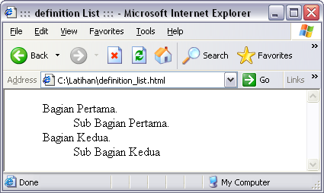
  - Preformatted Text: <PRE>. Digunakan untuk mengatur format tampilan agar sesuai dengan aslinya.

<html>
<head>
<title>the &lt;pre&gt; tag</title>
</head>
<body>
<h3>without the &lt;pre&gt; tag:</h3>
here's
some ditty
specially done
to lay it out all
formatted and pretty.
unfortunately, that is all
this junk really means
because i admit i
couldn't scrawl
poetry for
beans.
<p><h3>with the &lt;pre&gt; tag:</h3>
<pre>
here's
some ditty
specially done
to lay it out all
formatted and pretty.
unfortunately, that is all
this junk really means
because i admit i
couldn't scrawl
poetry for
beans.
</pre>
</body>
</html>
Hasil dari kode di atas adalah :
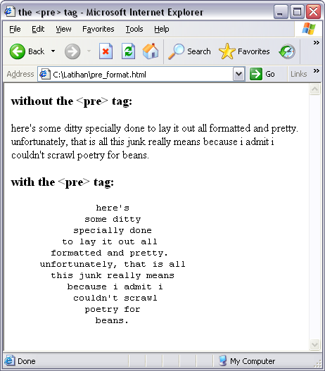
  - Extended Quotations: <BLOCKQUOTE>, digunakan untuk membuat kutipan panjang, sehingga hasilnya menjorok ke dalam.

<html>
<head> <title>::: Blockquote :::</title> </head>
<body>
<h3>2. Pengaturan Teks</h3>
<blockqoute>
Untuk mendapatkan halaman web yang baik Anda harus melakukan pengaturan terhadap teks seperti memilih jenis dan ukuran huruf, perataan, dll.
</blockqoute>
</body>
</html>
Hasilnya tampak seperti bnerikut ini:
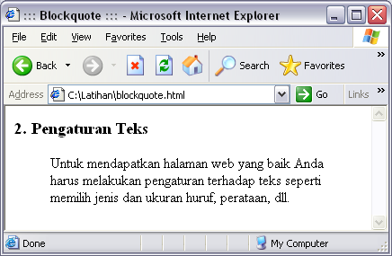
3. Hypertext Link
Digunakan untuk membuat link/penghubung antara suatu halaman dengan halaman lain, ke URL lain, juga digunakan dalam satu halaman untuk berpindah ke sub judul yang lain atau ke lokasi tertentu dalam satu halaman yang sama.
Sintak tag link adalah sebagai berikut:
<a href=url_tujuan>nama_link</a>
url_tujuan bernilai lokasi atau nama file yang akan dituju. Sedangkan nama_link adalah nilai yang akan ditampilkan di browser sebagai teks link atau tombol penghubung. Tulisan yang terletak antara <A> dan </A> akan terdapat garis bawah dan atribut warnanya dapat diatur dalam tag <body>. Adapun macam-macam link adalah sebagai berikut:
Link ke Dokumen Lain
Untuk membuat link/penghubung dengan target ke dokumen/halaman yang berbeda, anda harus membuat dokumen yang dituju/target dan disimpan dalam direktori tertentu, baik pada direktori yang sama atau berbeda dengan dokumen yang aktif sekarang. Untuk mencoba membuat link, silahkan buat script berikut dan beri nama dengan link_dokumen_lain.html.
<html>
<head>
<title>::: Latihan Membuat Link Ke Dokumen Lain :::</title>
</head>
<body bgcolor=#ffffcc>
<font face=arial size=6 color=maroon>
<b>.::: SMK PGRI 3 Malang :::. <br>
<font face=arial size=4 color=blue>
<i>Success By Discipline</i>
<font face=arial size=1 color=maroon>
<hr>
| <a href=link_dokumen_lain.html>H o m e</a>
| <a href=proli.html>Program Keahlian</a>
| <a href=ekstra.html>Ekstra Kurikuler</a> |
<hr><p><font face=verdana size=4 color=purple>
Selamat datang di web kami ...
</body>
</html>
Buat lagi file berikut dan beri nama dengan proli.html
<html>
<head>
<title>::: Link Dokumen Lain :::</title>
</head>
<body bgcolor=#ffffcc>
<font face=arial size=6 color=maroon>
<b>.::: SMK PGRI 3 Malang :::. <br>
<font face=arial size=4 color=blue>
<i>Success By Discipline</i>
<font face=arial size=1 color=maroon>
<hr>
| <a href=link_dokumen_lain.html>H o m e</a>
| <a href=proli.html>Program Keahlian</a>
| <a href=ekstra.html>Ekstra Kurikuler</a> |
<hr><p><font face=verdana size=4 color=blue>
Program Keahlian :<br>
<font size=1>
<ul type=circle><li>Rekayasa Perangkat Lunak
<li>Teknik Elektronika Industri
<li>Teknik Pembangkit Tenaga Listrik
<li>Teknik Mekanik Otomotif
<li>Teknik Bodi Otomotif
<li>Teknik Pemesinan
<li>Teknik Las</ul>
</body>
</html>
Untuk melengkapi latihan kali ini, buat juga file berikut dan beri nama ekstra.html
<html>
<head>
<title>::: Link Dokumen Lain :::</title>
</head>
<body bgcolor=#ffffcc>
<font face=arial size=6 color=maroon>
<b>.::: SMK PGRI 3 Malang :::. <br>
<font face=arial size=4 color=blue>
<i>Success By Discipline</i>
<font face=arial size=1 color=maroon>
<hr>
| <a href=link_dokumen_lain.html>H o m e</a>
| <a href=proli.html>Program Keahlian</a>
| <a href=ekstra.html>Ekstra Kurikuler</a> |
<hr><p>
<font face=verdana size=4 color=blue>
Ekstra Kurikuler :<br>
<font size=1>
<ul type=circle>
<li>Seni Bela Diri Tapak Suci
<li>Keagamaan
<li>Sepak Bola
<li>Bola Basket
<li>Kepenyiaran
</ul>
</body>
</html>
Hasil dari kode-kode diatas adalah sebagai berikut:
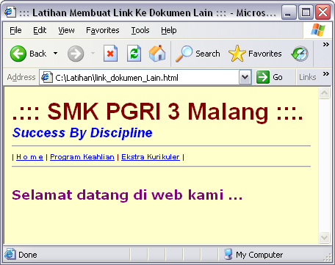
Jika link-link tersebut di-klik, maka hasilnya adalah sebagai berikut:
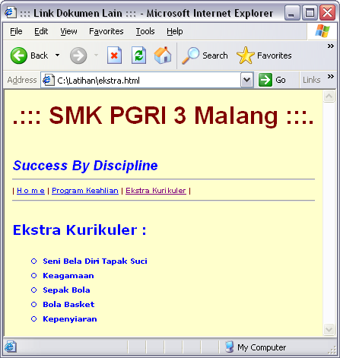
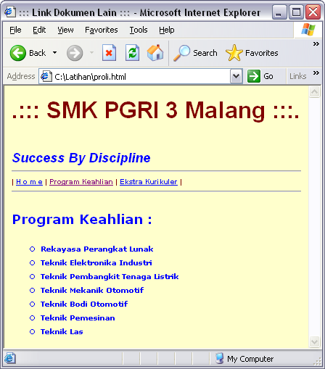

Link ke bagian tertentu dalam dokumen yang sama
Untuk membuat link ke bagian tertentu dalam dokumen yang sama, harus diberikan nama anchor. Perbedaan dengan link yang berbeda dokumen adalah tujuan/target link, jika dalam dokumen yang sama yang dituju adalah nama anchor tetapi kalau dokumen yang beda yang dituju adalah nama file/dokumen yang bersangkutan.
Untuk memberi nama anchor, atribut yang dipakai adalah NAME pada tag anchor <A> dan untuk membuat link cukup memberikan tanda # setelah nama file dalam URL. Misal:
<a href=”#php”> Bab 1 </a>
atau dapat ditulis lengkap:
<a href=”belajar_php.html#php”> Bab 1 </a>
dan untuk nama anchornya:
<a name=”php”>Ada apa dengan PHP?</a>
Link ke alamat URL atau Website
Untuk membuat link ke alamat URL adalah dengan menambahkan:
http://nama_URL.
Contoh:
<a href=”http://www.dikti.org”>www.dikti.org</a>
<a href=”http://www.smkpgri3-mlg.sch.id”>www.smkpgri3-mlg.sch.id </a>
Link ke Alamat Email
Link email adalah membuat link pada teks, jika teks tersebut diklik maka akan menampilkan program pengiriman email yang terdapat pada komputer yang dipakai untuk mengakses data atau teks tersebut secara otomatis.
Untuk membuat link ke alamat email hanya menambahkan atribut mailto:alamat_email ke dalam tag <A HREF>
Misalnya:
<A HREF="mailto:webmaster@smkpgri3-mlg.sch.id">Kirim email</a>
Link File yang akan didownload
Link file dalam hal ini adalah apabila dikik pada teks tersebut maka proses selanjutnya adalah mendownload file yang tercantum pada dokumen tersebut. Format penulisannya adalah <a href=nama_file>
Misal:
<a href=”antivirus.zip”>Download anti virus</a>
<a href=”latih.doc”>Download latihan Html</a>
<a href=”mysql.exe”>Download MYSQL</a>
4. Menyisipkan Gambar/Images
Digunakan untuk menampilkan image atau animasi gif pada halaman web Anda. Tag yang digunakan adalah
<img src=”nama file gambar”>
Attribut yang dimiliki tag <img> adalah: alt, align=(center, left, right), hspace, vspace, border, width dan height. Jika attribut ukuran gambar tidak dituliskan, maka gambar ditampilkan sesuai dengan ukuran asllinya. Untuk mengatur ukuran gambar, menggunakan attribut width daan height. Attribut align digunakan untuk perataan posisi gambar. Attribut border, digunakan untuk memberi bingkai pada gambar. Sedangkan alt, digunakan untuk memberi keterangan pada gambar jika mouse berada diatasnya. Untuk mengatur letak gambar dapat menggunakan attribut hspace daan vspace.

<html>
<head>
<title>::: menampilkan images :::</title>
</head>
<body>
<b><font size=2 Face=tahoma color=black>
<img src="gedung.jpg" alt="Halaman SMK PGRI 3 Malang">
<img src="ekstra.jpg" hspace=10 vspace=5 width=200 height =254
align="right" border=2>
</font>
</body>
</html>
Tampilan dari contoh diatas adalah sebagai berikut:
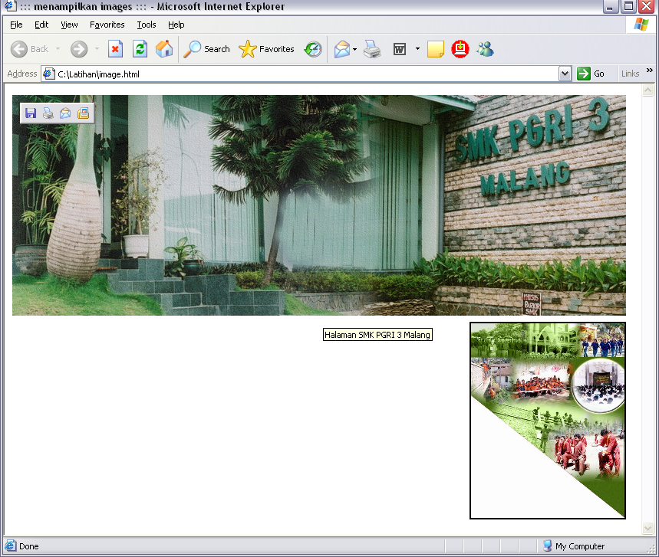

5. Layout Halaman Web dengan Tabel (Table)
Table merupakan cara untuk menampilkan informasi dalam halaman web dengan bentuk kolom dan baris.

Tabel dan Layout Halaman Web
Hampir semua web site yang berkualitas dan profesional, dirancang dengan menggunakan Tabel. Layaknya sebuah spreadsheet yang memiliki sel dan berisi angka-angka, tabel dalam web juga mempunyai sel yang berisi link, gambar dan text.
Gambat dibawah ini adalah salah satu halaman web yang dirancang dengan loyout tabel:

cell
cell
cell

Membuat Tabel
Terdapat tiga tag atau elemen utama yang digunakan dalam pembuatan table, yaitu: <TABLE>, <TR>, dan <TD>. Yang perlu diingat adalah bahwa tag <TR> dan <TD> harus terletak di antara tag <TABLE> dan </TABLE> .
  - <TABLE>
Digunakan untuk mendefinisikan pembuatan tabel. Memiliki attribut :
- align - perataan : rata kiri (left), tengah (center) atau kanan (right).
- valign – mengatur bentuk perataan secara vertikal
- bgcolor – mengatur warna latar belakang (background) dari tabel.
- background – menentukan gambar yang digunakan sebagai background tabel
- color – Untuk mengatur warna suatu sel dalam tabel
- border – menentukan ukuran border tabel (dalam pixel).
- rowspan – menggabungkan beberapa baris
- colspan – menggabungkan beberapa kolom
- cellpadding - jarak antara isi cell dengan batas cell (dalam pixel).
- cellspacing – mengatur spasi/jarak antar cell (dalam pixel).
- width – menentukan lebar tabel dalam pixel atau percent.
- height – Menentukan tinggi tabel
  - <TR>
Tag ini digunakan untuk membuat baris baru (pada tabel). Terdiri dari atribut:
- align - perataan : rata kiri (left), tengah (center) atau kanan (right).
- bgcolor - warna latar belakang dari baris.
- valign - perataan vertikal : top, middle atau bottom.
  - <TD>
Tag ini digunakan untuk membuat kolom baru pada tabel. Attributnya adalah:
- align – untuk menentukan perataan kolom
- background – untuk menentukan image yang digunakan sebagai latar belakang dari kolom.
- bgcolor – untuk menentukan warna latar belakang
- colspan - lihat gambar contoh
- height – untuk mengatur ukuran tinggi cell dalam pixels.
- nowrap – untuk membuat supaya isi dari kolom tetap berada pada satu baris.
- rowspan - lihat gambar contoh
- valign – untuk mengatur perataan vertikal: top, middle atau bottom.
- width – untuk menentukan lebar kolom dalam pixel atau percen.

<html>
<head>
<title>::: Pembuatan Table :::</title>
</head>
<body>
<font face=arial size=2 color=maroon>
<table>
<tr>
<td>Ini contoh tabel sederhana tanpa border</td>
</tr>
</table>
<p>
<table border=1>
<tr>
<td>Ini contoh tabel sederhana dengan border</td>
</tr>
</table>
<p>
<table border=1>
<tr>
<td>No.</td>
<td>Nama</td>
<td>Alamat</td>
</tr>
<tr>
<td>1.</td>
<td>Jam 'Iyatul Khoir</td>
<td>Bulubrangsi Lamongan</td>
</tr>
<tr>
<td>2.</td>
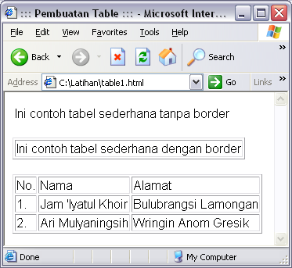
<td>Ari Mulyaningsih</td>
<td>Wringin Anom
Gresik</td>
</tr>
</table>
</body>
</html>
Hasilnya adalah sebagai berikut:

<html>
<head>
<title>.::: Belajar Membuat Tabel :::.</title>
</head>
<body>
<table border="1" cellpadding="0" cellspacing="0" bordercolor="#ffffff"
width="100%" height="115">
<tr>
<td width="100%" height="115" bordercolor="#C0C0C0"
bgcolor="#BDCED9">&nbsp;</td>
</tr>
</table>
<font size="1">&nbsp;</font>
<table border="0" cellpadding="0" cellspacing="0" bordercolor="#111111"
width="100%" height="431">
<tr>
<td width="23%" height="307" valign="top">
<table border="1" cellpadding="0" cellspacing="0"
bordercolor="#BDCED9" width="94%" height="245">
<tr>
<td width="100%" height="244"
bordercolor="#C0C0C0" bgcolor="#BDCED9">&nbsp;</td>
</tr>
</table>
<font size="1">&nbsp;</font>
<table border="1" cellpadding="0" cellspacing="0"
bordercolor="#BDCED9" width="94%" height="152">
<tr>
<td width="100%" height="19" bgcolor="#BDCED9"
bordercolor="#C0C0C0">&nbsp;</td>
</tr>
<tr>
<td width="100%" height="132" bordercolor="#C0C0C0">
&nbsp;</td>
</tr>
</table>
</td>
<td width="77%" height="307" valign="top">
<table border="1" cellpadding="0" cellspacing="0" bordercolor="#ffffff"
width="97%" height="411">
<tr>
<td width="64%" height="109">&nbsp;</td>
<td width="36%" height="109">&nbsp;</td>
</tr>
<tr>
<td width="64%" height="301" rowspan="2">&nbsp;</td>
<td width="36%" height="24" bgcolor="#BDCED9"
bordercolor="#C0C0C0">
<font size="1">&nbsp;</font></td>
</tr>

<tr>
<td width="36%" height="277" bordercolor="#C0C0C0">&nbsp;
</td>
</tr>
</table>
</td>
</tr>
</table>
</body>
</html>
Hasilnya adalah:
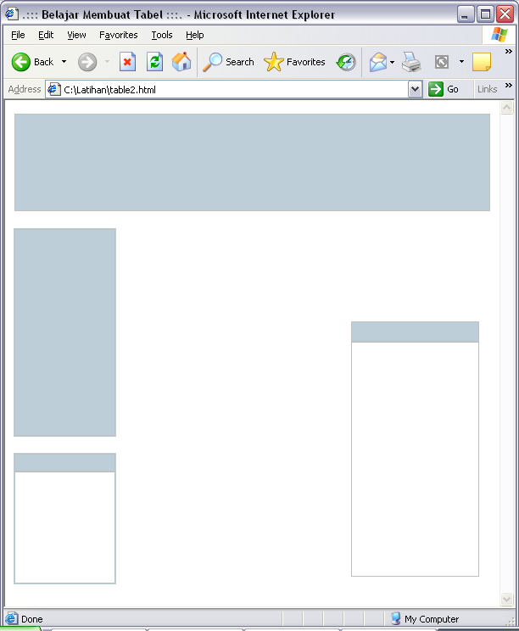
Menambahkan Judul Tabel
Judul dalam tabel dibedakan menjadi tiga macam, yaitu judul tabel, judul kolom table dan judul baris tabel. Judul tabel atau biasa disebut CAPTION terletak dibagian luar tabel yang bisa berada dibawah atau diatas tabel. Secara default caption diletakkan dibagian atas suatu tabel, tetapi juga dapat diletakkan dibawah suatu tabel dengan menambahkan atribut ALIGN=BOTTOM pada elemen caption tersebut.
Judul kolom atau judul baris dibuat dengan elemen yang sama yaitu elemen TABLE HEADER <TH>. Judul kolom terletak pada sel disebelah kiri atau kolom pertama suatu tabel, sedangkan judul baris terletak pada baris pertama suatu tabel. Judul baris atau judul kolom akan tercetak tebal.

<html>
<head>
<title>::: Pembuatan Judul Table :::</title>
</head>
<body>
<font face=arial size=2 color=maroon>
<table border=1>
<caption align=top><b><u>Daftar Alamat</u></b></caption>
<tr>
<th width=40>No.</td>
<th width=150>Nama</td>
<th width=200>Alamat</td>
</tr>
<tr>
<td align=center>1.</td>
<td>Jam ‘Iyatul Khoir</td>
<td>Bulubrangsi Lamongan</td>
</tr>
<tr>
<td align=center>2.</td>
<td>Ari Mulyaningsih</td>
<td>Wringin Anom Gresik</td>
</tr>
</table>
</body>
</html>
Hasilnya akan tampak sebagai berikut:
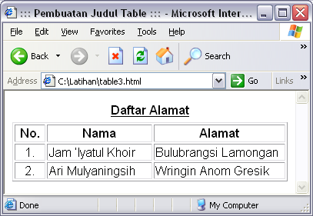

<html>
<head>
<title>::: Pembuatan Judul Table :::</title>
</head>
<body>
<font face=arial size=2 color=maroon>
<table border=1>
<caption align=bottom><b><u>Daftar Alamat</u></b></caption>
<tr>
<th width=60 align=left>No.</td>
<td width=150>1.</td>
<td width=200>2.</td>
</tr>
<tr>
<th align=left>Nama</td>
<td>Jam ‘Iyatul Khoir</td>
<td>Ari Mulyaningsih</td>
</tr>
<tr>
<th align=left>Alamat</td>
<td>Bulubrangsi Lamongan</td>
<td>Wringin Anom Gresik</td>
</tr>
</table>
</body>
</html>
Hasilnya akan tampak seperti berikut:
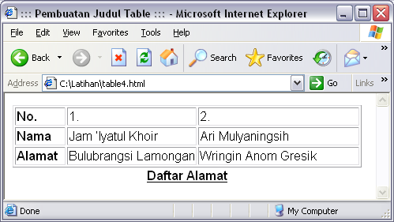
Mengatur Lebar dan Tinggi Suatu Tabel
Lebar tabel diatur dengan menggunakan atribut WIDTH dan untuk mengatur tinggi table dengan atribut HEIGHT. Jika atribut WIDTH dan HEIGHT digunakan dalam elemen TABLE nilainya menunjukkan lebar dan tinggi tabel terhadap BROWSER sedangkan jika digunakan pada elemen TH dan TD, nilainya merupakan lebar dan tinggi dari suatu tabel. Nilai atribut mengunakan ukuran % (max 100%) dan ukuran pixel.

<html>
<head>
<title>::: Mengatur Lebar dan Tinggi Table :::</title>
</head>
<body>
<font face=arial size=2 color=maroon>
<table border=1 width=100%>
<caption align=top><b><u>Daftar Alamat</u></b></caption>
<tr>
<th width=40>No.</td>
<th width=150>Nama</td>
<th width=200>Alamat</td>
</tr>
<tr>
<td align=center>1.</td>
<td height=50>Jam ‘Iyatul Khoir</td>
<td height=50>Bulubrangsi Lamongan</td>
</tr>
<tr>
<td align=center>2.</td>
<td height=30>Ari Mulyaningsih</td>
<td height=30>Wringin Anom Gresik</td>
</tr>
</table>
</body>
</html>
Hasilnya tampak sebagai berikut:
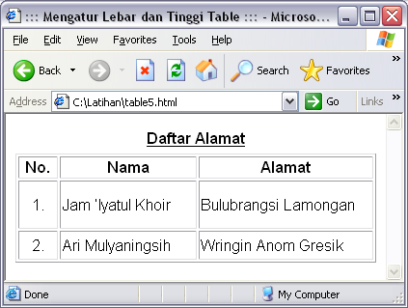
Perataan dalam Tabel
Perataan dalam tabel dikenal dua macam, yaitu perataan secara horizontal dengan atribut ALIGN dan perataan vertikal dengan atribut VALIGN, serta untuk membuat suatu tabel posisinya menjadi ditengah-tengah layar browser.

<html>
<head>
<title>::: Membuat Perataan Table :::</title>
</head>
<body>
<font face=arial size=2 color=maroon>
<table border=1 align=center>
<caption align=top>
<b>Daftar Alamat</b>
<hr width=110>
</caption>
<tr>
<th width=40>No.</td>
<th width=150>Nama</td>
<th width=200>Alamat</td>
</tr>
<tr>
<td align=center>1.</td>
<td align=center valign=middle height=50>Jam ‘Iyatul Khoir</td>
<td align=right valign=top height=50>Bulubrangsi Lamongan</td>
</tr>
<tr>
<td align=center>2.</td>
<td align=left valign=baseline height=50>Ari Mulyaningsih</td>
<td align=left valign=bottom height=50>Wringin Anom Gresik</td>
</tr>
</table>
</body>
</html>
Hasilnya seperti gambar berikut:
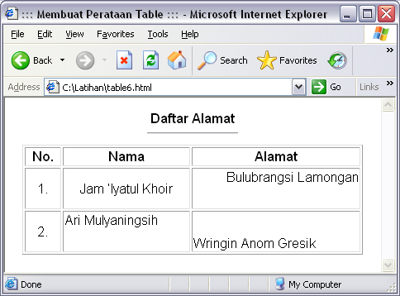
Membuat Warna Pada Tabel
Didalam pewarnaan tabel kita dapat mengatur warna latar belakang dan teks serta warna bordernya. Untuk menentukan warna latar belakang pada suatu tabel, gunakan atribut BGCOLOR sedangkan untuk warna border dapat menggunakan beberapa atribut sbb:
Atribut | Fungsi
BORDERCOLOR | Mengubah warna keseluruhan border
BORDERCOLORLIGHT | Mengubah warna border bagian atas dan kiri
BORDERCOLORDARK | Mengubah warna border bagian bawah dan kanan
Penggabungan Baris/Kolom
Untuk menggabungkan baris/kolom (merge) digunakan atribut COLSPAN dan ROWSPAN. COLSPAN digunakan untuk menggabung-kan beberapa kolom menjadi 1 sedangan ROWSPAN menggabungkan beberapa baris menjadi 1.
Cellpadding Dan Cellspacing
CELLPADDING digunakan untuk mengatur spasi antara border dengan tulisan, sedangkan CELLSPACING digunakan untuk mengatur spasi antar dua buah sel.

<html>
<head>
<title>::: Contoh Merge, Cell dan Pedd :::</title>
</head>
<body>
<table border=2 align=center bordercolor=#EFFBFC bgcolor=#cc3300 cellspacing=4 cellpadding=8 width=100%>
<font face=arial size=2 color=white>
<tr>
<td bgcolor=#DFF9F9 colspan=2 align=center>Kelas</td>
<td bgcolor=#DFF9F9 align=center rowspan=2>Keterangan</td>
</tr>
<tr>
<td width=200 bgcolor=#DFF9F9 align=center>I</td>
<td width=200 bgcolor=#DFF9F9 align=center>II</td>
</tr>
<tr>
<td>Ratna Budi Setyorini</td>
<td>Wilujeng Handayani</td>
<td align=center>Lunas</td>
</tr>
</table>
</body>
</head>
</html>

Hasilnya adalah sebagai berikut:
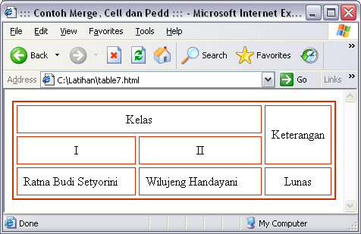
6. Membuat Frames
Frame HTML dapat digunakan untuk membuat tampilan halaman HTML yang terbagi-bagi menjadi beberapa dokumen HTML, dimana setiap bagian merupakan satu halaman HTML terpisah. Sehingga tampilan halaman HTML yang salah satu atau beberapa bagian berganti-ganti isinya sedangkan bagian lain tetap sehingga dapat menghemat bandwidth internet dan mempercepat proses download secara keseluruhan.
Format:
<html>
<head>
</head>
<frameset>
<frame src>
</frameset>
</html>
Aturan penggunaan atribut ROWS dan COLS pada frameset adalah:
<frameset rows=”tinggi_baris,tinggi_baris,…”>
<frameset cols=”lebar_kolom, lebar_kolom,…”>
Atribut-atribut yang digunakan dalam FRAME adalah:
Atribut | Fungsi
FRAMESET COLS | Membuat frame vertikal dengan lebar kolom tertentu
FRAMESET ROWS | Membuat frame horizontal dengan tinggi baris tertentu
FRAME SRC | Memasukkan dokumen HTML ke dalam FRAME
NOFRAME | Memasukkan body teks untuk browser yang tidak dapat menampilkan frame
Model-model frame dan contoh pembuatannya:
1 | 1  <FRAMESET cols="*,140">  <FRAME SRC="homepage.htm" NAME="Frame1">  <FRAME SRC="menu.htm" NAME="Frame2">  </FRAMESET>
2 | 2  <FRAMESET cols="100,*">  <FRAME SRC="homepage.htm" NAME="Frame1">  <FRAME SRC="menu.htm" NAME="Frame2">  </FRAMESET>
3 | 3  <FRAMESET rows="100,*">  <FRAME SRC="homepage.htm" NAME="Frame1">  <FRAME SRC="menu.htm" NAME="Frame2">  </FRAMESET>
4 | 4  <FRAMESET rows="*,60">  <FRAME SRC="homepage.htm" NAME="Frame1">  <FRAME SRC="menu.htm" NAME="Frame2">  </FRAMESET>
5 | 5  <FRAMESET rows="*,60">  <FRAME SRC="homepage.htm" NAME="Frame1">  <FRAMESET cols="50%,50%">  <FRAME SRC="menu.htm" NAME="Frame2">  <FRAME SRC="menu2.htm" NAME="Frame3">  </FRAMESET>  </FRAMESET>
6 | 6  <FRAMESET cols="*,50%">  <FRAME SRC="homepage.htm" NAME="Frame1">  <FRAMESET rows="15%,15%,70%">  <FRAME SRC="menu.htm" NAME="Frame2">  <FRAME SRC="menu2.htm" NAME="Frame3">  <FRAME SRC="menu3.htm" NAME="Frame4">  </FRAMESET>  </FRAMESET>
7 | 7  <FRAMESET cols="50%,50%">  <FRAMESET rows="50%,50%">  <FRAME SRC="homepage.htm" NAME="Frame1">  <FRAME SRC="homepage2.htm" NAME="Frame2">  </FRAMESET>  <FRAMESET rows="50%,50%">  <FRAME SRC="menu.htm" NAME="Frame3">  <FRAME SRC="menu2.htm" NAME="Frame4">  </FRAMESET>  </FRAMESET>
8 | 8  <FRAMESET rows="15%,70%,15%">  <FRAME SRC="homepage.htm" NAME="Frame1">  <FRAMESET cols="15%,70%,15%">  <FRAME SRC="menu.htm" NAME="Frame2">  <FRAME SRC="menu2.htm" NAME="Frame3">  <FRAME SRC="menu3.htm" NAME="Frame4">  </FRAMESET>  <FRAME SRC="homepage.htm" NAME="BIG">  </FRAMESET>  </FRAMESET>
Latihan Menggunakan FRAME
Buat file baru dengan nama latihan6.html, header.html, kiri.html, kanan.html, bab1.html dan bab2.html dengan isi masing-masing sebagai berikut:
File latihan6.html
<html>
<head>
<title>.:: Latihan Membuat Frame ::.</title>
</head>
<frameset rows=20%,* framespacing="0" border="0" frameborder="0">
<frame name=atas src=header.html scrolling="no" noresize>
<frameset cols=25%,* framespacing="0" border="0" frameborder="0">
<frame name=kiri src=kiri.html scrolling="no" noresize>
<frame name=kanan src=kanan.html scrolling="no" noresize>
</frameset>
</frameset>
</html>
Pada tag <frameset rows=20%,*> maksudnya adalah frame yang dibuat terdiri dari dua bagian/baris dengan ukuran 20% bagian paling atas dan selebihnya (80%) adalah frame bagian bawah/baris kedua yang ditunjukkan dengan tanda ‘*’. <frame name=atas src=header.html> menunjukkan bahwa nama frame adalah atas dan diisi dengan dokumen header.html.
<frameset cols=30%,*> mempunyai arti bahwa frame bawah dibagi lagi menjadi dua kolom dengan ukuran 30% untuk frame kiri dan sisanya untuk frame sebelah kanan.
Kalau file tersebut dijalankan hasilnya sebagai berikut:
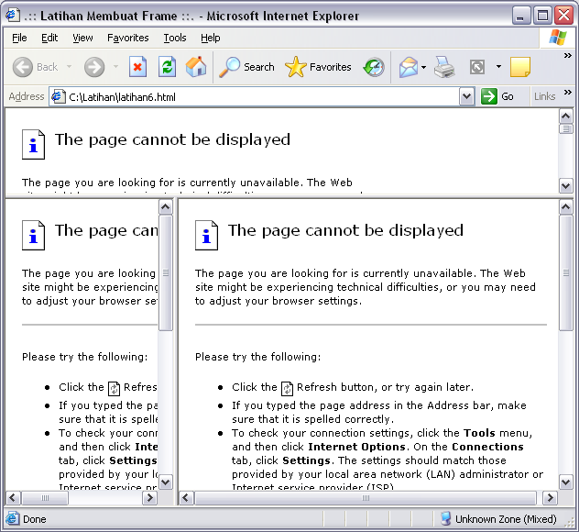
Tampilan tersebut dikarenakan file-file yang dibutuhkan oleh frame belum dibuat atau tidak ditemukan. Oleh karena itu lengkapi file-file sebagai berikut:
File header.html
<html>
<head>
<title>.:: Latihan Membuat Frame ::.</title>
</head>
<body bgcolor=#ffffcc>
<font face=arial size=6 color=maroon>
<b>.::: SMK PGRI 3 Malang :::. </b><br>
<font face=arial size=4 color=blue>
<i>Success By Discipline</i>
</body>
</html>

File kiri.html
<html>
<head>
<title>::: Latihan Membuat Frame:::</title>
</head>
<body bgcolor=#ffffff>
<table border=1 width="228" height="28" cellspacing=0>
<tr>
<td width="218" height="22" bordercolor="#800080" bgcolor="#BDCED9">
<b><font face="Tahoma" size="2">&nbsp;&nbsp; M e n u</font></b>
</td>
</tr>
<tr>
<td width="218" height="22" bordercolor="#800080">
<b><font face="Tahoma" size="2">&nbsp;&nbsp;
<a href=kanan.html target=kanan>H o m e</a></font></b></td>
</tr>
<tr>
<td width="218" height="22" bordercolor="#800080">
<b><font face="Tahoma" size="2">
&nbsp;&nbsp; <a href=proli.html target=kanan>Program Keahlian</a>
</font></b></td>
</tr>
<tr>
<td width="218" height="22" bordercolor="#800080">
<b><font face="Tahoma" size="2">
&nbsp;&nbsp; <a href=ekstra.html target=kanan>Ekstra Kurikuler</a>
</font></b></td>
</tr>
</table>
</body>
</html>
File kanan.html
<html>
<head>
<title>::: Latihan Membuat Link Ke Dokumen Lain :::</title>
</head>
<body bgcolor=#ffffff>
<table border=1 bordercolor=bordercolor="#800080"
cellspacing=0 cellpadding=50 width=750 height=450>
<tr>
<td valign=top>
<font face=verdana size=4 color=blue>
Selamat datang di web kami ...
</td>
</tr>
</body>
</html>

File proli.html
<html>
<head>
<title>::: Link Dokumen Lain :::</title>
</head>
<body bgcolor=#ffffff>
<table border=1 bordercolor=bordercolor="#800080"
cellspacing=0 cellpadding=50 width=750 height=450>
<tr>
<td valign=top>
<font face=verdana size=4 color=blue>
Program Keahlian :<br>
<font size=1>
<ul type=circle>
<li>Rekayasa Perangkat Lunak
<li>Teknik Elektronika Industri
<li>Teknik Pembangkit Tenaga Listrik
<li>Teknik Mekanik Otomotif
<li>Teknik Bodi Otomotif
<li>Teknik Pemesinan
<li>Teknik Las
</ul>
</td>
</tr>
</body>
</html>
File ekstra.html
<html>
<head>
<title>::: Link Dokumen Lain :::</title>
</head>
<body bgcolor=#ffffff>
<table border=1 bordercolor=bordercolor="#800080"
cellspacing=0 cellpadding=50 width=750 height=450>
<tr>
<td valign=top>
<font face=verdana size=4 color=blue>
Ekstra Kurikuler :<br>
<font size=1>
<ul type=circle>
<li>Seni Bela Diri Tapak Suci
<li>Keagamaan
<li>Sepak Bola
<li>Bola Basket
<li>Kepenyiaran
</ul>
</td>
</tr>
</body>
</html>
Hasilnya adalah sebagai berikut:
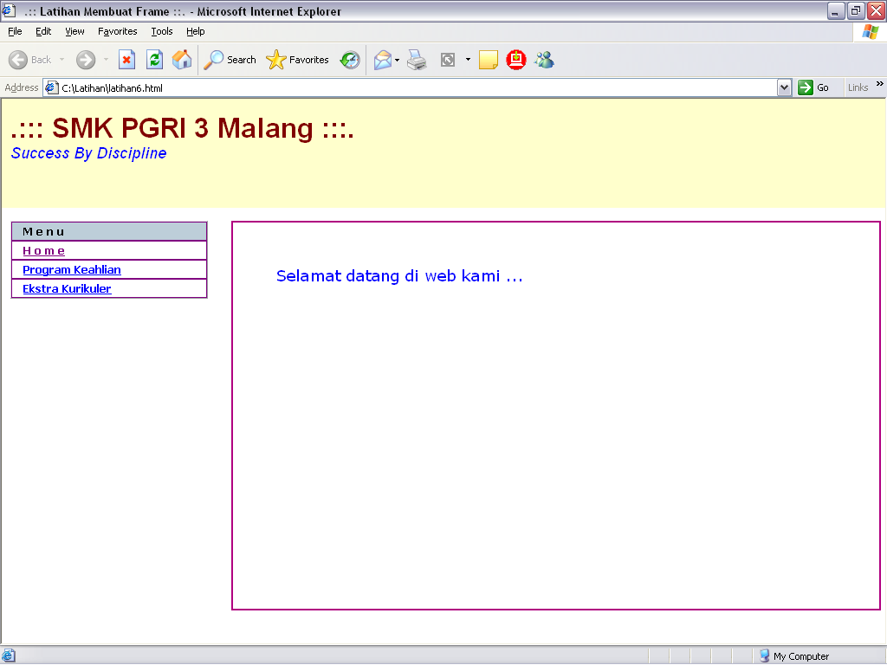
7. Form Html
Digunakan untuk menerima masukan/input dari user dan memproses hasil inputan tersebut di server. User menerima informasi melalui sejumlah elemen yang disebut kontrol. Kontrol ini dapat berupa TEXTBOX, CHECKBOX, RADIO BUTTON, PUSH BUTTON, LIST MENU dan lainnya.
Sintak penulisan form adalah:
<form method=”post atau get” action=”program_pemroses”>
elemen-elemen FORM
</form>
Atribut METHOD mempunyai dua nilai yaitu POST dan GET. Metode GET mengirimkan data pada server dengan cara meletakkan data pada bagian akhir URL yang ditunjuk. Metode POST mengirimkan datanya secara terpisah. Jika data masukan banyak, lebih disarankan untuk menggunakan metode post. Atribut ACTION berisi URL dari program yang dipanggil oleh form tersebut.
TextBOX
Textbox digunakan untuk memasukkan data string sebanyak satu baris. Cara penulisannya adalah:
<input type=text name=textbox1 size=xx value>
Atribut TYPE untuk menentukan jenis masukan yang berupa TEXT (textbox), NAME adalah identifikasi/penamaan elemen ini untuk dibaca oleh program pemroses nantinya. Atribut VALUE untuk memberi nilai suatu masukan. Sedangkan atribut SIZE digunakan untuk menentukan panjang atau banyaknya karakter sebuah masukan. Untuk menyembunyikan masukan yang ditulis user dalam textbox, dapat menggunakan atribut TYPE=”PASSWORD”, sehingga tampilan dalam textbox menjadi karakter “*”.

<html>
<head>
<title>::: Form Input dengan TEXTBOX :::</title>
</head>
<body>
<h3>Rancangan awal BUKU TAMU</h3>
<form method=post>
<table border=0>
<tr>
<td width=70>Nama</td>
<td width=10>:</td>
<td width=30><input type=text name=nama size=30></td>
</tr>
<tr>
<td width=70>Alamat</td>
<td width=10>:</td>
<td width=30>
<input type=text value=Jl. name=alamat size=30></td>
</tr>
<tr>
<td width=70>Homepage</td>
<td width=10>:</td>
<td width=30>
<input type=text value=http:// name=page size=30></td>
</tr>
</table>
</form>
</body>
</html>
Tampilan untuk contoh diatas adalah:
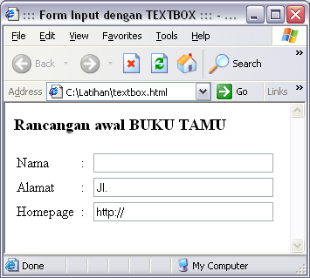
CHECKBOX
CheckBox digunakan untuk memberi beberapa pilihan kepada user, sehingga user dapat memilih salah satu, lebih dari satu pilihan atau tidak memilih sama sekali.
Tata cara penulisannya adalah:
<input type=checkbox name=checkbox1 value=on atau off checked>Pilihan 1
Dimana attribut TYPE menentukan jenis masukan yang berupa CHECKBOX, NAME adalah identifikasi dari elemen ini untuk dibaca oleh program pemroses nantinya, VALUE menentukan apakah pada keadaan awal checkbox ini terpilih (ON) atau tidak (OFF). Parameter CHECKED menentukan apakah checkBOX sedang dicentang atau tidak

<html>
<head>
<title>::: Form Input dengan CHECKBOX :::</title>
</head>
<body>
<form method=post>
Pilih Program Keahlian Anda<br>
<h3>Daftar Program Keahlian SMK PGRI 3 Malang</h3>
<p>
<input type=checkbox name=c1 checked>Rekayasa Perangkat Lunak<br>
<input type=checkbox name=c2>Teknik Elektronika Industri<br>
<input type=checkbox name=c3>Teknik Pembangkit Tenaga Listrik<br>
<input type=checkbox name=c4>Teknik Otomotive<br>
</form>
</body>
</html>
Hasil contoh diatas adalah sebagai berikut:
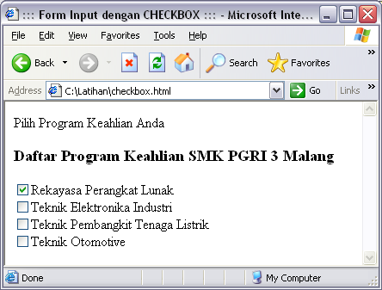
RADIO Button
Digunakan untuk membuat pilihan. User dapat memilih salah satu pilihan yang tersedia, sehingga user tidak bisa memilih kurang atau lebih dari satu pilihan yang disediakan. Atribut CHECKED memberi tanda bahwa pilihan tersebut sedang diaktifkan, VALUE adalah harga dari pilihan

<html>
<head>
<title>::: Form Input dengan RADIO Button :::</title>
</head>
<body>
<form method=post>
<h3>Pilih Salah satu<br>
Pendidikan Terakhir Anda : </h3>
<input type=radio value="SD" checked name=sekolah>SD<br>
<input type=radio value="SLTP" name=sekolah>SLTP<br>
<input type=radio value="SMU" name=sekolah>SMU<br>
<input type=radio value="S1" name= sekolah >S1<br>
<input type=radio value="S2" name= sekolah >S2<br>
</form>
</body>
</html>
Hasil contoh program tersebut adalah:
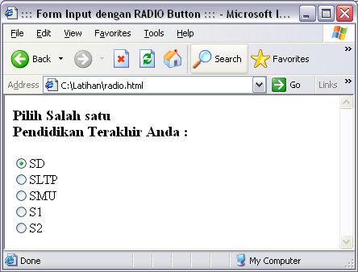
DROP-DOWN Menu
Digunakan untuk membuat menu pilihan. Cara menuliskannya adalah:
<select name=menu1>
<option value-pilihan1>Pilihan 1
<option value-pilihan2>Pilihan 2
<option value-pilihan3>Pilihan 3
dst …
</select>
Tag OPTION berfungsi untuk menampilkan pilihan-pilihan yang akan tersedia. Setiap pilihan ditentukan isinya dengan parameter VALUE.

<html>
<head>
<title>::: Form Input dengan DROP-DOWN Menu :::</title>
</head>
<body>
<form method=post>
<h3>Pilih Salah satu<br>
Jurusan : </h3>
<select name=jurusan>
<option value=TI selected>Teknik Informatika</option>
<option value=EI>Elektronika Industri</option>
<option value=MO>Mesin Otomotive</option>
<option value=BO>Bodi Otomotive</option>
<option value=MP>Mesin Perkakas</option>
<option value=ML>Mesin Las</option>
</select>
</form>
</body>
</html>
Tampilan contoh diatas adalah sebagai berikut:
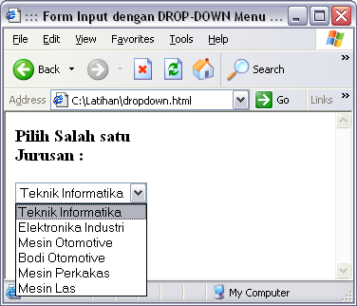
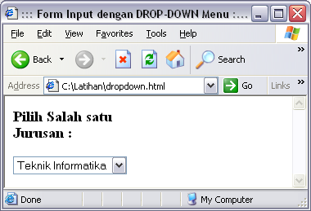

TEXT Area
Elemen ini digunakan untuk menampilkan masukan berupa textbox yang mampu menerima masukan berupa string lebih dari satu baris.
Sintaknya adalah:
<textarea name=textbox1 rows=xx cols=xx>Isi Awal
</textarea>
Parameter NAME adalah identifikasi dari elemen ini untuk dibaca oleh program pemroses nantinya, COLS dan ROWS adalah ukuran kolom dan baris textbox ini dalam banyaknya karakter

<html>
<head>
<title>::: Form Input dengan Text Area :::</title>
</head>
<body>
<form method=post>
<h5>Isikan Pesan dan kesan</h5>
<textarea name=textbox1 rows=5 cols=40>Pesan Anda:
</textarea>
</form>
</body>
</html>
Tampilan contoh diatas adalah sebagai berikut:
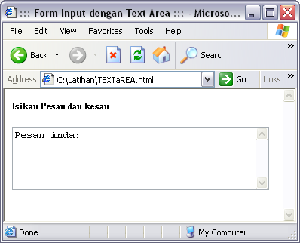
Elemen Tombol
Elemen ini digunakan untuk menampilkan tombol yang dapat berupa tombol SUMBIT untuk mengirimkan data ke pemroses di server, RESET untuk mengulangi/mengosongkan isian form atau NORMAL yang tidak berfungsi apapun sebelum kita mendefinisikan sebuah fungsi untuknya.
Format penulisannya adalah:
<input type=submit value=OK name=tombol1>untuk tombol SUBMIT
<input type=reset value=reset name=tombol2>untuk tombol RESET

<html>
<head>
<title>::: Buku Tamu :::</title>
</head>
<body>
<h3><p align=center>BUKU TAMU</p></h3>
<form method=post>
<table border=0 align=center width=500>
<tr>
<td width=11%>Nama</td>
<td width=3%>:</td>
<td width=86%><input type=text name=nama size=20></td>
</tr>
<tr>
<td width=11%>Alamat</td>
<td width=3%>:</td>
<td width=86%>
<input type=text value=Jl. name=alamat size=30></td>
</tr>
<tr>
<td width=11%>Email</td>
<td width=3%>:</td>
<td width=86%><input type=text name=email size=20></td>
</tr>
<tr>
<td width=11%>Website</td>
<td width=3%>:</td>
<td width=86%>
<input type=text value=http:// name=pg size=30></td>
</tr>
<tr>
<td width=11% valign=top>Homepageku</td>
<td width=3% valign=top>:</td>
<td width=86%>
<input type=radio value=hebat name=saran checked>
Bagus Sekali<br>
<input type=radio value=bagus name=saran>
Bagus<br>
<input type=radio value=biasa name=saran>
Biasa Aja<br></td>
</tr>
</table>
<p align=center>
<input type=submit value=kirim name=b1>
<input type=reset value=batal name=b2>
<hr>
</form>
</body>
</html>

Hasilnya adalah:
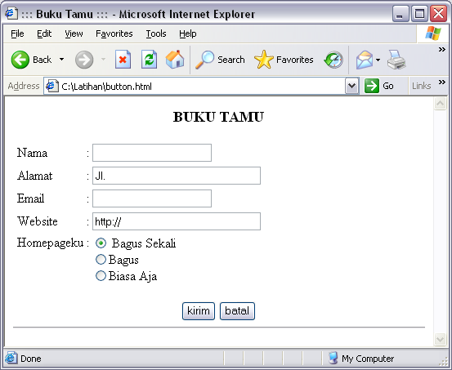
- Rangkuman 1
Setelah kita mempelajari materi pertama ini, kita dapat menarik kesimpulan, ternyata membuat/membangun halaman web itu mudah sekali. Dengan hanya bermodalkan editor teks biasa, kita sudah dapat belajar banyak tentang tag-tag html yang digunakan untuk membuat sebuah halaman web.
Struktur HTML secara garis besar dibagi menjadi <head> dan <body>. Di bagian <body> kita dapat menuliskan semua kode html yang akan kita gunakan untuk membangun halaman web, yaitu diantaranya pengaturan teks, pengaturan image, hyperlink, pembuatan table dan pembuatan frame.
Lanjutkan ke materi berikutnya agar pengetahuan anda dalam membangun halaman web lebih banyak lagi.
- Tugas 1
      - Kunjungi beberapa website (minimal 10 website). Amatilah website yang telah anda kunjungi. Yang harus anda amati adalah meliputi:
        - Layout,
  - Seberapa besar daya tarik dan unsur seni dari web yang anda amati.
  - Bagaimana model layout web tersebut, berbentuk tabel atau frame?
        - Content/Isi, Apa saja isi dari web tersebut.
Silahkan catat hasil pengamatan anda.
      - Teliti profil sebuah organisasi/lembaga (misal: KUD, Pemerintah Kota, Sekolah dan lain-lain). Catat semua hasil penelitian anda. Dari hasil penelitian anda, silahkan buat website statis yang isinya adalah profile dari yang anda teliti. Bila perlu tawarkan website buatan anda kepada organisasi/lembaga tersebut.
      - Silahkan cari dan download tutorial berbahasa Inggris di Internet yang berhubungan dengan web programming, (misalnya PHP, ASP dan lain-lain).
- Tes Formatif 1
- Jelaskan masing-masing fungsi dari tag-tag berikut:
        - <h1>
        - <p>
        - <br>
        - <hr>
- Apakah fungsi dari link, form dan frame dalam pembuatan web?
- Apa perbedaan frame dan frameset?
- Apa perbedaan checkbox dan radio button?
- Apakah fungsi dari tombol Submit dan Reset?
- Buatlah halaman web seperti terlihat di gambar. Dalam gambar tersebut, jika ada penekanan tombol kirim, maka hasilnya akan dikirimkan ke e-mail anda.
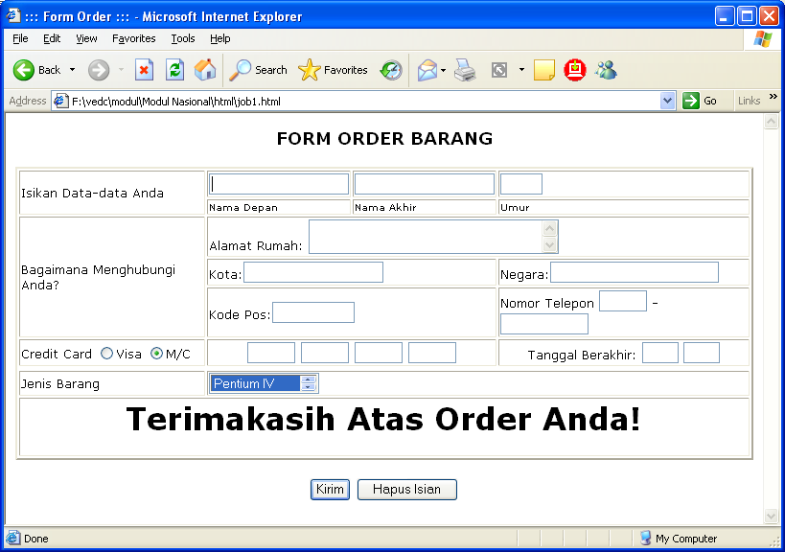

- Kunci Jawaban Formatif 1
- Fungsi dari tag:
a. <h1> : digunakan untuk mengatur ukuran huruf pada header dengan angka 1 berarti mempunyai ukuran paling besar.
b. <p> : digunakan untuk berpindah alinea atau membuat paragraf baru
c. <br> : Digunakan untuk pindah baris baru.
d. <hr> : digunakan untuk membuat garis horisontal
- Link, untuk melompat dari satu dokumen ke dokumen atau tempat yang lain, dapat berupa teks maupun gambar.
Form, digunakan untuk mengumpulkan informasi dari pengunjung (berinteraksi dengan pengunjung) karena form dapat berupa model isian yang harus diisi pengunjung dan akan dibca oleh pemilik web.
Frame, merupakan pembagi halaman.
- Frame adalah dokumen yang terdapat di dalam frameset dengan border yang mengelilinginya. Sedangkan frameset, adalah suatu frame yang dapat menampung beberapa frame lain di dalamnya dan dapat memiliki beberapa frameset yang lainnya.
- Checkbox dan radio button memiliki fungsi yang sama yaitu untuk menentukan pilihan dari suatu daftar pilihan. Perbedaanya terletak pada jumlah pilihan yang dapat dipilih. Pada checkbox, pengunjung halaman web dapat memilih beberapa dari daftar pilihan, namun dengan radio button, pengunjung hanya berhak menentukan satu pilihan saja.
- Tombol submit berfungsi untuk mengirimkan data yang telah dimasukkan dalam form untuk selanjutnya diolah oleh server. Dan tombol reset berfungsi untuk mengosongkan dan atau mengembalikan ke nilai default data yang ada dalam form.
- Kode untuk halaman web tersebut adalah:
<html>
<head>
<title>::: Form Order :::</title>
</head>
<body>
<font face=verdana>
<h3 align=center>FORM ORDER BARANG
<form action="mailto:jack_delphi@yahoo.com" method=post>
<table border=2 cellpadding=1>
<tr>
<td rowspan=2><font size=2>Isikan Data-data Anda</td>
<td><input type=text name="NamaDepan" size=20></td>
<td><input type=text name="NamaBelakang" size=20></td>
<td><input type=text name="Usia" size=3></td>
</tr>

<tr>
<td><font size="-2">Nama Depan</font></td>
<td><font size="-2">Nama Akhir</font></td>
<td><font size="-2">Umur</font></td>
</tr>
<tr>
<td rowspan=3><font size=2>Bagaimana Menghubungi Anda?</td>
<td colspan=4 valign=top><font size=2>Alamat Rumah:
<textarea name="Jalan" rows=2 cols=30></textarea></td>
</tr>
<tr>
<td colspan=2><font size=2>Kota:
<input type=text name="kota" size=20></td>
<td colspan=2><font size=2>Negara:
<input type=text name="negara" size=25></td>
</tr>
<tr>
<td colspan=2><font size=2>Kode Pos:
<input type=text name="kodepos" size=10></td>
<td colspan=2><font size=2>Nomor Telepon
<input type=text name="telp1" size=4> -
<input type=text name="telp2" size=11></td>
</tr>

<tr>
<td><font size=2>Credit Card
<input type=radio name=CC value=Visa checked>Visa
<input type=radio name=CC value=MasterCard checked>M/C</td>
<td colspan=2 align=center>
<input type=text name=nomorCC1 size=4>
<input type=text name=nomorCC2 size=4>
<input type=text name=nomorCC3 size=4>
<input type=text name=nomorCC4 size=4></td>
<td colspan=2 align=center><font size=2>Tanggal Berakhir:
<input type=text name=blnakhir size=2>
<input type=text name=thnakhir size=2></td>
</tr>
<tr>
<td><font size=2>Jenis Barang </td>
<td colspan=4><font size=2>
<select multiple name=Merchandise size=1>
<option selected>Pentium IV
<option>Pentium III
<option>Monitor
<option>CD-ROM
<option>Kamera Digital
<option>Printer
<option>Mouse
<option>Scanner
</select></td>
</tr>
<tr>
<td align=center colspan=5>
<h1>Terimakasih Atas Order Anda!</h1>
</td>
</tr>
</table><p>
<center>
<input type="submit" value="Kirim">
<input type="Reset" value="Hapus Isian">
</center>
</form>
</body>
</html>

- Lembar Kerja 1

Alat dan Bahan
PC (Personal Computer) yang telah dilengkapi dengan web browser dan editor teks Notepad.

Kesehatan dan Keselamatan Kerja
- Berdo’alah sebelum memulai kegiatan belajar.
- Bacalah dan pahami petunjuk praktikum pada setiap lembar kegiatan belajar.
- Pastikan komputer dalam keadaan baik, semua kabel penghubung terhubung dengan benar.
- Jangan meletakkan benda yang dapat mengeluarkan medan elektromagnetik di dekat komputer (magnet, handphone, dan sebagainya).
- Gunakanlah komputer sesuai fungsinya dengan hati-hati, jangan bermain game.
- Setelah selesai, matikan komputer sesuai prosedur yang aman!

Langkah Kerja
- Siapkanlah semua peralatan yang akan digunakan!
- Periksa semua kabel penghubung pada PC.
- Nyalakan PC dan jalankan program editor teks notepad dan web browser Internet Explorer.
- Kerjakan Tugas 1 dan Tes Formatif 1 di atas.
- Apabila menemui kesulitan dalam memahami materi yang ada, segera tanyakan kepada instruktur.
- Setelah selesai, matikan komputer dan rapikan seperti semula.
- Kegiatan Belajar 2:
Membangun halaman web dengan bahasa pemrograman berbasis web
- Tujuan Kegiatan Pemelajaran
- Peserta diklat mampu mengenali objek-objek web, tag-tag HTML dan script-script pada pemrgraman berbasis web.
- Peserta diklat mampu menggunakan dan menerapkan fungsi dan operator algoritma pemrograman pada aplikasi yang dibuat
- Peserta diklat mampu menentukan struktur data pada aplikasi yang dibuat
- Peserta diklat mampu menentukan basis data pada aplikasi yang dibuat
- Peserta diklat mampu melakukan kombinasi objek-objek web, tag-tag HTML dan script yang lain untuk membuat halaman-halaman web.
- Peserta diklat mampu membangun halaman web dengan bahasa pemrograman berbasis web
- Uraian Materi 2
- Pendahuluan
Website dapat dibedakan menjadi dua yaitu Web Statis dan Web Dinamis. Web Statis adalah web yang berisi informasi-informasi yang bersifat statis (tetap), sedangkan Web Dinamis adalah web yang menampilkan informasi yang bersifat dinamis (berubah-ubah) dan dapat saling berinteraksi dengan user.
Biasanya untuk web statis yang ditonjolkan adalah sisi tampilan yang banyak mengandung grafis sehingga untuk merancang web statis tidak diperlukan kemampuan pemrograman yang handal. Yang dibutuhkan hanya kemampuan design grafis/web dan cita rasa seni belaka. Sedangkan untuk web dinamis yang banyak ditonjolkan adalah pengolahan data sehingga dibutuhkan kemampuan dalam pemrograman web.
Ada dua jenis pemrograman web, yaitu Server Side Programming dan Client Side Programming. Pada Server Side Programming, semua sintaks dan perintah program yang diberikan akan dijalankan/diproses di Web Server, kemudian hasilnya dikirimkan ke browser pengguna dalam bentuk HTML biasa. Sehingga pengguna tidak dapat melihat kode asli yang ditulis dalam bentuk server side programming tersebut. Yang tergolong dalam server side programming seperti: CGI/Perl, Active Server Pages, Java Server Page, PHP, ColdFussion dan lain-lain.
Sebaliknya, pada Client Side Programming semua sintaks dan perintah program dijalankan di web browser, sehingga ketika client meminta dokumen yang mengandung script, script tersebut akan diambil dari web server kemudian dijalankan di web browser yang bersangkutan. Contoh dari client side programming seperti: JavaScript, VbScript, HTML.
- Pengenalan PHP
PHP adalah bahasa scripting yang menyatu dengan HTML dan dijalankan pada serverside. Artinya semua sintaks yang kita berikan akan sepenuhnya dijalankan pada server sedangkan yang dikirimkan ke browser hanya hasilnya saja. Ketika seorang pengguna internet membuka suatu situs yang menggunakan fasilitas server side scripting PHP, maka terlebih dahulu server yang bersangkutan akan memproses semua perintah PHP di server lalu mengirimkan hasilnya dalam format HTML ke web server pengguna internet tadi. Sehingga kode asli yang ditulis dengan PHP tidak terlihat di browser pengguna.
PHP merupakan software yang open source bebas. Jadi anda dapat merubah source code dan mendistribusikan secara bebas dan gratis. PHP juga dapat berjalan lintas platform, yaitu dapat digunakan dengan sistem operasi (Windows dan Linux) dan web server apapun (misalnya: PWS, IIS, Apache dll).
Adapun kelebihan-kelebihan dari PHP yaitu:
  - Mudah dibuat dan berkecepatan tinggi
  - PHP dapat berjalan lintas platform, yaitu dapat berjalan dalam sistem operasi dan web server apapun.
  - Dapat digunakan secara gratis.
  - Termasuk bahasa yang embedded, yakni dapat diletakkan dalam tag HTML.
  - Termasuk server side programming, sehingga kode asli/source code PHP tidak dapat dlihat di browser pengguna, yang terlihat hanya kode dalam format HTML.
  - Dapat memanfaatkan sumber-sumber aplikasi yang dimiliki oleh server, seperti misalnya untuk keperluan database connection. PHP dapat melakukan koneksi dengan berbagai database seperti MySQL, Oracle, Sybase, mSQL, Solid, Generic ODBC, Postgres SQL, dBase, Direct MS-SQL, Velocis, IBM DB2, Interbase, Frontbase, Empress, dan semua database yang mempunyai profider ODBC seperti misalnya MS Access dan lain-lain.
  - PHP dapat melakukan semua aplikasi program CGI, seperti mengambil nilai form, menghasilkan halaman web yang dinamis, mengirimkan dan menerima cookies.
  - PHP juga mendukung komunikasi dengan layanan lain melalui protokol IMAP, SNMP, NNTP, POP3 dan HTTP dan lainnya.
- Instalasi Program
Untuk menjalankan php, dibutuhkan hal-hal berikut:
  - Web Server
  - Program aplikasi PHP
  - Database server
  - Program Aplikasi Database
Ke-empat komponen tersebut mutlak harus ada, jadi sebelum melakukan pemrograman dan menjalankan PHP, komponen-komponen diatas harus dinstall terlebih dahulu.
Untuk keempat software tersebut anda bebas memilih menurut yang anda suka. Namun dalam modul ini yang akan dibahas hanya PhpTriad saja. Kenapa PhpTriad? Karena disamping software tersebut adalah gratis juga karena dalam satu paket program ini sudah terdiri dari 4 software yang kita butuhkan, yaitu web server (dalam hal ini, Apache), Program PHP, Database Server MySQL dan program aplikasi MySQL. Penginstalan PhpTriad sangat mudah, sekali install semua program tersebut secara otomatis terinstall juga.
Cara instalasi PhpTriad adalah sebagai berikut:
- Persiapkan master program PhpTriad. Jika belum ada, silahkan download di internet. Anda dapat meminta bantuan search engine untuk mencari program PhpTriad atau anda dapat mengunjungi situs http://www.download.com.
- Setelah proses download selesai, buka windows explorer kemudian double klik icon PhpTriad2-2-1.exe dan ikuti petunjuk yang diberikan.
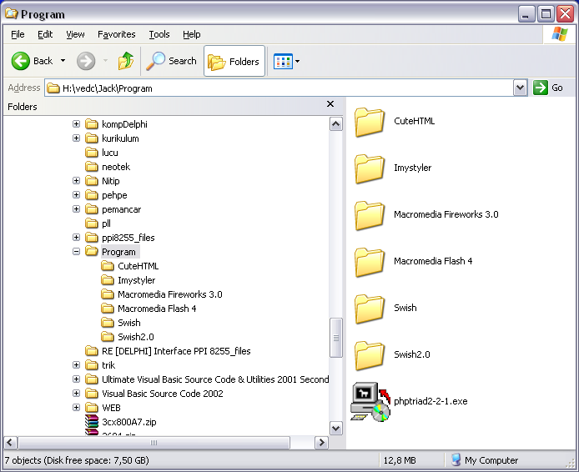
Proses instalasi ini pada dasarnya akan mengekstrak file-file ke direktori tertentu, yaitu c:\apache.
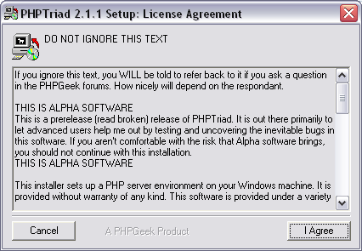
- Setelah itu muncul jendela instalasi seperti pada gambar. Kotak licence agreement tersebut merupakan kotak yang harus dibaca terlebih dahulu karena berisikan pengertian-pengertian umum mengenai lisensi perangkat lunak ini. Jika anda se-tuju dengan lisensi yang diberi-kan, baru kita bisa melanjutkan instalasi dengan klik tombol I Agree. Proses instalasi akan berjalan selama beberapa menit. Tunggu proses tersebut hingga selesai.
- Setelah proses selesai akan muncul pesan Setup Completed seperti pada gambar dibawah ini. Klik tombol close untuk mengakhiri proses instalasi.
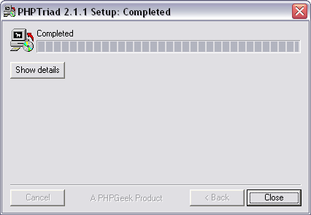
- Selanjutnya lakukan beberapa langkah untuk mengaktifkan semua komponen PhpTriad dalam komputer anda. Langkah pertama, jalankan PHPTriad Control Panel, yang dapat dilakukan dari Start Menu Program → PHP Triad → PHPTriad Control Panel. Atau melalui Internet Explorer, ketikkan http://localhost:1005/ pada address bar.
PHPTriad Control Panel digunakan untuk melakukan pengaturan terhadap berbagai fasilitas yang ada pada PhpTriad. Setelah control panel dijalankan, akan muncul tampilan seperti pada gambar dibawah ini.
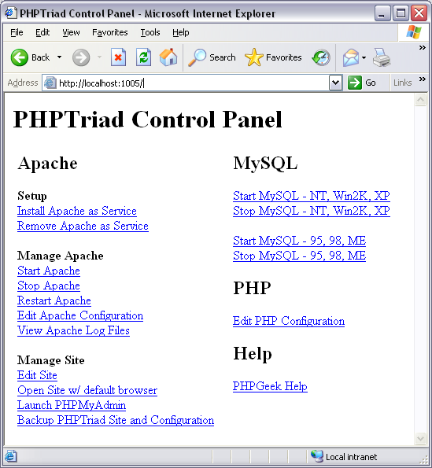
- Setelah PhpTriad Control Panel aktif, lakukan langkah sebagai berikut:
  - Klik “Install Apache as Service”.
Proses ini akan melakukan instalasi Apache sebagai service software.
  - Klik “Start Apache”.
Proses ini akan melakukan aktifasi Apache sebagai webserver.
  - Klik “Start MySQL”.
Pilih versi sistem operasi yang aktif dan sesuaikan dengan versi yang ada pada komputer anda.
  - Klik “Open Site w/ default Browser”.
Bagian ini digunakan untuk mengecek apakah PHP sebagai sebuah service sudah dapat digunakan Jika berhasil, maka akan muncul tampilan sebagai berikut:
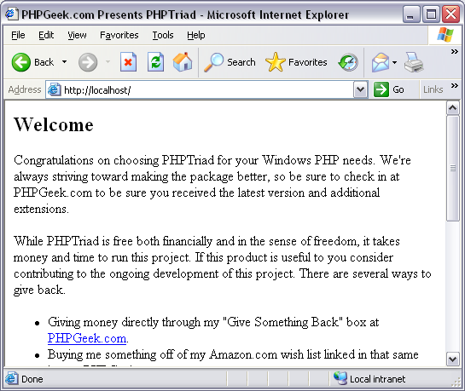
- Langkah selanjutnya yang perlu anda lakukan adalah mengubah atau mengatur direktori/folder default untuk dokumen anda. Ini dilakukan agar ketika kita membuka Internet Explorer dan mengetikkan http://localhost pada address bar, maka yang akan dibuka adalah document root yang posisinya di folder yang telah kita tentukan. Jika tidak kita atur, maka default untuk document root adalah di direktori “C:\apache\htdocs”. Artinya, dokumen yang diakses secara otomatis oleh browser ketika memanggil localhost adalah dokumen-dokumen yang berada pada folder tersebut. Dan secara otomatis pula, file yang pertama kali dijalankan adalah file yang memiliki nama index.html, atau index.htm atau index.php yang terdapat dalam folder tersebut.
Untuk mengatur document root, yang perlu anda lakukan adalah:
    - Buat direktori/folder baru yang akan kita jadikan document root. Misalnya: “c:\latihan”.
    - Jalankan program aplikasi teks editor Notepad. Kemudian buka file “httpd.conf” yang terletak di “c:\apache\conf”. Cari teks DocumentRoot ”C:\Apache\htdocs” kemudian ganti teks tersebut dengan DocumentRoot ”C:\Latihan”. Simpan file ini dan tutup kembali notepad anda. Sekarang anda bisa membuat file-file PHP yang disimpan dalam direktori menurut selera anda sendiri.
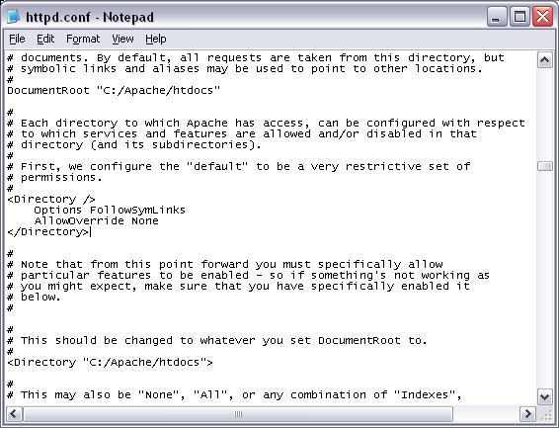
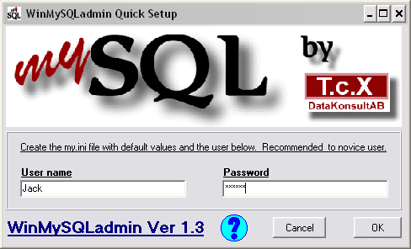
- Langkah terakhir yang tidak kalah pentingnya adalah mengaktifkan MySQL. Jalankan windows explorer kemudian masuk ke direktori/folder C:\apache\mysql\bin dan cari file winmysqladmin.exe. Jalankan file ini untuk mengaktifkan MySql. Jika file ini belum pernah dijalankan sebelumnya, maka akan muncul window form yang meminta ke anda agar memasukkan nama user dan password. Isilah sesuai dengan keinginan anda sendiri dan jangan lupa dicatat agar anda tidak melupakannya.
Setelah anda mengisinya, klik ok. Dan winmysql akan segera aktif (terlihat di taskbar sebelah kanan dengan icon berwarna hijau, jika berwarna merah berarti tidak jalan)
- Ok, proses instalasi semua software yang kita butuhkan sekarang telah selesai. Dan sekarang mari kita lanjutkan ke materi berikutnya.

- Penulisan Script PHP
Pastikan web server dan skrip PHP anda telah berjalan dengan baik sebelum anda memulai pemrograman PHP. Untuk membuat web dengan script PHP, cukup anda persiapkan editor teks.
Fungsi-fungsi yang ada di PHP uncase sensitive, tetapi variabelnya case sensitive (membedakan huruf besar dan kecil). Script PHP diawali dengan tanda lebih kecil ( < ) dan diakhiri dengan tanda lebih besar ( > ). Ada tiga cara untuk menuliskan script PHP yaitu:
- <?
Script PHP
?>
- <?php
Script PHP
?>
- <script language=”php”>
Script PHP
</script>
Hal-hal yang harus diperhatikan dalam penulisan script php, yaitu:
  - Script PHP harus disimpan dengan ekstensi PHP. Format penulisannya adalah namafile.php, atau namafile.php3 atau namafile.php4.
  - Setiap instruksi dipisahkan oleh tanda titik koma (“;”).
  - Setiap baris script isi harus didahului pernyataan cetak yang dibedakan menjadi dua, yaitu Print dan Echo.
  - Penulisan komentar/comment didahului dengan /* dan diakhiri dengan */. Atau diawali dengan tanda //. Sintaknya adalah sebagai berikut:
/* komentar */
// komentar
# komentar
  - Karakter adalah semua bentuk huruf, angka, spasi, tanda kontrol atau simbol yang terdapat dalam tombol keyboard.
- Variable
Variabel digunakan untuk menyimpan data sementara dan nilainya bisa berubah-ubah setiap kali program dijalankan. Dalam PHP setiap nama variable diawali tanda dollar ($) dan diikuti dengan nama variabelnya, tidak memandang data tersebut apakah integer, real maupun string, PHP otomatis akan mengkonversi data menurut tipenya. Misalnya nama variable a dalam PHP ditulis dengan $a. Jenis suatu variable ditentukan pada saat jalannya program dan tergantung pada konteks yang digunakan. Aturan penamaan variabel dalam PHP:
  - Diawali dengan tanda dolar ($)
  - Penamaan variabel bersifat case sensitive
  - Nama variabel hanya bisa diawali dengan huruf atau garis bawah, baru dapat diikuti dengan beberapa huruf atau angka maupun garis bawah yang panjangnya tidak terbatas.
  - Tidak boleh menggunakan tanda baca.
  - Tidak boleh menggunakan reserved word PHP seperti misalnya echo, print, dan lain-lain.
Variabel dalam PHP tidak harus dideklarasikan terlebih dahulu sebelum digunakan.
Contoh-contoh penulisan variabel:
Benar | Salah
$variabel | $var!abel
$_pilih | $-pilih
$te93 | $93te
$ini_itu | $ini-itu

<html>
<head>
<title>Variabel dalam PHP</title>
<body>
<?php
//variabel bertipe integer
$a="5";
//variabel bertipe real
$b="2.5";
//variabel bertipe string
$komentar="Selamat Datang di PHP";
echo ("Nilai variabel a adalah = $a <br>"); //variabel bertipe integer
echo ("Nilai variabel b adalah = $b <br>"); //variabel bertipe real
echo ("Nilai variabel komentar adalah = $komentar<br>"); //variabel bertipe string
$hasil=$a+$b;
echo ("Hasil jumlah a dan b adalah = $hasil <br>"); //variabel bertipe double
$tgl = date("d F Y"); //variabel bertipe tanggal
$nama = "SMK PGRI 3 Malang";
$garis= "=====================================";
echo "<p>";
echo $garis."<br>";
echo $komentar. " Di Lab ". $nama. "<br>Belajar dengan giat ya.... <br>";
echo $garis."<br>";
echo "Tanggal ".$tgl;
?>
hasilnya adalah:
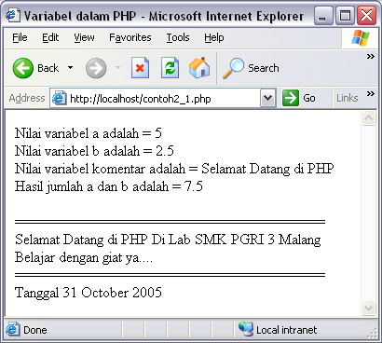
- Konstanta
Konstanta adalah variabel yang nilainya tetap.
Sintak:
Define (“nama_konstanta”,”nilai_konstanta”);
Contoh:
<html>
<head>
</head>
<body>
<?
Define (“kampus”,”SMK PGRI 3 Malang”);
Echo kampus;
?>
</body>
</html>
- Type Data
PHP mengenal 4 tipe data skalar dan 2 tipe data compound. Tipe data skalar adalah tipe data integer, floating point, string dan boolean. Sedangkan 2 tipe data compound adalah array dan object. yaitu:
- Integer, tipe data yang menyatakan bilangan bulat.
- Floating point/double, tipe data yang menyatakan bilangan real/pecahan
- String, menyatakan tipe data teks yang berisi kumpulan beberapa karakter
- Boolean, tipe data logika yang memiliki nilai true dan false.
- Array adalah tipe data terstruktur yang berguna untuk menyimpan sejumlah data yang bertipe sama.
- Objek, merupakan instansiasi dari suatu class.
- Konversi Type Data
PHP menyediakan perintah untuk melakukan konversi tipe data ke tipe data yang lain dengan menggunakan perintah sebagai berikut:
settype(value,datatype)
dimana:
- value adalah nilai yang akan dikonversikan
- datatype adalah tipe data yang dikonversikan
Perhatikan contoh berikut:

<html>
<head>
<title>.:: Konversi Type Data ::.</title>
</head>
<body>
<font face=tahoma size=2>
<?php
$bayar="500.77 Rupiah";
print ("Tipe Data String : $bayar <br> \n");
settype($bayar,"double");
print ("Tipe Data Double : $bayar <br> \n");
settype($bayar,"integer");
print ("Tipe Data Integer : $bayar <br> \n");
?>
</body>
</html>
Hasil dari script diatas adalah:
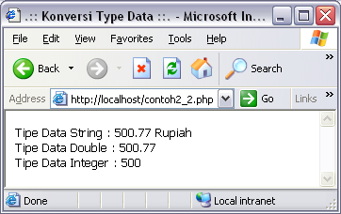
- Operator
Operator adalah simbol/tanda yang digunakan untuk melakukan operasi-operasi matematis atau operasi string. Sedangkan operand adalah data yang dioperasikan atau dimanipulasi. Operator dapat dikelompokkan dalam 4 kategori, yaitu:
- Operator Aritmatika/Arithmetic Operator
- Operator Penugasan/Assignment Operator
- Operator Pembanding/Comparison Operator
- Operator Logika/Logical Operator
  - Operator Aritmatika/Arithmetic Operator
Adalah operator yang digunakan dalam operasi matematika. Yang termasuk operator ini adalah:
Operator | Operasi
+ | Penjumlahan
- | Pengurangan
* | Perkalian
/ | Pembagian
% | Modulus
++ | Increment 1
-- | Decrement 1
  - Operator Penugasan/Assignment Operator
Operator penugasan berfungsi untuk memberikan nilai ke suatu variabel atau variabel ke variabel. Simbol operator ini adalah “sama dengan” (=). Daftar operator penugasan seperti dalam tabel berikut:
Operator | Fungsi | Contoh
+= | Untuk menambah nilai variabel disebelah kiri dengan nilai sebelah kanan | x+=5;  → x=x+5;
-= | Untuk mengurangi nilai variabel disebelah kiri dengan nilai disebelah kanan | x-=5;  → x=x-5;
.= | Untuk melakukan operasi penggabungan (concatenation) antara variabel disebelah kiri dengan nilai disebelah kanan | x.=”php”;  → x=x.”php”;
/= | Untuk membagi nilai variabel di sebelah kiri dengan nilai sebelah kanan | x/=5;  → x=x/5;
%= | Sisa hasil bagi antara nilai variabel disebelah kiri dengan nilai disebelah kanan | X%=5;  → x=x%5;
&= | Untuk melakukan operasi logika AND antara nilai variabel disebelah kiri dengan nilai disebelah kanan | X&=5;  → x=x&5;
|= | Untuk melakukan operasi logika OR antara nilai variabel disebelah kiri dengan nilai disebelah kanan | X|=5;  → x=x|5;
^= | Untuk melakukan operasi logika XOR antara nilai variabel disebelah kiri dengan nilai disebelah kanan | X^=5;  → x=x^5;
  - Operator Pembanding/Comparison Operator
Operator ini disebut juga operator relasional, yaitu operator yang digunakan untuk membandingkan antara dua atau lebih operand (nilai, variabel, atau pernyataan) dan menghasilkan nilai True atau False. Operator-operator yang termasuk operator pembanding adalah:
Operator | Fungsi | Contoh
== | Sama Dengan | $a==$b;  → true, jika $a sama dengan $b
=== | Identik | $a===$b;  → true, jika $a sama dengan $b, dan keduanya mempunyai tipe data yang sama;
!= atau <> | Tidak Sama Dengan | $a!=$b; atau  $a<>$b;  → true, jika $a tidak sama dengan $b;
!== | Tidak Identik | $a!==$b;  → true, jika $a tidak sama dengan $b, atau keduanya tidak memiliki tipe data yang sama;
< | Kurang Dari | $a<$b;  → true, jika $a kurang dari $b;
> | Lebih Dari | $a>$b;  → true, jika $a lebih besar dari $b;
<= | Kurang Dari atau Sama Dengan | $a<=$b;  → true, jika $a kurang dari atau sama dengan $b;
>= | Lebih Dari atau Sama Dengan | $a>=$b;  → true, jika $a lebih dari atau sama dengan $b;
  - Operator Logika/Logical Operator
Operator logika digunakan untuk membandingkan dua atau lebih pernyataan dan menghasilkan nilai true atau false. Operator logika sering digunakan pada struktur kendali. Yang termasuk operator logika adalah:
Operator | Fungsi | Contoh
&& atau AND | Operasi Logika AND | $a && $b;  → true, jika $a dan $b bernilai true
|| atau OR | Operasi Logika OR | $a || $b; atau  $a or $b;  → true, jika $a atau $b, salah satunya bernilai true;
XOR | Operasi Logika XOR | $a xor $b;  → true, jika $a atau $b bernilai true dan salah satunya bernilai false;
! | Operasi Logika NOT | !$a;  → true, jika $a tidak benilai true;

Operator Bitwise
Operator bitwise digunakan untuk operasi bilangan biner. Operator-operator yang termasuk operator bitwise adalah:
Operator | Arti
& | Operator AND
| | Operator OR
^ | Operator XOR
~ | Operator NOT
<< | Operator Shift Left (geser kiri)
>> | Operator Shift Right (geser kanan)

Operator Increment/Decrement
Pre/Post increment dan decrement masing-masing adalah penambahan dan pengurangan satu. Apabila operator diletakkan sebelum variabel, misal ++$i atau --i maka nilai $i akan ditambahkan atau dikurangkan 1 sebelum keseluruhan operasi dalam ekspresi dikerjakan dan sebaliknya apabila operator diletakkan setelah variabel, misal $i++ atau $i-- maka nilai $i akan ditambah atau dikurangi 1 setelah operasi dalam ekspresi dikerjakan.
Operator | Operasi | Penggunaan
++ | Pre/Post Increment | ++$a atau $a++
-- | Pre/Post Decrement | --$b atau $b--

Operator String
Hanya ada satu operator string, yaitu operator concatenation (.), yakni menggabungkan dua buah atau lebih string.
Contoh
<?php
$a = “Hallo”;
$b = $a.”Selamat Dtang di PHP”;
//$b berisikan “Hallo Selamat datang di PHP”
?>

Kedudukan Operator
Setiap operator mempunyai kedudukan (operator precedence) dan prioritas masing-masing yang digunakan untuk menentukan operator manakah yang akan dieksekusi terlebih dahulu bila dalam sebuah pernyataan terdapat dua atau lebih operator. Contoh, misalnya ada persamaan matematika x=2+5*7. Maka nilai x adalah 37 bukan 49. Hal ini karena kedudukan operator perkalian lebih tinggi dari pada operator penjumlahan sehingga 5 harus dikalikan terlebih dahulu dengan 7, baru dijumlah dengan 2; bukan 2 ditambah 5 baru dikali 7. Kedudukan operator-operator tersebut seperti terlihat pada tabel berikut:
Prioritas | Operator
Tertinggi | (), {}
 | ~, !, ++, --, $, &
 | *, ?, %
 | +, -
 | <>, <=, >=
 | ==, ===, !=, !==
 | &
 | ^
 | !
 | &&
 | ||
 | =, +=, -=, *=, /=, &=, |=, ^=, .=
 | AND (&&)
 | XOR (||)
Terendah | OR
- Dasar-dasar Struktur Program Input-Output
Struktur yang paling dasar dalam sebuah pemrograman adalah struktur input-output. Input merupakan interface untuk memasukkan data, kemudian data di olah dan selanjutnya hasil pengolahan ditampilkan pada komponen output.

Input
Proses
Output
Input-Output Sederhana
Sebagai contoh, kita akan membuat program sederhana untuk menghitung luas segitiga berdasarkan flowchart berikut:

Mulai
Input Alas
Input Tinggi
Proses Hitung Luas Segitiga
Luas=0,5 * Alas * Tinggi
Output
Cetak Luas
Selesai

<html>
<head>
<title>.:: Latihan membuat input Output ::.</title>
</head>
<body>
<font face=verdana size=2>
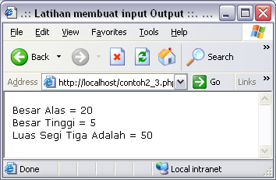
<?
//Mendeklarasikan data input
$alas=20;
$tinggi=5;
//Proses hitung luas segitiga
$luassegitiga=0.5*$alas*
$tinggi;
//Cetak hasil
echo "Besar Alas = $alas <br>";
echo "Besar Tinggi = $tinggi
<br>";
echo "Luas Segi Tiga Adalah = $luassegitiga<br>";
?>
</body>
</html>
Jika program tersebut dijalankan maka akan didapatkan hasil seperti pada gambar diatas.
Input-Output dengan Form
Dengan memanfaatkan form yang terdapat dalam HTML, kita dapat membuat program yang lebih interaktif. Sebagai contoh, program di contoh 2.3 akan modifikasi sehingga lebih interaktif.

<html>
<head>
<title>.:: Menghitung Luas Segi Tiga ::.</title>
</head>
<body>
<font face=verdana>
<center><h3><u>Menghitung Luas Segitiga</u></h3></center>
<form action=luassegitiga.php method=post>
<table align=center bgcolor=#cedadc bordercolor=#cfdbdd cellspacing=5>
<tr>
<td>Masukkan Alas</td>
<td>:</td>
<td><input type=text name=alas size=10></td>
</tr>
<tr>
<td>Masukkan Tinggi</td>
<td>:</td>
<td><input type=text name=tinggi size=10></td>
</tr>
<tr>
<td colspan=3 align=center><input type=submit value=hitung></td>
</tr>
</table>
</form>
</body>
</html>
Ketika tombol HITUNG diklik, program memanggil file luassegitiga.php (perhatikan pada tag <form action=luassegitiga.php method=post>) yang akan digunakan untuk menampung hasil perhitungan. Maka buat lagi file dan beri nama luassegitiga.php dan simpan dalam satu direktori.
File luassegitiga.php
<html>
<head>
<title>.:: Hasil Perhitungan Luas Segi Tiga ::.</title>
</head>
<body>
<font face=verdana>
<center>
<h3><u>Luas Segitiga</u></h3>
</center>
<form action=contoh2_4.php method=post>
<?
$luas=0.5*$alas*$tinggi;
echo "<table align=center bgcolor=#cedadc bordercolor=#cfdbdd cellpadding=0>";
echo "<tr>";
echo "<td>Alas</td>";
echo "<td>:</td>";
echo "<td>$alas</td>";
echo "</tr>";
echo "<tr>";
echo "<td>Tinggi</td>";
echo "<td>:</td>";
echo "<td>$tinggi</td>";
echo "</tr>";
echo "<tr>";
echo "<td>Luas Segi Tiga</td>";
echo "<td>:</td>";
echo "<td>$luas</td>";
echo "</tr>";
echo "<tr>";
echo "<td colspan=3 align=center><input type=submit value=ulang></td>";
echo "</tr>";
echo "</table>";
?>
</form>
</body>
</html>

Hasilnya adalah:
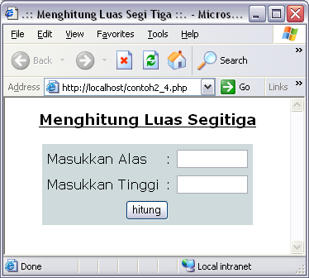
dan tampilan setelah tombol hitung di-klik adalah:
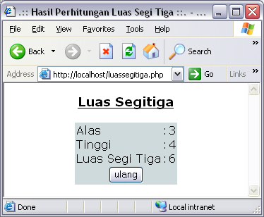
- Struktur Kontrol/Kendali
Statement IF
Konstruksi IF digunakan untuk melakukan eksekusi suatu statement secara bersyarat atau sesuai dengan kondisi tertentu. Statement IF dibagi dua, statement IF tunggal dan statement IF majemuk. Cara penulisan statement IF tunggal adalah sebagai berikut:
if (kondisi)
{
statement;
}
Contoh:
Mulai
Input Nilai
Kompeten
Selesai
Apakah nilai > 70
T
Y

<html>
<head>
<title>.:: Contoh Seleksi Kondisi ::.</title>
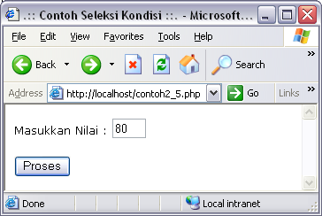
</head>
<body>
<font face=verdana size=2>
<form action=nilai.php method=post>Masukkan Nilai :
<input type=text name=nilai size=2><p>
<input type=submit value=Proses>
</form>
</body>
</html>
Untuk memproses file diatas, buat script berikut dan simpan dengan nama nilai.php
File nilai.php
<html>
<head>
<title>.:: Contoh Seleksi Kondisi ::.</title>
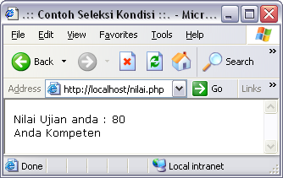
</head>
<body>
<font face=verdana size=2>
<?
echo "Nilai Ujian anda : $nilai<br>";
if ($nilai>70)
{
echo "Anda Kompeten<br>";
}
?>
</body>
</html>
Untuk statement IF majemuk atau dikenal dengan IF ... ELSE, digunakan jika terdapat lebih dari satu kondisi yang akan dikerjakan. Sintaks struktur IF ... Else adalah sebagai berikut:
if (syarat)
{
statement
}
else
{
statement lain
}
atau:
if (syarat pertama)
{
statement pertama
}
elseif (syarat kedua)
{
statement kedua
}
else
{
statement lain
}

Mulai
Input Nilai
Lulus dan Tidak Kompeten
Selesai
Tidak Lulus
T
Y
Apakah nilai < 50

Apakah nilai < 70

Lulus dan Kompeten
T
Y

Sebagai contoh, kita modifikasi file nilai.php pada contoh 2_5 dan simpan dengan nama nilai2.php

<html>
<head>
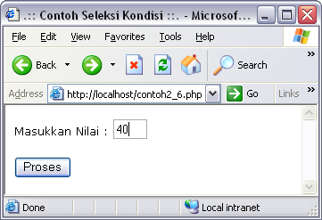
<title>.:: Contoh Seleksi Kondisi ::.</title>
</head>
<body>
<font face=verdana size=2>
<form action=nilai2.php method=post>
Masukkan Nilai :
<input type=text name=nilai size=2><p>
<input type=submit value=Proses>
</form>
</body>
</html>
File nilai2.php:
<html>
<head>
<title>.:: Contoh Seleksi Kondisi ::.</title>
</head>
<body>
<font face=verdana size=2>
<?
echo "Nilai Ujian anda : $nilai<br>";
if ($nilai<50)
{
echo "Anda Tidak Lulus<br>";
}
elseif ($nilai<70)
{
echo "Anda Lulus Tapi Tidak Kompeten<br>";
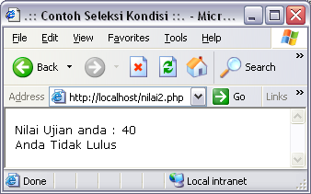
}
else
{
echo "Selamat Anda Lulus dan Kompeten";
}
?>
</body>
</html>

Hasilnya adalah seperti gambar di atas:

Statement SWITCH
Statement SWITCH digunakan untuk membandingkan suatu variable dengan beberapa nilai serta menjalankan statement tertentu jika nilai variable sama dengan nilai yang dibandingkan. Penggunaan statement SWITCH hampir sama dengan penggunaan statement IF, sehingga bisa digunakan sebagai pengganti statement IF.
Untuk Keluar dari suatu blok statement dalam statement switch, dapat mengunakan perintah BREAK
Struktur Switch adalah sebagai berikut:
switch (variable)
case nilai:
statement
case nilai:
statemant
case nilai:
statement

<html>
<head>
<title>.:: Struktur Kendali Switch::.</title>
</head>
<body>
<font face=verdana size=2>
<?
$dino=date("l");
switch($dino)
{
case "Monday":
$hari="Senin";break;
case "Tuesday":
$hari="Selasa";
break;
case "Wednesday":
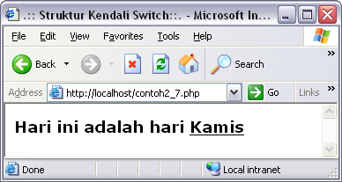
$hari="Rabu";
break;
case "Thursday":
$hari="Kamis";
break;
case "Friday":
$hari="Jumat";
break;
case "Saturday":
$hari="Sabtu";
break;
default:
$hari="Minggu";
}
echo "<h3>Hari ini adalah hari <u>$hari</u></h3>";
?>
</body>
</html>
Latihan-latihan
    - Membuat program penghitung discount
Program ini digunakan untuk mengetahui apakah pembeli dapat diskon atau tidak. Besar diskon tersebut mengikuti aturan sebagai berikut: Jika jumlah bayar ≥ 50.000 dapat diskon 5%, jika jumlah bayar ≥ 100.000 dapat diskon 10%, dan jika jumlah bayar ≥ 500.000 dapat diskon 50%. Selain kreteria tersebut, diskonnya adalah 0%.
Untuk mengerjakan program tersebut, perhatikan flowchart berikut:
Mulai
Diskon=0.5*JumlahBayar
T
Y
JumlahBayar ≥ 500000

Masukkan
Jumlah Bayar
JumlahBayar ≥ 50000

JumlahBayar ≥ 100000

Diskon=0.1*JumlahBayar
T
Y
Diskon=0.05*JumlahBayar
T
Diskon=0
Y
Selesai
TotalBayar=
JumlahBayar-Diskon

Dari flowchart tersebut dapat kita buat script programnya, sebagai berikut:

<html>
<head>
<title>.:: Program Menghitung Discount ::.</title>
</head>
<body>
<font face=verdana size=2>
<form>Jumlah Bayar
<input type=text name=totalbeli><br><br>
<input type=submit value="Hitung Diskon">
</form>
<?php
if (isset($totalbeli))
{
$toyar=intval($totalbeli);
$diskon=0;
if ($toyar>=500000)
$diskon=(0.5*$toyar);
else
if ($toyar>=100000)
$diskon=(0.1*$toyar);
else
if ($toyar>=50000)
$diskon=(0.05*$toyar);
else
print("Maaf Tidak Ada Diskon <br>\n");
printf("Jumlah Bayar = %d<br>\n",$toyar);
printf("Diskon = %d<br>\n",$diskon);
$totalbayar=$toyar-$diskon;
printf("<b>Total Bayar = %d<br></b>\n",$totalbayar);
}
?>
</body>
</html>
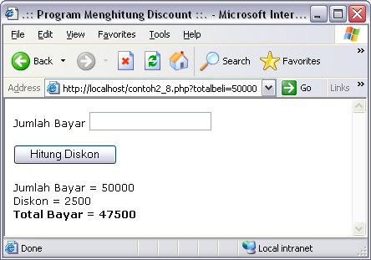
    - Membuat Program kalkulator sederhana
Program yang akan buat ini adalah program untuk melakukan beberapa operasi aritmatika, yaitu penjumlahan, pengurangan, perkalian dan pembagian. Setiap operasi yang dilakukan, program akan meminta masukan nilai dua operand yang akan dihitung dalam hal ini adalah A dan B. Program juga akan meminta masukan dari pemakai untuk memilih operasi apa yang akan dilakukan.
Perhatikan flowchart berikut:
Mulai
C = A + B
T
Y
Pilihan= Jumlah

Masukkan
Nilai A dan B
Pilihan=
Kali

Pilihan= Kurang

C = A - B
T
Y
C = A * B
T
C = A / B
Y
Selesai
Hasil Adalah = C

Silahkan Pilih
Operasi Apa?

Dari flowchart tersebut, dapat kita buat programmnya sebagai berikut:

<html>
<head>
<title>::: Operasi Aritmatika :::</title>
</head>
<body>
<form action=operasi.php method=post>
<center><h3>Operasi Aritmatik A dan B</h3></center>
<table align=center bgcolor=#cedadc bordercolor=#cfdbdd>
<tr>
<td>Masukkan Nilai A </td>
<td><input type=text name=a size=10></td>
</tr>
<tr>
<td>Masukkan Nilai B </td>
<td><input type=text name=b size=10></td>
</tr>
<tr>
<td>Operasi</td>
<td>
<select name=operasi>
<option value=1>Penjumlahan [a+b]</option>
<option value=2>Pengurangan [a-b]</option>
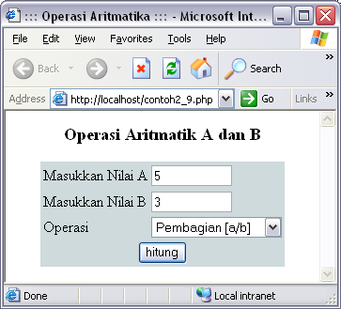
<option value=3>
Perkalian [a*b]</option>
<option value=4>
Pembagian [a/b]</option>
</select>
</td>
</tr>
<tr>
<td colspan=2 align=center>
<input type=submit value=hitung></td>
</tr>
</table>
</form>
</body>
</html>

Sekarang buat satu lagi program yang digunakan untuk memproses hasil setelah ada penekenan tombol hitung. File tersebut simpan dengan nama operasi.php.
File operasi.php
<html>
<head>
<title>Hasil Operasi Aritmatika</title>
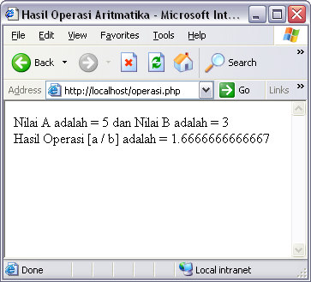
</head>
<body>
<?
if ($operasi==1)
{
$c=$a+$b;
$oper='[a + b]';
}
elseif ($operasi==2)
{
$c=$a-$b;
$oper='[a - b]';
}
elseif ($operasi==3)
{
$c=$a*$b;
$oper='[a * b]';
}
else
{
$c=$a/$b;
$oper='[a / b]';
}
echo "Nilai A adalah = $a dan Nilai B adalah = $b<br>";
echo "Hasil Operasi $oper adalah = $c<br>";
?>
</body>
</html>
Statement WHILE
Pernyataan ini digunakan untuk mengulangi sebuah perintah sampai jumlah atau kondisi tertentu terpenuhi. Bentuk dasar dari statement While adalah sebagai berikut:
while (syarat)
{
statement
}
Arti dari statemant While adalah memberikan perintah untuk menjalankan statement dibawahnya secara berulang-ulang, selama syaratnya terpenuhi.
Perhatikan contoh2_10. Pada contoh tersebut, program digunakan untuk mencari bilangan genap dari 2 sampai dengan batas tertentu sesuai dengan masukan yang diberikan.

Mulai
$genap=$genap+2
T
Y
$genap < $batas

Masukkan
Batasnya?
Selesai
Bilanga genap dari 2 s/d batas
adalah :$genap
$genap=0;

<html>
<head>
<title>.:: Program Mencari Bilangan Genap ::.</title>
</head>
<body>
<font face=verdana size=2>
<form>Mencari Bilangan Genap Berapa :
<input type=text name=genap><br><br>
<input type=submit value="Cari Bilangan Genap">
</form>
<?php
if (isset($genap))
{
$bilgen=intval($genap);
echo "Bilangan Genap dari 2 s/d $bilgen adalah : ";
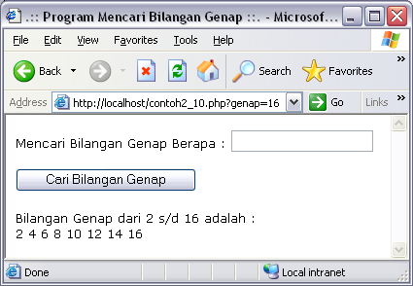
echo "<br>";
$gen=0;
while ($gen<$genap)
{
$gen=$gen+2;
echo "$gen";
echo " ";
}
}
?>
</body>
</html>

Statement FOR
Perintah ini digunakan untuk mengulangi perintah dengan jumlah pengulangan yang sudah diketahui. Pada statement ini perlu dituliskan nilai awal dan nilai akhir varibel penghitung yang secara otomatis akan bertambah atau berkurang setiap kali sebuah pengulangan dilaksanakan.
Cara penulisan statement FOR adalah sebagai berikut:
for (Nilai_Awal; Nilai_Akhir; Counter)
Keterangan:
- Nilai_Awal : Batas awal perulangan
- Nilai_Akhir : Batas akhir perulangan
- Counter : Jumlah kenaikan yang akan ditambakan kepada batas awal hingga mencapai batas akhir

<html>
<head>
<title>Latihan Perulangan dengan For</title>
</head>
<body>
Tanggal :
<select name=tanggal>
<option value=0 selected>Tanggal
<?php
//Bentuk Pilihan tanggal 1 sampai dengan 31
for ($i=1;$i<32;$i++)
echo "<option value=$i>$i";
?>
</option>
</select>
</body>
</html>

Hasilnya adalah :
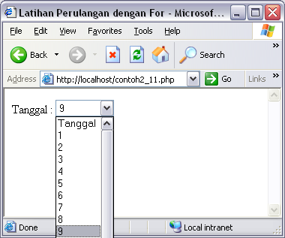

Didalam struktur perulangan, terdapat beberapa pernyataan yang digunakan untuk merubah jalannya eksekusi terhadap proses looping yang dilakukan. Pernyataan-pernyataan tersebut adalah:
- break, pernyataan ini digunakan untuk keluar dari suatu perulangan.
Sintaknya adalah:
break(n)
Dengan n adalah parameter opsional yang nilainya digunakan jika terdapat nested loop. Pernyataan break akan mengikuti urutan tingkatan dimulai dari tingkat paling dalam menuju tingkat terluar.
- Continue, pernyataan ini digunakan untuk melewati proses iterasi dan melanjutkan dengan iterasi berikutnya.
- Exit, pernyataan ini digunakan untuk mengakhiri seluruh proses eksekusi yang sedang berjalan.
- Procedure dan Fungsi
Dalam pembuatan program sering kali dibutuhkan beberapa perintah yang digunakan berulang kali. Hal ini dapat dihindari dengan subrutin. Subrutin adalah sekumpulan perintah yang diberi nama dan dapat dipanggil sewaktu-waktu. Dalam pemrograman terdapat dua subrutin, yaitu prosedur dan fungsi. Standar penulisan fungsi adalah:
function nama_fungsi(argumen)
{
kode perintah
}
contoh:
function operasi_jumlah($x,$y)
{
z=x+y;
echo (z);
}
Beberapa hal yang perlu diperhatikan dalam pembuatan fungsi, yaitu:
- Nama fungsi tidak boleh sama dengan nama-nama fungsi yang sudah ada dalam PHP.
- Hanya boleh terdiri dari huruf, angka dan garis bawah
- Tidak boleh diawali dengan angka

<html>
<head>
<title>.:: Latihan Membuat Fungsi ::.</title>
</head>
<body>
<font face=tahoma size=2>
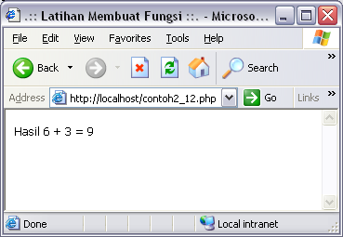
<?
//Fungsi yg dipanggil
function operasi_jumlah($a,$b)
{
$c=$a+$b;
echo ("Hasil $a + $b = $c");
}
//Program Utama
//Untuk Memanggil Fungsi
operasi_jumlah(6,3);
?>
</body>
</html>

REQUIRE
Function Require digunakan untuk membaca nilai variable dan fungsi-fungsi dari sebuah file lain.
Cara penulisan function Require adalah:
require(namafile);
Function Require ini tidak dapat dimasukkan diadalam suatu struktur looping misalnya while atau for. Karena hanya memperbolehkan pemangggilan file yang sama tersebut hanya sekali saja.

<?php
$a=”Saya sedang belajar PHP”;
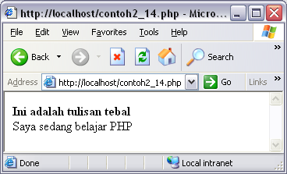
function tulistebal($teks)
{
echo(“<b>$teks</b>”);
}
?>

<?php
require(“contoh2_13.php”);
tulistebal(“Ini adalah tulisan tebal”);
echo(“<br>”);
echo($a);
?>

INCLUDE
Function Include akan menyertakan isi suatu file tertentu. Include dapat diletakkan didalam suatu looping misalkan dalam statement for atau while.

<?
echo("--------------------------------------<br>");
echo("PHP adalah bahasa scripting<br>");
echo("--------------------------------------<br>");
echo("<br>");
?>

<?php
for ($b=1; $b<5; $b++)
{
include("contoh2_15.php");
}
?>
Hasilnya adalah:
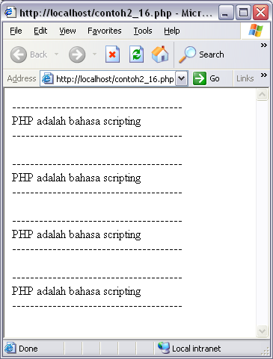
- Fungsi String
Fungsi string digunakan memanipulasi/mengolah data string untuk berbagai macam kebutuhan. Disini akan dibahas beberapa fungsi string yang sering digunakan dalam membuat program aplikasi web. Fungsi-fungsi tersebut adalah:
AddSlashes
Digunakan untuk menambahkan karakter backslash ( \ ) pada suatu string. Hal ini penting digunakan pada query string untuk database, misalkan pada MySQL. Beberapa karakter yang akan ditambahkan tanda backslash adalah karakter tanda petik satu ( ‘ ), karakter petik dua ( “ ), backslash ( \ ) dan karakter NULL.
Sintaks:
addslashes(string)
StripSlashes
Digunakan untuk menghilangkan karakter backslash ( \ ) pada suatu string.
Sintaks:
string stripslashes(string)
Crypt
Digunakan untuk meng-encrypt dengan metode DES suatu string. Fungsi ini sering digunakan untuk mengacak string password sebelum disimpan dalam database. Dalam penggunaan fungsi crypt ini dapat ditambahkan parameter string ‘salt’. Parameter ‘salt’ ini ditambahkan untuk menentukan basis pengacakan. ‘Salt’ string terdiri atas 2 karakter. Jika ‘salt’ string tidak ditambahkan pada fungsi crypt maka PHP akan menentukan sendiri ‘salt’ string tersebut secara acak.
Sintaks:
crypt(string [ , salt ] )
Echo dan Print
Digunakan untuk mencetak/menampilkan isi suatu string/teks atau argumen ke browser.
Sintaks:
echo( string argumen1, string argumen2 , ….)
print( string argumen1, string argumen2 , ….)
Explode
Digunakan untuk memecah-mecah suatu string berdasarkan tanda pemisah tertentu dan memasukkan hasilnya kedalam suatu variable array.
Sintaks:
explode(string pemisah , string [, int limit] )
Contoh:
$namahari = “minggu senin selasa rabu kamis jumat sabtu”;
$hari = explode(“ ”, $namahari);
Implode
Kegunaan fungsi ini adalah kebalikan daripada fungsi explode. Fungsi implode digunakan untuk menghasilkan suatu string dari masing-masing elemen suatu array. String yang dihasilkan tersebut dipisahkan oleh suatu string telah yang ditentukan sebelumnya.
Sintaks:
implode(string pemisah , array)
Printf dan Sprint
Digunakan untuk menampilkan output ke browser dengan format tertentu. Sintaksnya adalah sebagai berikut:
Printf(format[,argumen])
Sprint(format[,argumen])
Parameter format selalu ditandai dengan karakter persen (%), kemudian diikuti oleh karakter tertentu yang memberikan spesifikasi untuk memberikan hasil dengan format tertentu. Karakter pemberi spesifikasi tersebut adalah:
Karakter | Keterangan
B | Argumen diperlakukan sebagai integer dan ditampilkan sebagai angka biner
C | Argumen diperlakukan sebagai integer dan ditampilkan sebagai karakter dengan nilai ASCII-nya
d | Argumen diperlakukan sebagai integer dan ditampilkan sebagai angka desimal
f | Argumen diperlakukan sebagai double dan ditampilkan sebagai angka floating point
o | Argumen diperlakukan sebagai integer dan ditampilkan sebagai bilangan oktal
s | Argumen diperlakukan dan ditampilkan sebagai string
x | Argumen diperlakukan sebagai integer dan ditampilkan sebagai angka heksadesimal (dengan huruf kecil)
X | Argumen diperlakukan sebagai integer dan ditampilkan sebagai angka heksadesimal (dengan huruf besar)

<html>
<head>
<title>.:: Latihan Format String ::.</title>
</head>
<body>
<font face=verdana size=2>
<?
$angka1=78.79;
$angka2=23.31;
$angka=$angka1+$angka2;
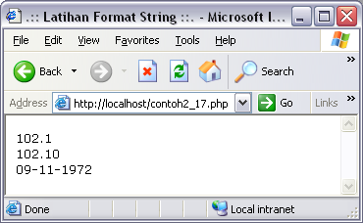
echo ($angka);
echo ("<br>");
$format=printf("%01.2f",
$angka);
echo("$format<br>");
$year=1972;
$month=11;
$day=9;
$tanggal=sprintf("%02d-%02d-%04d",$day,$month,
$year);
echo ($tanggal);
?>
</body>
</html>
Angka didepan karakter “%” menunjukkan jumlah digit atau jumlah karakter yang akan ditampilkan. Jika ada titik, menunjukkan jumlah angka dibelakang koma. Misalnya, “%01.2f” menunjukkan bahwa bilangan tersebut ditampilkan sebagai floating point dan harus ada dua angka dibelakang koma yang ditampilkan. “%02d” menunjukkan bahwa bilangan tersebut ditampilkan sebagai integer dan harus ada dua angka yang ditampilkan. Jadi jika terdapat angka 8, maka akan diubah menjadi 08.
StripTags
Digunakan untuk menghilangkan kode-kode tag HTML pada suatu string.
Sintaks:
striptags(string [, string tags yang tidak dihilangkan] )
StrLen
Digunakan untuk menghitung jumlah karakter suatu string.
Sintaks:
strlen(string)
StrPos
Digunakan untuk mencari posisi suatu sub string pada suatu string. Fungsi ini biasanya digunakan untuk mencari suatu sub string didalam suatu string.
Sintaks:
strlen(string , sub string)
Str_Repeat
Digunakan untuk mengulang isi suatu string.
Sintaks:
str_repeat(string , int jumlah perulangan)
Str_Replace
Digunakan untuk mengganti suatu string dengan string yang lain.
Sintaks:
Str_replace(tercari,pencari,subyek)
StrRev
Digunakan untuk membalik urutan suatu string.
Sintaks:
strrev(string)
StrStr, StriStr dan StrChr
Digunakan untuk mencari keberadaan suatu string di dalam string lain.
Sintaks:
strstr(tercari,pencari)
stristr(tercari,pencari)
strchr(tercari,pencari)
StrToLower
Digunakan untuk merubah suatu string menjadi huruf kecil (lowercase).
Sintaks:
strtolower(string)
StrToUpper
Digunakan untuk merubah suatu string menjadi huruf besar (uppercase)
Sintaks:
strtoupper(string)
SubStr
Digunakan untuk mengambil suatu sub string dengan panjang tertentu dari suatu string pada posisi tertentu pula.
Sintaks:
substr(string, int posisi , int posisi)
Contoh:
substr(“abcdefg”,0,3); // mengasilkan string “abc”
substr(“abcdefg”,3,2); // menghasilkan string “de”
SubStr_Count
Digunakan untuk menghitung jumlah sub string dalam suatu string
Sintaks:
substr_count( string , string substring)
Contoh:
substr_count(“This is a test”,”is”); // menghasilkan nilai 2
UCFirst
Digunakan untuk mengganti karakter pertama pada suatu string menjadi huruf besar.
Sintaks:
ucfirst(string)
UCWords
Digunakan untuk mengganti karakter pertama pada setiap kata dalam suatu string menjadi huruf besar.
Sintaks:
ucwords(string)
- Fungsi Matematika
Yaitu fungsi-fungsi yang digunakan untuk memanipulasi bilangan-bilangan dalam operasi matematis.
Fungsi Trigonometri
Fungsi trigonometri adalah fungsi-fungsi yang berhubungan dengan ilmu trigonometri, yaitu antara lain:
  - sin(sudut), mencari nilai sinus sebuah sudut
  - cos(sudut), mencari nilai cosinus sebuah sudut
  - tan(sudut), mencari nilai tangen sebuah sudut
  - asin(sudut), mencari nilai arcus sinus sebuah sudut
  - acos(sudut), mencari nilai arcus cosinus sebuah sudut
  - atan(sudut), mencari nilai arcus tangen sebuah sudut
  - deg2rad(a), merubah besaran derajat menjadi radian
  - rad2deg(a), merubah besaran radian menjadi derajat
Semua besar sudut yang dicari harus dalam bentuk radian.

<html>
<head>
<title>.:: Fungsi-fungsi Trigonometri ::.</title>
</head>
<body>
<h3><u>Fungsi-fungsi Trigonometri</u></h3><p>
<font face=verdana size=2>
<form>Masukkan sudut yg dicari :
<input type=text name=sdt><br><br>
<input type=submit value="Hitung">
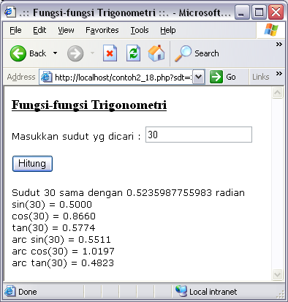
</form>
<?php
if (isset($sdt))
{
$sudut=intval($sdt);
$sudrad=deg2rad($sudut);
$sin=sin($sudrad);
$cos=cos($sudrad);
$tan=tan($sudrad);
$arcsin=asin($sudrad);
$arccos=acos($sudrad);
$arctan=atan($sudrad);
echo "Sudut $sudut sama
dengan $sudrad radian<br>";
printf("sin($sudut) =
%01.4f<br>",$sin);
printf("cos($sudut) =
%01.4f<br>",$cos);
printf("tan($sudut) =
%01.4f<br>",$tan);
printf("arc sin($sudut) = %01.4f<br>",$arcsin);
printf("arc cos($sudut) = %01.4f<br>",$arccos);
printf("arc tan($sudut) = %01.4f<br>",$arctan);
}
?>
</body></html>
Fungsi Pangkat dan Algoritma
Fungsi-fungsi yang digunakan untuk perhitungan pangkat dan logaritma.
  - pow($x,$y), mencari hasil dari $x^{$y}.
  - exp($x), mencari nilai e^{$x}
  - log($x), mencari nilai dari logaritma $x
  - sqrt($x), mencari akar kuadrat $x.
Fungsi Base n
Fungsi yang digunakan untuk konversi suatu bilangan ke bilangan berbasis n.
  - base_convert(x,y,z), mengubah bilangan x dari basis y menjadi basis z.
  - decbin(x), mengubah bilangan desimal ke bilangan biner
  - dechex(x), mengubah bilangan desimal ke bilangan heksadesimal
  - decoct(x), mengubah bilangan desimal ke bilangan oktal
  - bindec(x), mengubah bilangan biner ke bilangan desimal
  - hexdec(x), mengubah bilangan heksadesimal ke bilangan desimal
  - octdec(x), mengubah bilangan oktal ke bilangan desimal

<html>
<head>
<title>.:: Fungsi-fungsi Trigonometri ::.</title>
</head>
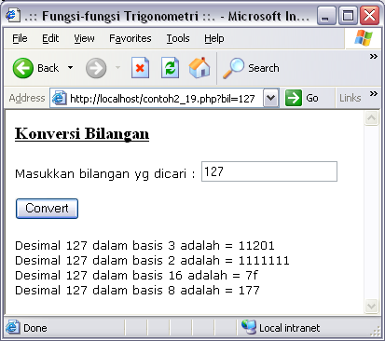
<body>
<h3><u>Konversi Bilangan
</u></h3><p>
<font face=verdana size=2>
<form>
Masukkan bilangan yg dicari :
<input type=text name=bil>
<br><br>
<input type=submit
value="Convert">
</form>
<?php
if (isset($bil))
{

$bilangan=intval($bil);
$baseconvert=base_convert($bilangan,10,3);
$desbin=decbin($bilangan);
$deshex=dechex($bilangan);
$desoct=decoct($bilangan);
printf("Desimal $bilangan dalam basis 3 adalah = $baseconvert<br>");
printf("Desimal $bilangan dalam basis 2 adalah = $desbin<br>");
printf("Desimal $bilangan dalam basis 16 adalah = $deshex<br>");
printf("Desimal $bilangan dalam basis 8 adalah = $desoct<br>");
}
?>
</body>
</html>

Fungsi Matematika Lainnya
Fungsi-fungsi matematika yang juga dikenal PHP, yaitu:
  - abs(x), nilai absolut dari x
  - ceil(x), untuk membulatkan pecahan x ke atas
  - floor(x), untuk membulatkan pecahan x ke bawah
  - round(x,y), untuk membulatkan pecahan x sampai y angka dibelakang koma
  - pi(), sama dengan π atau 22/7 atau kira-kira 3,14
  - number_format(x,y,k,r), menuliskan bilangan x dengan format y angka dibelakang koma, dengan k adalah koma dan r adalah pemisah ribuan
- Fungsi Date dan Time
Fungsi date()
Digunakan untuk mengambil tanggal dan jam sekarang. Hasil dari fungsi ini adalah sebuah string yang berisi tanggal/jam sesuai dengan format yang diinginkan.
Sintaks:
date(string format)
Format yang dikenal dalam fungsi date ini adalah sebagai berikut:
Karakter | Keterangan
a | am / pm
A | AM / PM
B | Swatch Internet time
d | day of the month, 2 digits with leading zeros; i.e. "01" to "31"
D | day of the week, textual, 3 letters; i.e. "Fri", “Sun”
F | month, textual, long; i.e. "January",”November”
g | hour, 12-hour format without leading zeros; i.e. "1" to "12"
G | hour, 24-hour format without leading zeros; i.e. "0" to "23"
h | hour, 12-hour format; i.e. "01" to "12"
H | hour, 24-hour format; i.e. "00" to "23"
i | minutes; i.e. "00" to "59"
I (capital i) | "1" if Daylight Savings Time, "0" otherwise.
j | day of the month without leading zeros; i.e. "1" to "31"
l (lowercase L) | day of the week, textual, long; i.e. "Friday"
L | boolean for whether it is a leap year; i.e. "0" or "1"
m | month; i.e. "01" to "12"
M | month, textual, 3 letters; i.e. "Jan", “Mar”
n | month without leading zeros; i.e. "1" to "12"
s | seconds; i.e. "00" to "59"
S | English ordinal suffix, textual, 2 characters; i.e. "th", "nd"
t | number of days in the given month; i.e. "28" to "31"
T | Timezone setting of this machine; i.e. "MDT"
U | seconds since the epoch
w | day of the week, numeric, i.e. "0" (Sunday) to "6" (Saturday)
Y | year, 4 digits; i.e. "1999"
y | year, 2 digits; i.e. "99"
z | day of the year; i.e. "0" to "365"
Z | timezone offset in seconds (i.e. "-43200" to "43200")
Fungsi checkdate()
Digunakan untuk memeriksa apakah format penulisan tanggal sudah benar. Sintaksnya adalah:
checkdate($bulan,$hari,$tahun)

<html>
<head>
<title>.:: Fungsi Time dan Date ::.</title>
</head>
<body>
<font face=verdana size=2>
<?
echo "Sekarang....<br>";
echo "Hari : ",date(l),"<br>";
echo "Tanggal : ",date('d F Y'),"<br>";
echo "Jam : ",date('h:i:s A');
echo "<hr>";
$hari=30;
$bulan=2;
$tahun=2005;
$validasi=checkdate($bulan,$hari,$tahun);
echo "Tanggal yang dipilih : $hari - $bulan - $tahun <br>";
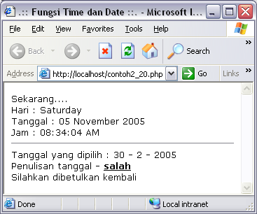
echo "Penulisan tanggal - <b><U>";
if ($validasi)
{
echo "benar";
} else
{
echo "salah";
}
echo "</b></u><br>";
echo "Silahkan dibetulkan kembali";
?>
</body>
</html>

Fungsi getdate()
Digunakan untuk menghasilkan waktu dengan keluaran bertipe array. Sintaksnya adalah:
checkdate($bulan,$hari,$tahun)
Karakter | Keterangan
hours | Jam
mday | Hari
minutes | Menit
mon | Bulan dalam digit
month | Bulan
seconds | Detik
wday | Hari dalam digit
weekday | Hari
yday | Hari ke- dari tahun
year | Tahun

<html>

<head>

<title>.:: Fungsi getdate ::.</title>

</head>

<body>

<font face=verdana size=2>

<?

echo "Sekarang Jam : ",date('h:i:s A');

echo "<hr>";

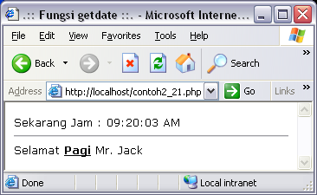
$jam=getdate();

echo "Selamat <b><u>";

if($jam[hours]<=9)

echo "Pagi";

else

if($jam[hours]<=14)

echo "Siang";

else

if($jam[hours]<=19)

echo "Sore";

else

echo "Malam";

echo "</b></u> Mr. Jack";

?>

</body>

</html>
- Fungsi Variable
Fungsi variable digunakan untuk mengecek keberadaan variable. Fungsi-fungsi yang termasuk fungsi variable adalah:
Fungsi Variable | Keterangan
doubleval($var) | Mengubah variabel $var menjadi double
empty($var) | Memeriksa apakah variabel $var belum punya nilai
isset($var) | Memeriksa apakah variabel $var sudah didefinisikan
intval($var) | Merubah variabel $var menjadi integer
gettype($var) | Memeriksa type variabel $var
Is_array($var) | Memeriksa apakah $var berupa array
is_bool($var) | Memeriksa apakah $var bertipe boolean
Is_double($var) | Memeriksa apakah $var bertipe double
is_float($var) | Memeriksa apakah $var bertipe float
is_int($var) | Memeriksa apakah $var bertipe short integer
Is_integer($var) | Memeriksa apakah $var bertipe integer
is_long($var) | Memeriksa apakah $var bertipe long integer
is_numeric($var) | Memeriksa apakah $var bertipe numerik
Is_object($var) | Memeriksa apakah $var berupa objek
is_real($var) | Memeriksa apakah $var bertipe real
is_resource($var) | Memeriksa apakah $var berupa resource
Is_string($var) | Memeriksa apakah $var bertipe string
settype($var) | Menentukan tipe variabel $var
strval($var) | Mengambil nilai string dari $var
unset($var) | Menghapus variabel $var

Fungsi Mail
Digunakan untuk mengirimkan e-mail ke alamat e-mail tertentu.
Sintaks:
mail($penerima,$subject,$isi_email[,$header]);
Contoh:
$pengirim = “From: saya@email.com”;
$tujuan = “anonkuncoro@yahoo.com”;
$subject = “Pemberitahuan”;
$isi = “Ini adalah percobaan pengiriman e-mail dengan menggunakan PHP”;
mail($to,$subject,$isi,$pengirim);
- Mengolah File/data Teks
13.a. Membuka File
Untuk membuka file teks, perintah yang digunakan adalah fopen(). Sedangkan untuk menutup file adalah fclose(). Perhatikan contoh berikut:

<html>
<head>
<title>.:: Mengelola Fungsi File ::.</title>
</head>
<body>
<font face=verdana size=2>
<?
echo "<b><u>Menampilkan isi file datasiswa.dat</b></u><br><br>";
if ($file=fopen("datasiswa.dat","r"))
{
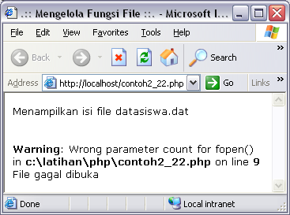
while (!feof($file))
{
$string=fgets($file,255);
echo($string);
}
fclose($file);
}
else
{
echo "File gagal dibuka";
}
?>
</body>
</html>
Sebelum script diatas dijalankan, terlebih dahulu harus dibuat file datasiswa.dat. Jika tidak dibuat dan script tetap dijalankan, maka akan keluar pesan warning seperti dalam gambar diatas. Untuk itu, silahkan buat file datasiswa.dat. dengan NotePad dan isi seperti dalam gambar berikut:
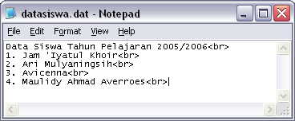

Setelah file tersebut disimpan, kembali jalankan file contoh2_22.php. Sehingga akan didapatkan hasil seperti gambar berikut ini:
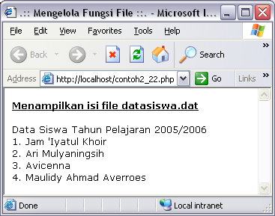

13.b. Memasukkan Data
Untuk memasukkan data pada file teks menggunakan perintah:
fputs(nama_file,isi)
Perhatikan contoh berikut.

<html>
<head>
<title>.:: Mengelola File ::.</title>
</head>
<body>
<h3><u>Mengelola File Teks</u></h3><p>
<font face=verdana size=2>
<form>
Masukkan Nama Siswa :
<input type=text name=isi><br><br>
<input type=submit value="proses">
</form>
<?

//validasi isi
if (isset($isi))
if (empty($isi))
echo "Data harus terisi";
else
{
if($berkas=fopen("datasiswa.dat","r"))
{
//Memasukkan Data
$berkas=fopen("datasiswa.dat","a+");
fputs($berkas,$isi);
fputs($berkas,"<br>");
fclose($berkas);

//menampilkan
$berkas=fopen("datasiswa.dat","r");
while(!feof($berkas))
{
$teks=fgets($berkas,255);
echo ($teks);
}
fclose($berkas);
}
else
{
echo("File gagal dibuka");
}
}
?>
</body>
</html>
Setelah dijalankan, maka hasilnya akan seperti gambar berikut:
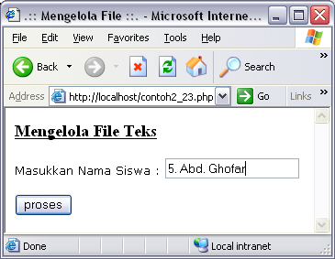

Isikan data pada form input, kemudian klik tombol proses, maka akan muncul gambar sebagai berikut:
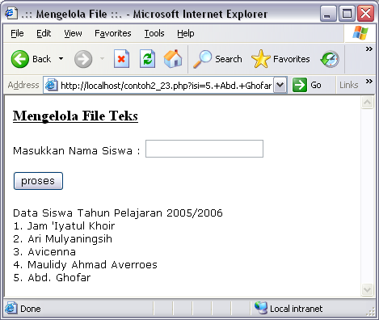
- Dasar-dasar MySQL
Dalam bahasa SQL pada umumnya informasi tersimpan dalam tabel-tabel yang secara logik merupakan struktur dua dimensi terdiri dari baris (row atau record) dan kolom (column atau field). Sedangkan dalam sebuah database dapat terdiri dari beberapa table. MySQL adalah database jenis RDBMS (Relational Database Management System). Jadi dalam MySQL tetap menggunakan Table, Baris dan Kolom. Sebuah Database dalam MySQL mengandung beberapa table dan satu table dalam database terdiri dari sejumlah baris dan kolom.
  - Tipe Data
Tipe Data Numerik
Tipe data numerik dibedakan menjadi dua, tipe data integer dan tipe data floating point. Tipe data integer untuk bilangan bulat sedangkan tipe data floating point digunakan untuk bilangan desimal. Tipe data numerik seperti dalam table di bawah ini :
Tipe Data | Kisaran Nilai
Tinyint | (-128) – 127 atau 0-225
Smallint | (-32768) – 32767 atau 0 – 65535
Mediumint | (-8388608)-8388607 atau 0-16777215
Int | (-2147683648)-(2147683647) atau 0-4294967295
Bigint | (-9223372036854775808)-(9223372036854775807) atau  0 – 18446744073709551615
Float(x) | (-3.402823466E+38)-(-1.175494351E-38), 0, dan  1.175494351E-38 – 3.402823466E + 38
Float | Idem
Double | (-1.7976E+308)–(-2.22E-308),0,dan(2.22E-308)-(1.79E+308)
Tipe Data String
Yang termasuk dalam tipe data string adalah tipe-tipe data berikut :
Tipe kolom | Kisaran Nilai
CHAR | 1 – 255 karakter
VARCHAR | 1 – 255 karakter
TINYBLOB, TINYTEXT | 1 – 255 karakter
BLOB, TEXT | 1 – 65535 karakter
MEDIUMBLOB, MEDIUMTEXT | 1 – 16777215 karakter
LONGBLOB, LONGTEXT | 1 – 4294967295 karakter
ENUM('value1','value2',...) | Maksimum 65535 karakter
SET('value1','value2',...) | Maksimum 64 elemen

Tipe Data Waktu dan Tanggal
Yang termasuk dalam tipe data tanggal dan waktu adalah sebagai berikut :
Tipe Data | Kisaran Nilai
DATETIME | 1000-01-01 00:00’ to ‘9999-12-31 23:59:59’  1000-01-01’ to ‘9999-12-31’
DATE | 1970-01-01 00:00:00’ – 2037
TIMESTAMP | -838:59:59’ to ‘838:59:59:59’
TIMEYEAR | 1901-2155
  - Membuat Database dan Table
Untuk masuk ke dalam program MySQL pada prompt jalankan perintah berikut ini:
1. Masuk pada direktori utama mysql, seperti perintah berikut:
C:\WINDOWS>cd\apache\mysql\bin
2. Kemudian ketikkan perintah seperti contoh berikut:
C:\apache\mysql\bin>mysql
Kemudian akan masuk kedalam Prompt MySQL seperti tampilan dibawah ini:
Welcome to the MySQL monitor. Commands end with ; or \g.
Your MySQL connection id is 1 to server version: 3.23.47-nt

Type 'help;' or '\h' for help. Type '\c' to clear the buffer.

mysql>
Bentuk prompt “mysql>” adalah tempat menuliskan perintah-perintah MySQL. Setiap perintah SQL harus diakhiri dengan tanda titik-koma “;”.
Cara untuk membuat sebuah database baru adalah dengan perintah:
create database namadatabase;
Contoh:
mysql> create database alamat;
Query OK, 1 row affected (0.27 sec)

mysql> _
Untuk mengaktifkan database dapat menggunakan perintah berikut ini:
use namadatabase;
Contoh:
mysql> use alamat;
Database changed
mysql> _
Setelah database aktif, sebuah tabel baru dapat dibuat. Perintah untuk membuat tabel baru adalah:
create table namatabel
(
struktur
);
Contoh:
Misalkan kita ingin menyimpan data anggota yaitu: nomor, nama, email, alamat, kota. Sedangkan strukturnya seperti tabel dibawah ini:
Kolom/Field | Tipe Data | Keterangan
nomor | int(6), not null,  primary key | Angka dengan panjang maksimal 6, sebagai primary key, dan tidak boleh kosong.
nama | char(40), not null | Teks dengan panjang maksimal 40 karakter dan tidak boleh kosong
email | char(25), not null | Teks dengan panjang maksimal 25 karakter dan tidak boleh kosong
alamat | char(255), not null | Teks dengan panjang maksimal 255 karakter dan tidak boleh kosong
kota | char(20), not null | Teks dengan panjang maksimal 20 karakter dan tidak boleh kosong
Perintah MySQL untuk membuat tabel seperti diatas adalah:
mysql> create table anggota (
-> nomor int(6) not null primary key,
-> nama char(40) not null,
-> email char(25) not null,
-> alamat char(255) not null,
-> kota char(20) not null);
Query OK, 0 rows affected (0.33 sec)
mysql> _
Sedangkan data yang akan diisikan dalam tabel anggota adalah sebagai berikut:
No | Nama | E-Mail | Alamat | Kota
 | Wilujeng Handayani | lulul@hotmail.com | Jl. Janti Barat 60 | Malang
 | Remy Dianning | dian@plaza.com | Jl. Dermo 7 | Malang
 | Ratna Budi S. | budi@astaga.com | Jl. Probolinggo 78 | Lamongan
 | Avicenna Arya | avis@yahoo.com | Jl. Durian No. 10 | Malang
 | Bayu | bayu@astaga.com | Jl. Candi II/23 | Semarang
 | Yusuf | ucuf@yahoo.com | Jl. Rajawali 78 | Mojokerto
 | Ari Mulyaningsih | ira@astaga.com | Jl. Lebani Waras 100 | Gresik
 | Latief | latief@hotmail | Jl. Pakis 172 | Surabaya
 | Ajie | jie@yahoo.com | Jl. Kali Utik 99 | Surabaya
 | Jam ‘Iyatul Khoir | jack_delphi@yahoo.com | Jl. Agus Salim 33 | Lamongan
 | Sandra | alex@hotmail.com | Jl. Adelaide 22 | Malang
 | Paul | paul@telkom.net | Jl. Mertojoyo 88 | Malang
 | Riza | iza@yahoo.com | Jl. Bunga | Jombang
 | M. Nurullah | nurul@hotmail.com | Jl. Merak Pamekasan 4 | Madura
Untuk memasukkan sebuah baris (record) kedalam tabel MySQL adalah sebagai berikut:
insert into namatabel values(kolom1, kolom2, kolom3,…);
Contoh:
mysql> insert into anggota
-> values('1','Wilujeng Handayani','lulu@hotmail.com','Jl. Janti Barat 60',
-> 'Malang');
Query OK, 1 row affected (0.44 sec)
mysql> _

  - Menampilkan Isi Table
Isi tabel dapat ditampilkan dengan menggunakan perintah SELECT, cara penulisan perintah SELECT adalah:
select kolom from namatable;
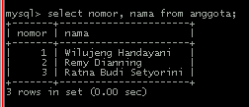
Contoh:
  - Untuk menampilkan kolom (field) nomor dan nama pada tabel anggota
select nomor, nama from anggota;
  - Untuk menampilkan semua kolom(field) pada tabel anggota
select * from anggota;
  - Untuk menampilkan semua kolom pada tabel anggota yang berada pada kota ‘Surabaya’
select * from anggota where kota=’Surabaya’;
  - Untuk menampilkan semua kolom pada tabel anggota dengan urut nama
select * from anggota order by nama;
  - Untuk menghitung jumlah record pada tabel anggota
select count(*) from anggota;
  - Untuk menampilkan kota pada tabel anggota
select kota from anggota;
  - Untuk menampilkan kota dengan tidak menampikan kota yang sama pada tabel anggota
select distinct kota from anggota;
  - Untuk menampilkan nama dan email yang mempunyai email di ‘yahoo.com’
select nama,email from anggota where email like ‘%yahoo.com’;
  - Menghapus Record
Untuk menghapus suatu record dengan kriteria tertentu digunakan perintah sebagai berikut:
delete from namatabel where kriteria;
Contoh:
Menghapus record dari tabel anggota yang bernomor ‘3’
delete from anggota where nomor=’3’;
  - Memodifikasi Record
Untuk memodifikasi (merubah) isi record tertentu adalah dengan menggunakan perintah sebagai berikut:
update namatabel set kolom1=nilaibaru1,
kolom2=nilaibaru2 … where kriteria;
Contoh:
Merubah e-mail dari anggota yang bernomor 2 menjadi ‘dian@hotmail.com’.
update anggota set email=’dian@hotmail.com’ where nomor=’2’;
  - Menghubungkan PHP dengan MySQL
Untuk menghubungkan dengan MySQL, telah disediakan beberapa fungsi oleh PHP, yaitu antara lain:
    - Fungsi mysql_connect()
Fungsi ini digunakan untuk menghubungkan PHP dengan MySql. Sintaksnya adalah:
$koneksi=mysql_connect(host,user,password)
Isi dari variabel $host, $username, $password dapat disesuaikan sesuai dengan setting pada MySQL server yang ada.
    - Fungsi mysql_select_db()
Fungsi ini digunakan untuk memilih database yang akan digunakan. Nama database dapat disesuaikan dengan setting pada MySql server yang ada. Sintaksnya adalah:
mysql_select_db(namadatabase[,koneksi])
Parameter koneksi boleh tidak dituliskan, jika tidak dituliskan maka hubungan yang terakhir yang dianggap sebagai hubungan aktif.
    - Fungsi mysql_query()
Digunakan untuk melakukan perintah query dalam sebuah database. Sintaksnya sebagai berikut:
$sql=mysql_query(perintah_sql[,koneksi])
    - Fungsi mysql_fetch_array()
Fungsi ini digunakan untuk mengambil record dalam database dan memasukkannya kedalam array assosiatif, array numeris atau keduanya. Sintaksnya adalah:
$baris=mysql_fetch_array($sql)
    - Fungsi mysql_fetch_assoc()
Kegunaannya hampir sama dengan mysql_fetch_array, yang membedakan adalah array yang dihasilkan hanya array assosiatif. Sintaksnya adalah:
$baris=mysql_fetch_assoc($sql)
    - Fungsi mysql_fetch_row()
Kegunaannya hampir sama dengan mysql_fetch_array, yang membedakan adalah array yang dihasilkan hanya array numeris. Sintaksnya adalah:
$baris=mysql_fetch_row($sql)
    - Fungsi mysql_num_fields()
Fungsi ini digunakan untuk menghitung jumlah field dalam sebuah database. Sintaksnya adalah:
$jum_field=mysql_num_fields($sql)
    - Fungsi mysql_num_rows()
Fungsi ini digunakan untuk menghitung jumlah record dalam database. Sintaksnya adalah:
$jum_row=mysql_num_rows($sql)
    - Fungsi mysql_close()
Fungsi ini digunakan untuk memutus hubungan dengan sebuah database yang telah dilakukan. Sintaksnya adalah:
mysql_close([koneksi])
    - Fungsi mysql_create_db()
Fungsi ini digunakan untuk membuat database dengan script php. Sintaksnya adalah:
mysql_create_db(nama_database)
Perhatikan contoh pada file contoh2_24.php berikut:

<html>
<head>
<title>.:: tes koneksi dengan server database ::.</title>
</head>
<body>
<font face=verdana size=2>
<h3>Tes koneksi dg mysql database server...</h3><p>
<form>
<input type=radio name=tombol Value=1>Sambung
<input type=radio name=tombol Value=0>Putus
<br><br>
<input type=submit Value=" OK ">
</form>
<?
require("koneksi.php");
$hub=open_connection();
$databasename="alamat";
if (isset($tombol))
{
if ($tombol==1)
{
if ($hub)
{
echo ("Koneksi dg Server Database <b><u>SUKSES</b></u><br>");
$db=@mysql_select_db($databasename,$hub);
if ($db) echo "Database <b><u>$databasename</b></u> ditemukan";
else echo "Database <b><u>$databasename</b></u> TIDAK ditemukan";
} else
echo ("Koneksi dg Server Database <b><u>GAGAL</b></u><br>");
}
elseif ($tombol==0)
{
$mati=@mysql_close($koneksi);
echo ("Koneksi Server Database <b><u>Dimatikan</b></u><br>");
}
}
?>
</body>
</html>
Agar script diatas dapat dijalankan, silahkan buat juga script koneksi.php berikut ini:
<?php
function open_connection()
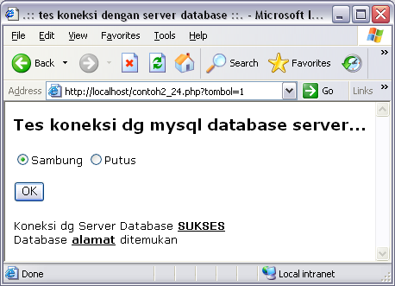
{
$host="localhost";
$username="root";
$password="";
$databasename="alamat";
$koneksi=@mysql_connect
($host,$username,
$password);
if ($koneksi)
$db=@mysql_select_db
($databasename,$koneksi)
or die ("Database
<b>$databasename</b> Tidak Ditemukan");
return $koneksi;
}
?>
Jika script diatas dijalankan dan koneksi dengan server database sukses dilaku-kan serta data-base alamat sudah dibuat, maka hasilnya seperti gambar diatas.
Untuk menampilkan isi tabel anggota dari database alamat yang telah dibuat di sub bab 14.b, perhatikan contoh2_25 berikut ini.

<html>
<head>
<title>.:: Menampilkan Data ::.</title>
</head>
<body>
<font face=arial size=2>
<center><h3>DAFTAR ANGGOTA</h3></center>
<?php
// ----- ambil isi dari file koneksi.php
require("koneksi.php");
// ----- hubungkan ke database
$koneksi=open_connection();
// ----- menentukan nama tabel
$tablename="anggota";
// ----- perintah SQL dimasukkan ke dalam variable string
$sql="select * from $tablename";
// ------ jalankan perintah SQL
$result = mysql_query ($sql) or die ("Terdapat kesalahan pada perintah SQL!");
// ------ putus hubungan dengan database
mysql_close($koneksi);
// ------ buat tampilan tabel
echo("<table width=100% cellspacing=1 cellpadding=2 bgcolor=#000000>");
echo("<tr><td bgcolor=#CCCCCC><b>No</b></td>
<td bgcolor=#CCCCCC><b>Nama</b></td>
<td bgcolor=#CCCCCC><b>E-Mail</b></td>
<td bgcolor=#CCCCCC><b>Alamat</b></td>
<td bgcolor=#CCCCCC><b>Kota</b></td></tr>");
// ------ ambil isi masing-masing record
while ($row = mysql_fetch_object ($result))
{
// ----- mengambil isi setiap kolom
$nomor=$row->nomor;
$nama=$row->nama;
$email=$row->email;
$alamat=$row->alamat;
$kota=$row->kota;
// ------ menampilkan di layar browser
echo("<tr><td bgcolor=#FFFFFF>$nomor</td>
<td bgcolor=#FFFFFF>$nama</td>
<td bgcolor=#FFFFFF>$email</td>
<td bgcolor=#FFFFFF>$alamat</td>
<td bgcolor=#FFFFFF>$kota</td></tr>");
}
echo("</table>");
?>
</body>
</html>
Hasil dari script tersebut adalah:
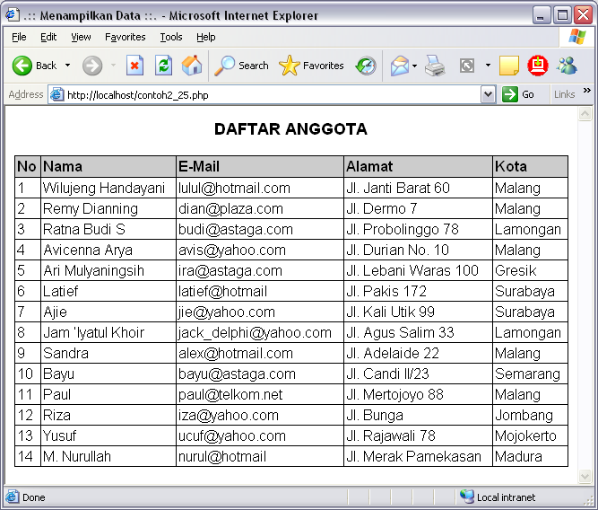

Untuk menambahkan data pada tabel anggota, perhatikan contoh pada contoh2_26.html berikut ini:
contoh2_26.html
<html>
<head>
<title>.:: Tambah Anggota ::.</title>
</head>
<body bgcolor="#FFFFFF">
<form action=simpan_anggota.php method=POST>
<font face=verdana size=2 color="#000000">
<h3 align=left>
TAMBAH DATA ANGGOTA
</h3>
</font>
<table border=0>
<tr>
<td width=15%>Nama</td>
<td width=3%> : </td>
<td width=82%><input type=text name=nama size=15></td>
</tr>
<tr>
<td width=15%>Email</td>
<td width=3%> : </td>
<td width=82%><input type=text name=email size=25></td>
</tr>
<tr>
<td width=15%>Alamat</td>
<td width=3%> : </td>
<td width=82%><input type=text name=alamat size=50></td>
</tr>
<tr>
<td width=15%>Kota</td>
<td width=3%> : </td>
<td width=82%><input type=text name=kota size=12></td>
</tr>
<tr>
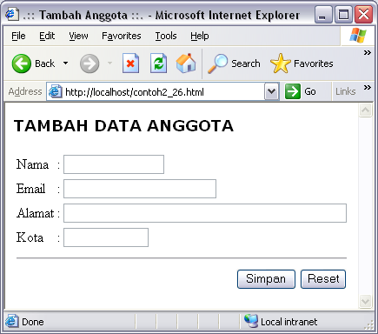
<td width=15%
colspan=3
align=center>
<hr></td>
</tr>
<tr>
<td colspan=3
align=right>
<input type=submit
value="Simpan">
<input type=reset
value="Reset">
</td>
</tr>
</table>
</form>
</body>
</html>
Sebelum script diatas dijalankan, jangan lupa untuk membuat juga script simpan_anggota.php
<html>
<head>
<title>.:: Simpan Data ::.</title>
</head>
<body>
<font face=arial size=2>
<center><h5>DATA BERHASIL DITAMBAHKAN KE TABEL ANGGOTA</h5></center>
<hr>
<?php
// ----- ambil isi dari file koneksi.php
require("koneksi.php");
// ----- hubungkan ke database
$koneksi=open_connection();
// ----- menentukan nama tabel
$tablename="anggota";
// ----- menghitung jumlah record
$sql1="select * from $tablename";
$hasil =@mysql_query ($sql1) or die ("Terdapat kesalahan pada perintah SQL!");
$jml=@mysql_num_rows($hasil);
$nomor=$jml+1;
// ----- perintah SQL untuk memasukkan data ke tabel anggota
$sql2="insert into $tablename(nomor,nama,email,alamat,kota) values ('$nomor',";
$sql2.="'$nama','$email','$alamat','$kota')";
// ------ jalankan perintah SQL untuk memasukkan data ke tabel anggota
$hasil =@mysql_query ($sql2) or die ("Terdapat kesalahan pada perintah SQL!");
// ------ putus hubungan dengan database
mysql_close($koneksi);
?>
<center>
| <a href=contoh2_25.php target=_blank>Lihat Data</a>
| <a href=contoh2_26.html>Kembali</a> |
</body>
</html>
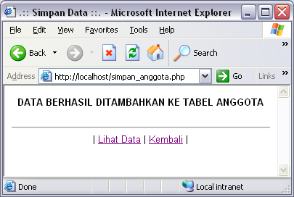

- Autentifikasi Menggunakan Session
Session digunakan untuk menyimpan atau mencatat variabel yang sama ke halaman yang lain. Session biasanya dipakai untuk aplikasi-aplikasi yang memerlukan keamanaan. Setiap pengunjung akan diperiksa terlebih dahulu sebelum dapat mengakses sebuah halaman web. Jika tidak berhak, maka halaman yang diminta pengunjung tidak dapat ditampilkan.
Untuk memulai session perintah yang digunakan adalah session_start(). Dan untuk mengakhiri session menggunakan perintah session_destroy(). Terdapat banyak fungsi yang berhubungan dengan session, yaitu:
- Fungsi session_start()
Berfungsi untuk memulai session. Sintaksnya adalah sebagai berikut:
session_start()
- Fungsi session_destroy()
Berfungsi untuk mengakhiri session. Sintaksnya adalah sebagai berikut:
session_destroy()
- Fungsi session_name()
Digunakan untuk mengambil atau menentukan nama sebuah session. Sintaksnya adalah sebagai berikut:
session_name([nama])
Jika argumen nama tidak disertakan, maka fungsi ini digunakan untuk mengambil nama sebuah session dan jika tidak disertakan digunakan untuk memberi nama pada session.
- Fungsi session_module_name()
Digunakan untuk mengambil atau menentukan nama sebuah modul session. Sintaksnya adalah sebagai berikut:
session_module_name([modul])
Jika argumen modul tidak disertakan, fungsi ini digunakan untuk mengambil nama sebuah modul session dan jika tidak disertakan digunakan untuk memberi nama pada modul session.
- Fungsi session_save_path()
Digunakan untuk mengambil atau menentukan path dari direktori yang digunakan untuk menyimpan data-data sebuah session. Sintaksnya adalah sebagai berikut:
session_save_path([path])
- Fungsi session_id()
Digunakan untuk mengambil atau menentukan identitas sebuah session. Sintaksnya adalah sebagai berikut:
session_id([id])
- Fungsi session_register()
Digunakan untuk mendaftarkan variabel ke dalam sebuah session. Sintaksnya adalah sebagai berikut:
session_register([namavar1[,namavar2...])
Argumen namavar1, namavar2 dan seterusnya berupa string yang menampung nama variabel (tanpa tanda $ didepannya).
- Fungsi session_unregister()
Digunakan untuk menghilangkan sebuah variabel dari sebuah session, namun session tersebut tetap ada. Sintaksnya adalah sebagai berikut:
session_unregister(namavar)
- Fungsi session_unset()
Digunakan untuk menghilangkan nilai semua variabel yang ada dalam sebuah session. Sintaksnya adalah sebagai berikut:
session_unset()
- Fungsi session_is_registered()
Digunakan untuk memeriksa apakah sebuah variabel telah didaftarkan pada sebuah session. Sintaksnya adalah sebagai berikut:
session_isregistered(namavar)
Argumen namavar berupa string yang merujuk nama variabel (tanpa tanda $ didepannya).
- Contoh Penggunaan
Untuk memahami session, kita akan latihan membuat session dengan aplikasi login. Yang perlu dbuat pertama kali adalah file admin.html.
File admin.html
<html>
<head> <title>.:: Login Administrator ::.</title></head>
<body bgcolor="#FFFFFF">
<form name="form1" action=login.php method=POST>
<table width="62%" border=1 align=center
cellpadding=0 cellspacing=0 bgcolor=#ffffff bordercolor=purple>
<td>
<table width="100%" border=0 align=center cellpadding=1 cellspacing=1
bgcolor=#ffffff >
<tr bgcolor=magenta>
<td colspan=2><div align=center><strong>Login Admin</strong></div></td>
</tr>
<tr bgcolor=#ffffff>
<td width=31%>User ID</td>
<td width=69%><input type=text name=user id=admin size=25
maxlength=25></td>
</tr>
<tr bgcolor=#ffffff>
<td width=31%>Password</td>
<td width=69%><input type=password name=password
id=pass size=25 maxlength=25></td>
</tr>
<tr>
<td width=15% colspan=2 align=center><hr></td>
</tr>
<tr>
<td colspan=2 align=right><input type=submit value="Login">
<input type=reset value="Reset"></td>
</tr>
</table>
</td>
</table>
</form>
</body>
</html>

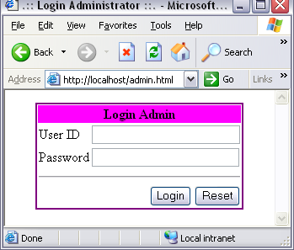
Script tersebut jika dijalankan akan tampak seperti gambar disamping
Selanjutnya buat file berikut:
File login.php
<?
session_start();
if (empty($user))
echo "Nama User Belum Di Isi";
elseif (empty($password))
echo "Password Belum Di Isi";
elseif ($user=="jack" &
$password=="onlyme")
{
$master=$user;
session_register("master");
header("location:halaman_utama.php");
exit();
}
else echo "Anda Tidak Terdaftar";
?>
File halaman_utama.php
<?
session_start();
?>
<html>
<head>
<title>.:: Halaman Utama ::.</title>
</head>
<body>
<font face=tahoma size=2>
<?
if(!session_is_registered("master"))
echo "<h3>Akses Ditolak...
</h3>";
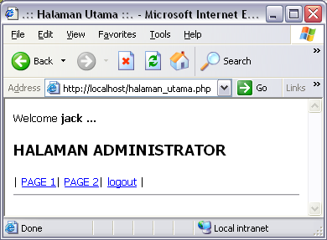
else
{
echo "Welcome <b>
$master ... </b><br>";
echo "<h3>HALAMAN
ADMINISTRATOR</h3>";
echo "| <a href=hal1.php>
PAGE 1</a>";
echo "| <a href=hal2.php>
PAGE 2</a>";
echo "| <a href=logout.php>
logout</a> |";
echo "<hr>";
}
?>
</body>
</html>

File hal1.php
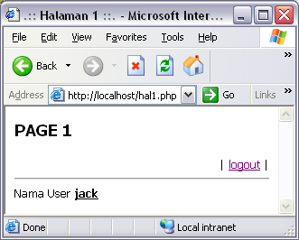
<?
session_start();
?>
<html>
<head>
<title>.:: Halaman 1 ::.
</title></head>
<body>
<font face=tahoma size=2>
<?
if(!session_is_registered
("master"))
echo "<h3>Akses Ditolak...
</h3>";
else
{
echo "<font face=
tahoma size=2>";
echo "<h3>PAGE 1</h3>";
echo "<p align=right>
| <a href=logout.php>logout</a> |";
echo "<hr>";
echo "Nama User <b><u>$master</b></u>";
}
?>
</body>
</html>
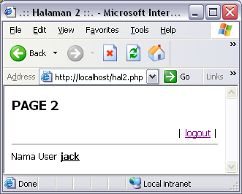
File hal2.php
<?
session_start();
?>
<html>
<head>
<title>.:: Halaman 2 ::.
</title></head>
<body>
<font face=tahoma size=2>
<?
if(!session_is_registered
("master"))
echo "<h3>Akses Ditolak...
</h3>";
else
{
echo "<font face=
tahoma size=2>";
echo "<h3>PAGE 2</h3>";
echo "<p align=right> | <a href=logout.php>logout</a> |";
echo "<hr>";echo "Nama User <b><u>$master</b></u>";
}
?>
</body>
</html>
File hal2.php
<?
session_start();
session_destroy();
header("location:admin.html");
?>
- Rangkuman 2
- Bahasa pemrograman PHP terbukti sangat handal dalam membangun sebuah program berbasis web
- Waktu yang digunakan untuk memproses data dan menjalankan perintah-perintah query sangat cepat
- Dengan berjalan dalam sebuah web server, maka secara otomatis program ini bersifat multiuser
- Database MySQL menyimpan data didalam direktori khusus yang terpisah dari file program PHP sehingga keamanan data lebih terjamin
- Web server dan database server terpisah sehingga menyulitkan pihak luar untuk mengakses data yang terdapat didalam database.
- Bahasa program PHP dan Database MySQL lebih fleksibel karena dapat diakses oleh sistem operasi Windows maupun Linux.
- Bahasa program PHP dan MySQL adalah open source sehingga kita tidak perlu mengeluarkan biaya tambahan untuk membeli software tersebut.
- Variable dalam PHP tidak perlu di-deklarasikan terlebih dahulu sebelum digunakan.
- Dalam PHP mengenal lima macam tipe data yaitu: integer, float, string, array dan objek.
- Struktur kontrol/kendali dalam php meliputi: statement IF, While, For, Switch, Require dan Include.
- Tugas 2
1. Buatlah aplikasi web dengan program PHP untuk menghitung jumlah pengunjung yang telah mengunjungi halaman web kita. Counter yang kita buat ini adalah untuk menghitung berapa kali suatu halaman situs web telah ditampilkan. Untuk menyederhanakannya maka counter ditampilkan dalam bentuk teks bukan grafik.
Algoritma:
- Bila suatu halaman web ditampilkan maka terlebih dulu dibaca isi file tertentu dan dibaca nilainya.
- Tampilkan nilainya di layar browser
- Tambahkan nilainya dengan 1
- Simpan nilainya yang baru di file
- Selesai
2. Buatlah aplikasi pendaftaran/registrasi agar pengunjung mendapatkan hak untuk memasuki halaman web yang kita buat. Untuk itu membuat aplikasi tersebut anda harus mengikuti aturan-aturan sebagai berikut:
  - Buat database dan tabel. Field-field tabel tersebut terdiri dari username, password, nama, alamat, email dan level. Untuk level dibedakan menjadi dua, yaitu user biasa dan administrator.
  - Buat halaman Login seperti gambar dibawah ini. Tombol Login untuk masuk ke halaman berikutnya jika user sudah terdaftar. Halaman yang dikunjungi berdasarkan level user, jika user adalah administrator maka halaman yang dibuka adalah halaman administrator jika user name adalah user biasa maka yang dibuka adalah halaman user biasa. Sedangkan tombol daftar, digunakan untuk pendaftaran user baru bagi yang belum terdaftar.
LOGIN
User Name
Password
Login
Daftar
  - Buat halaman pendaftaran yang didalamnya terdapat Form Pendaftaran User Baru seperti gambar berikut:
Simpan
PENDAFTARAN ANGGOTA
User Name
Password
Nama
Alamat
E-mail
Level
◉ Administrator
○ User Biasa
Reset

  - Setelah sukses melakukan pendaftaran, user dapat melakukan login sesuai dengan level user masing-masing. Untuk halaman administrator terdapat menu Lihat Data, Tambah Data, Edit Data, Hapus Data dan Ganti Password. Sedangkan untuk halaman user biasa terdapat menu Edit Data (miliknya sendiri) dan Ganti Password.
  - Semua halaman yang dibuat di autentifikasi menggunakan session.
3. Buatlah buku tamu (guestbook) dengan langkah-langkah pembuatan buku tamu sebagai berikut:
- Membuat table MySQL yang akan menyimpan isi buku tamu
- Membuat form pengisian buku tamu
- Membuat program untuk menerima masukan data dari form yang telah kita buat sebelumnya
- Membuat program untuk menampilkan isi buku tamu.
- Tes Formatif 2
- Apa yang anda ketahui dengan Variable dan Konstanta ?.
- Sebutkan macam-macam statement kendali dan apa fungsinya ?
- Buatlah program untuk menghitung faktorial. Dengan algoritma sebagai berikut:
  - Membuat form dengan menggunakan tag FORM pada HTML. Dengan data yang dimasukkan adalah nilai faktorial yang dicari. Misal seperti gambar berikut:
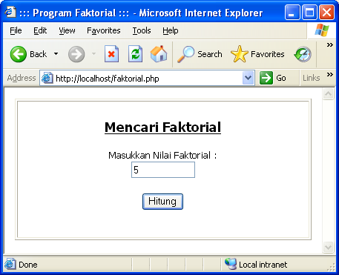
  - Data yang dimasukkan disimpan dalam variable dan dikirimkan ke sebuah file PHP lain yang fungsinya untuk menerima variable yang dikirimkan oleh form. Kemudian variable tersebut diproses dengan rumus berikut ini:
Faktorial n!= 1*2*3*...*n+1
  - Hasil dari perhitungan tersebut kemudian ditampilkan dalam form yang lain, seperti pada gambar berikut:
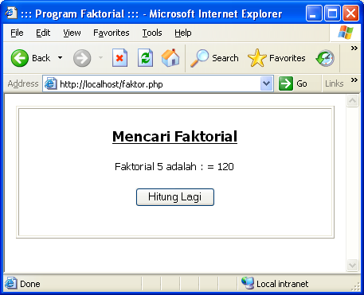
  - Gunakan statement perulangan untuk mengerjakan tugas diatas.
  - Selesai
- Kunci Jawaban Formatif 2
  - Variable digunakan untuk menyimpan data sementara dan nilainya bisa berubah-ubah setiap kali program dijalankan. Dalam PHP, variable diawali dengan $ dan diikuti dengan nama variablenya.
Konstanta adalah variable yang nilainya tetap.
  - Statement kendali terdiri dari :
    - Statement IF, digunakan untuk melakukan eksekusi suatu statement secara bersyarat.
    - Statement WHILE, digunakan untuk melakukan perulangan dalam sebuah statement sampai kondisi tertentu terpenuhi.
    - Statement FOR, digunakan untuk mengulangi sejumlah blok statement sampai jumlah atau kondisi terpenuhi. Fungsinya sama dengan statement while. Bedanya, dalam statement for jumlah perulangan sudah diketahui diawal dan harus dituliskan nilai awal dan nilai akhir dari variabel penghitung.
    - Statement SWITCH, digunakan untuk membandingkan suatu variable dengan beberapa nilai serta menjalankan statement tertentu jika nilai variable sama dengan nilai yang dibandingkan.
    - Statement REQUIRE, digunakan untuk membaca nilai variable dan fungsi-fungsi dari sebuah file lain.
    - Statement INCLUDE, digunakan untuk menyertakan isi suatu file tertentu.
  - Program untuk menghitung faktorial adalah:
File faktorial.php
<html>
<head>
<title>::: Program Faktorial :::</title>
</head>
<body>
<center>
<table border=1 width=400>
<tr>
<td><font face=tahoma size=2><h3><u><center><br>
Mencari Faktorial</u></h3>
<form action=faktor.php method=post>
Masukkan Nilai Faktorial :<br>
<input type=text name=a size=10><p>
<input type=submit value="Hitung">
</form>
<br>
</td>
</tr>
</table>
</body>
</html>
File hasil.php
<html>
<head>
<title>::: Program Faktorial :::</title>
</head>
<body>
<center>
<table border=1 width=400>
<tr>
<td><font face=tahoma size=2>
<h3><u>
<center>
<br>Mencari Faktorial</u></h3>
<form action=faktorial.php method=post>
<?
$c=1;
if ($a<1)
{
$a=0;
$c=0;
};
echo "Faktorial $a adalah : ";
for ($b=1;$b<$a+1;$b++)
{
$c=$c*$b;
}
echo("= $c");
?>
<p>
<input type=submit value="Hitung Lagi">
</form>
<br>
</td>
</table>
</body>
</html>
- Lembar Kerja 2

Alat dan Bahan
- PC (Personal Computer) yang telah dilengkapi dengan web browser.
- Editor Teks NotePad
- Apache Web Server
- Program PHP
- Program MySQL

Kesehatan dan Keselamatan Kerja
- Berdo’alah sebelum memulai kegiatan belajar.
- Bacalah dan pahami petunjuk praktikum pada setiap lembar kegiatan belajar.
- Pastikan komputer dalam keadaan baik, semua kabel penghubung terhubung dengan benar.
- Jangan meletakkan benda yang dapat mengeluarkan medan elektromagnetik di dekat komputer (magnet, handphone, dan sebagainya).
- Gunakanlah komputer sesuai fungsinya dengan hati-hati, jangan bermain game.
- Setelah selesai, matikan komputer sesuai prosedur yang aman!

Langkah Kerja
- Siapkanlah semua peralatan yang akan digunakan!
- Periksa semua kabel penghubung pada PC.
- Nyalakan PC dan jalankan program web server, MySQL, PHP, editor notepad dan web browser Internet Explorer.
- Kerjakan Tes Formatif 2 di atas.
- Apabila menemui kesulitan dalam memahami materi yang ada, segera tanyakan denga instruktur.
- Setelah selesai, matikan komputer dan rapikan seperti semula.
3. Kegiatan Belajar 3 :
Mengenal Software Web Design.
- Tujuan Kegiatan Pemelajaran
Setelah melaksanakan kegiatan pemelajaran 1 diharapkan peserta diklat dapat mengenal berbagai macam software web design dengan kekurangan dan kelebihannya masing-masing.
- Uraian Materi 3
1. Software Web Design
Software web design merupakan perangkat lunak yang berguna untuk membangun/membuat/mendisain halaman-halaman web, baik yang bersifat statis maupun dinamis. Saat ini terdapat berbagai macam software web design yang dikeluarkan oleh vendor yang berbeda-beda. Setiap software web design itu menawarkan berbagai macam fitur unggulannya masing-masing. Software web design terpopuler yang ada saat ini antara lain: Adobe Image Ready, Macromedia Dreamweaver, Macromedia Fireworks, Microsoft Frontpage dan lain sebagainya.
2. Mengenal Macromedia Dreamweaver MX
Macromedia Dreamweaver yang merupakan salah satu software web design terpopuler dipilih sebagai software web design yang akan digunakan dalam proses pemelajaran dalam modul ini. Macromedia Dreamweaver dipilih karena kompatibilitas dan dukungannya terhadap berbagai bahasa pemrograman web, antara lain : ASP, JSP, CFM, ASP.NET, PHP, JavaScript, CSS dan XML disamping keunggulan-keunggulan lainnya dibandingkan dengan software web design yang lain. Saat ini Macromedia Dreamweaver telah sampai pada versi 2004 yang lebih sering disebut dengan Macromedia Dreamweaver MX 2004.
Dreamweaver menjadi software utama yang digunakan oleh web designer dan web programmer guna mengembangkan situs web. Ruang kerja, fasilitas dan kemampuan Dreamweaver mampu meningkatkan produktivitas dan efektivitas dalam desain maupun pembangunan situs web. Dreamweaver juga dilengkapi dengan fasilitas untuk manajemen situs yang cukup lengkap.
Untuk dapat mengoperasikan Macromedia Dreamweaver, terlebih dahulu harus dipastikan sudah terinstal di komputer praktikum. Apabila belum ada Macromedia Dreamweaver yang terinstal, maka perlu dilakukan proses instalasi. Terlebih dahulu harus dipersiapkan file instalasinya dan diikuti dengan proses instalasi sesuai dengan installation manual yang ada. Setelah Macromedia Dreamweaver terinstal, jalankan dengan klik 2 kali pada ikon yang terdapat di desktop atau dapat juga dilakukan melalui Start Menu.
3. Workspace Dreamweaver MX
Pertama kali dijalankan setelah proses instalasi selesai, user akan diberikan pilihan Workspace Setup. Workspace Setup berfungsi untuk menentukan workspace yang akan kita pakai selanjutnya, apakah Workspace Dreamweaver MX apakah Workspace Dreamweaver 4. Di sini kita gunakan Workspace Dreamweaver MX, apabila dikemudian hari kita ingin menggunakan workspace Dreamweaver 4, kita dapat merubahnya melalui Menu à Edit à Preferences.
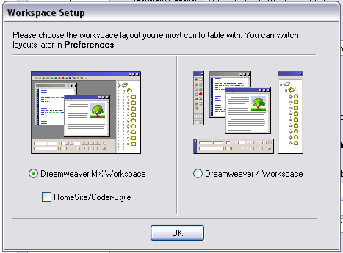
Gambar 1. Workspace Setup
Workspace Dreamweaver MX tersebut memiliki tampilan window seperti pada gambar 2. Window Dreamweaver MX ini dibagi menjadi 7 bagian, yaitu : Insert Bar, Document Toolbar, Document Window, Panel Groups, Tag Selector, Property Inspector dan Files Panel.
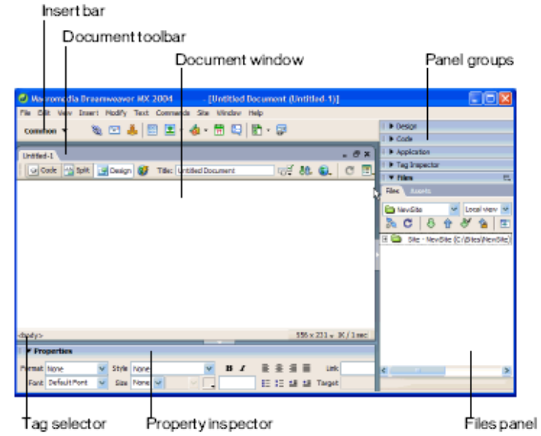
Gambar 2. Window dan Panel Dreamweaver MX
Keterangan Gambar:
- Insert bar, memuat tombol-tombol yang berfungsi untuk memasukkan/menyisipkan berbagai jenis obyek seperti gambar, tabel dan layer ke dalam suatu dokumen. Setiap obyek yang dimasukkan dengan meng-klik tombol insert pada insert bar ini adalah seperti halnya memasukkan potongan tag HTML ke dalam halaman yang sedang dibuat.
- Document window, berfungsi untuk menampilkan dokumen di mana anda sekarang bekerja.
- Document toolbar, berisi tombol dan menu pop-up yang menyediakan tampilan yang berbeda-beda dari Document Window.
- Panel groups, merupakan kumpulan panel yang saling berkaitan satu sama lain, yang dikelompokkan di bawah satu judul.
- Tag selector, berfungsi untuk menampilkan hierarki tag di sekitar pilihan yang aktif pada Design View.
- Property inspector, digunakan untuk melihat dan mengubah berbagai property obyek atau teks.
- Files panel, memungkinkan pengaturan file-file atau direktori kerja.
Workspace Dreamweaver MX ini memberikan kesatuan tampilan antara menu utama, panel, property inspector serta toolbar.
- Rangkuman 3
Macromedia Dreamweaver yang telah sampai pada versi 2004 (MX) merupakan software web design yang telah memiliki banyak dukungan terhadap banyak bahasa pemrograman web. Panel-panel pada window Dreamweaver MX memiliki peran masing-masing dalam membangun sebuah halaman web yang cantik, sesuai dengan jiwa seni si pemakai.
- Tugas 3
- Pelajarilah setiap fungsi dari panel-panel dalam window Dreamweaver MX!
- Cari dan pelajari sumber bacaan atau buku refensi yang menjelaskan secara detail tentang pengenalan tool-tool dalam Macromedia Dreamweaver MX .
- Tes Formatif 3
- Apakah yang anda ketahui tentang software web design?
- Apa yang anda ketahui tentang pemrograman web?
- Sebutkan beberapa software web design yang anda ketahui!

- Kunci Jawaban Formatif 3
- Software web design ; perangkat lunak yang berguna untuk membangun/membuat/mendisain halaman-halaman web, baik yang bersifat statis maupun dinamis.
- Pemrograman web, adalah pembuatan halaman web yang didalamnya mengandung unsur bahasa pemrograman disamping tetap menggunakan tag-tag HTML. Biasanya pemrograman web bertujuan untuk membangun web-web dinamis.
- Software web design : Microsoft Frontpage, Macromedia Fireworks, Macromedia Dreamweaver, Adobe ImageReady, Namo Web editor dan lain – lain.
- Lembar Kerja 3

Alat dan Bahan
Personal Computer (PC).

Kesehatan dan Keselamatan Kerja
- Berdo’alah sebelum memulai kegiatan belajar.
- Bacalah dan pahami petunjuk praktikum pada setiap lembar kegiatan belajar.
- Pastikan komputer dalam keadaan baik, semua kabel penghubung terhubung dengan benar.
- Setelah selesai, matikan komputer sesuai prosedur!

Langkah Kerja
- Siapkanlah semua peralatan yang dibutuhkan!
- Periksa semua kabel penghubung pada komputer.
- Nyalakan komputer dan pastikan komputer tersebut telah terkoneksi internet dengan baik.
- Pastikan PC yang anda pakai sudah memiliki software web design, jika belum lakukanlah instalasi software yang dibutuhkan, yaitu : Macromedia Dreamweaver MX .
- Jalankan Macromedia Dreamweaver MX, amati dan catat bagian-bagian pada window Dreamweaver MX. Jika mengalami kesulitan, tanyakan pada instruktur.
- Setelah selesai, laporkan hasil kerja Anda kepada instruktur.
- Setelah diteliti matikan komputer dan rapikan seperti semula.

BAB III

EVALUASI

- Tes Tulis
Jawablah pertanyaan berikut ini dengan singkat dan jelas!
- Jelaskan masing-masing fungsi dari tag-tag berikut:
        - <h1>
        - <p>
        - <br>
        - <hr>
- Apakah fungsi dari link, form dan frame dalam pembuatan web?
- Apa perbedaan frame dan frameset?
- Apa perbedaan checkbox dan radio button?
- Apakah fungsi dari tombol Submit dan Reset?
- Apa yang anda ketahui dengan Variable dan Konstanta ?.
- Sebutkan macam-macam statement kendali dan apa fungsinya ?
- Tes Praktek
Buatlah halaman web dengan content yang lengkap. Web yang anda buat digunakan untuk mengelola Sistem Administrasi Siswa sekolah anda. Sebelum membuat halaman web tersebut terlebih dahulu anda harus merencanakan disain dan layout halaman web, struktur data dan algoritma program, serta menentukan model dan skema data base (terdiri dari tabel dan field apa saja, relasi dan query-nya). Setelah proyek anda selesai, silahkan membuat laporan dan serahkan ke guru pembimbing anda masing-masing.
Ketentuan minimal dari program yang akan anda buat adalah bahwa program anda nantinya minimal akan dibuka/diakses oleh Administrator, Guru/karyawan, Siswa dan Orang Tua/wali Siswa.
- Administrator
Memiliki hak akses tertinggi dalam program tersebut. Data-data yang dapat dimasukkan dan diubah oleh administrator adalah:
      - Data Profile Sekolah
      - Data Guru/Karyawan
      - Data Siswa
      - Data Orang Tua/Wali Siswa
      - Data Jurusan
      - Data Kelas
      - Data Pelajaran
      - Data Tempuh
      - Data Absensi
      - Data Nilai Siswa
      - Data User
- Guru/karyawan
Untuk user guru, data yang dapat dimasukkan dan diubah adalah:
            - Data Nilai untuk mata pelajaran yang diajar
            - Ubah Passwordnya sendiri
- Siswa
User siswa hanya memiliki hak akses untuk melihat nilai dan absensinya sendiri. Dan dapat merubah password milik siswa tersebut.
- Orang Tua/wali Siswa
User Orang Tua/Wali memiliki hak akses untuk melihat nilai dan absensi putranya. Dan dapat merubah password miliknya sendiri.
Ketentuan diatas adalah ketentuan minimal, silahkan dilengkapi sebagus mungkin. Silahkan melakukan studi kasus di sekolah anda sendiri atau di sekolah lain untuk membantu anda dalam melengkapi content halaman web dan untuk menentukan field-field dari tabel yang diperlukan.

Kunci Jawaban Tes Tulis
- Fungsi dari tag:
a. <h1> : digunakan untuk mengatur ukuran huruf pada header dengan angka 1 berarti mempunyai ukuran paling besar.
b. <p> : digunakan untuk berpindah alinea atau membuat paragraf baru
c. <br> : Digunakan untuk pindah baris baru.
d. <hr> : digunakan untuk membuat garis horisontal
- Link, untuk melompat dari satu dokumen ke dokumen atau tempat yang lain, dapat berupa teks maupun gambar.
Form, digunakan untuk mengumpulkan informasi dari pengunjung (berinteraksi dengan pengunjung) karena form dapat berupa model isian yang harus diisi pengunjung dan akan dibca oleh pemilik web.
Frame, merupakan pembagi halaman.
- Frame adalah dokumen yang terdapat di dalam frameset dengan border yang mengelilinginya. Sedangkan frameset, adalah suatu frame yang dapat menampung beberapa frame lain di dalamnya dan dapat memiliki beberapa frameset yang lainnya.
- Checkbox dan radio button memiliki fungsi yang sama yaitu untuk menentukan pilihan dari suatu daftar pilihan. Perbedaanya terletak pada jumlah pilihan yang dapat dipilih. Pada checkbox, pengunjung halaman web dapat memilih beberapa dari daftar pilihan, namun dengan radio button, pengunjung hanya berhak menentukan satu pilihan saja.
- Tombol submit berfungsi untuk mengirimkan data yang telah dimasukkan dalam form untuk selanjutnya diolah oleh server. Dan tombol reset berfungsi untuk mengosongkan dan atau mengembalikan ke nilai default data yang ada dalam form.
- Variable digunakan untuk menyimpan data sementara dan nilainya bisa berubah-ubah setiap kali program dijalankan. Dalam PHP, variable diawali dengan $ dan diikuti dengan nama variablenya.
Konstanta adalah variable yang nilainya tetap.
- Statement kendali terdiri dari :
- Statement IF, digunakan untuk melakukan eksekusi suatu statement secara bersyarat.
- Statement WHILE, digunakan untuk melakukan perulangan dalam sebuah statement sampai kondisi tertentu terpenuhi.
- Statement FOR, digunakan untuk mengulangi sejumlah blok statement sampai jumlah atau kondisi terpenuhi. Fungsinya sama dengan statement while. Bedanya, dalam statement for jumlah perulangan sudah diketahui diawal dan harus dituliskan nilai awal dan nilai akhir dari variabel penghitung.
- Statement SWITCH, digunakan untuk membandingkan suatu variable dengan beberapa nilai serta menjalankan statement tertentu jika nilai variable sama dengan nilai yang dibandingkan.
- Statement REQUIRE, digunakan untuk membaca nilai variable dan fungsi-fungsi dari sebuah file lain.
- Statement INCLUDE, digunakan untuk menyertakan isi suatu file tertentu.

Lembar Penilaian Tes Praktek
PEDOMAN PENILAIAN
Nama Peserta :
Mengoperasikan bahasa pemrograman berbasis web
Rekayasa Perangkat Lunak
No. Induk :
Program Keahlian :
Nama Jenis Pekerjaan :

No. | Aspek Penilaian | Skor  Maks | Skor  Perolehan | Ket.
1 | 2 | 3 | 4 | 5
 | Perencanaan
 | - Persiapan Hardware dan Software | 5
 | - Menganalisa jenis desain | 5
 | Sub Total | 10
 | Membuat Layout
 | 2.1. Penyiapan Layout | 5
 | 2.2. Menentukan warna dan gambar | 5
 | Sub Total | 10
 | Proses (Sistematika & Cara Kerja)
 | 3.1. Cara Instalasi program aplikasi | 5
 | 3.2. Cara menyiapkan struktur data dan algoritma program | 5
 | 3.3. Cara menyiapkan Database | 5
 | 3.4. Cara koding program | 5
 | 3.5. Cara melakukan layout | 5
 | 3.6. Cara menetapkan warna | 5
 | Sub Total | 30
Kualitas Produk Kerja
4.1. Halaman Web
 | - Layut halaman web | 2,5
 | - Komposisi warna dan gambar | 2,5
 | 4.2. Data Base
 | - Desain model database | 2,5
 | - Relation | 2,5
 | - Query | 2,5
 | 4.3. Bahasa Program
 | - Penggunaan server side script | 2,5
 | - Program dibuat dengan efisien | 2,5
4.4. Security
Keamanan Data
 | - Back up data | 2,5
 | - Sistem data log | 2,5
 | Keamanan Akses
 | - Autentifikasi user | 2,5
 | - Pembatasan hak akses | 2,5
 | 4.5. Pekerjaan diselesaikan dengan waktu yang telah ditentukan | 2,5
 | Sub Total | 30
 | Sikap/Etos Kerja
 | 5.1. Tanggung jawab | 2
 | 5.2. Ketelitian | 3
 | 5.3. Inisiatif | 3
 | 5.4. Kemandirian | 2
 | Sub Total | 10
 | Laporan
 | 6.1. Sistimatika penyusunan laporan | 4
 | 6.2. Kelengkapan bukti fisik | 6
 | Sub Total | 10
Total |  | 100
KRITERIA PENILAIAN
No. | Aspek Penilaian | Kriteria Penilaian | Skor
 | Perencanaan
 | - Persiapan Hardware dan Software | - Hardware dan Software disiapkan sesuai kebutuhan | 5
 | - Persiapan Hardware dan Software | - Hardware dan Software disiapkan sesuai kebutuhan | 1
 | - Menganalisa jenis desain | - Merencanakan sesuai tahapan/ proses desain | 5
 | - Menganalisa jenis desain | - Tidak merencanakan tahapan/ proses desain | 1
 | Membuat Layout
 | 2.1. Penyiapan Layout | - Layout web disiapkan sesuai prosedur | 5
 | 2.1. Penyiapan Layout | - Layout web tidak disiapkan sesuai prosedur | 1
 | 2.2. Menentukan warna dan gambar | - Halaman web dilengkapi dengan warna dan gambar | 5
 | 2.2. Menentukan warna dan gambar | - Halaman web tidak dilengkapai dengan warna dan gambar | 1
 | Proses (Sistematika & Cara Kerja)
 | 3.1. Cara Instalasi program aplikasi | - Program aplikasi diinstall dengan benar sesuai dengan kebutuhan | 5
 | 3.1. Cara Instalasi program aplikasi | - Program aplikasi tidak diinstall dengan benar sesuai dengan kebutuhan | 1
 | 3.2. Cara menyiapkan struktur data dan algoritma program | - Struktur data dan algoritma program disiapkan sesuai dengan rencana | 5
 | 3.2. Cara menyiapkan struktur data dan algoritma program | - Struktur data dan algoritma program disiapkan tidak sesuai dengan rencana | 1
 | 3.3. Cara menyiapkan Database | - Database disiapkan sesuai dengan normalisasi database | 5
 | 3.3. Cara menyiapkan Database | - Database disiapkan tidak sesuai dengan normalisasi database | 1
 | 3.4. Cara koding program | - Program di buat sesuai dengan algoritma program dan efisien | 5
 | 3.4. Cara koding program | - Program di buat tidak sesuai dengan algoritma program dan tidak efisien | 1
 | 3.5. Cara melakukan layout | - Layout memenuhi dasar-dasar estetika | 5
 | 3.5. Cara melakukan layout | - Layout tidak memenuhi dasar-dasar estetika | 1
 | 3.6. Cara menetapkan warna | - Penggunaan warna memenuhi harmoni warna | 5
 | 3.6. Cara menetapkan warna | - Penggunaan warna tidak harmoni | 1
Kualitas Produk Kerja
4.1. Halaman Web
 | - Layut halaman web | - Halaman web dibuat sesuai dengan layout | 2,5
 | - Layut halaman web | - Halaman web tidak dibuat sesuai dengan layout | 0,5
 | - Komposisi warna dan gambar | - Komposisi warna dan gambar selaras | 2,5
 | - Komposisi warna dan gambar | - Komposisi warna dan gambar tidak selaras | 0,5
 | 4.2. Data Base
 | - Disain model database | - Database dibuat mengguna-kan/sesuai DMD | 2,5
 | - Disain model database | - Database dibuat tidak meng-gunakan/sesuai DMD | 0,5
 | - Relation | - Menggunakan Database relasi | 2,5
 | - Relation | - Tidak menggunakan database relasi | 0,5
 | - Query | - Menggunakan query data | 2,5
 | - Query | - Tidak menggunakan query data | 0,5
 | 4.3. Bahasa Program
 | - Penggunaan server side script | - Web dibuat dengan teknologi/ bahasa server side script | 2,5
 | - Penggunaan server side script | - Web dibuat tidak dengan teknologi/bahasa server side script | 0,5
 | - Program dibuat dengan efisien | - Program dibuat se-efisien mungkin | 2,5
 | - Program dibuat dengan efisien | - Program dibuat terlalu panjang | 0,5
4.4. Security
Keamanan Data
 | - Back up data | - Dalam halaman web terdapat fasilitas aplikasi backup data | 2,5
 | - Back up data | - Dalam halaman web tidak terdapat fasilitas aplikasi backup data | 0,5
 | - Sistem data log | - Terdapat fasilitas pencatatan sistem data log | 2,5
 | - Sistem data log | - Tidak terdapat fasilitas pencatatan sistem data log | 0,5
 | Keamanan Akses
 | - Autentifikasi user | - Halaman web diberi fasilitas autentifikasi user | 2,5
 | - Autentifikasi user | - Halaman web tidak diberi fasilitas autentifikasi user | 0,5
 | - Pembatasan hak akses | - Pemakai dbedakan hak aksesnya | 2,5
 | - Pembatasan hak akses | - Pemakai tidak dibedakan hak aksesnya | 0,5
 | 4.5. Pekerjaan diselesaikan dengan waktu yang telah ditentukan | - Diselesaikan tepat waktu | 2,5
 |  | - Diselesaikan tidak tepat waktu | 0,5
 | Sikap/Etos Kerja
 | 5.1. Tanggung jawab | - Membereskan kembali alat dan bahan yang dipergunakan | 2
 | 5.1. Tanggung jawab | - Tidak membereskan alat dan bahan yang dipergunakan | 0,5
 | 5.2. Ketelitian | - Tidak banyak melakukan kesalahan kerja | 3
 | 5.2. Ketelitian | - Banyak melakukan kesalahan kerja | 0,5
 | 5.3. Inisiatif | - Memiliki inisiatif bekerja | 3
 | 5.3. Inisiatif | - Kurang/tidak memiliki inisiatif kerja | 0,5
 | 5.4. Kemandirian | - Bekerja tanpa banyak diperintah | 2
 | 5.4. Kemandirian | - Bekerja dengan banyak diperintah | 0,5
 | Laporan
 | 6.1. Sistimatika penyusunan laporan | - Laporan disusun sesuai sistimatika yang telah ditentukan | 4
 | 6.1. Sistimatika penyusunan laporan | - Laporan disusun tanpa sistimatika | 1
 | 6.2. Kelengkapan bukti fisik | - Melampirkan bukti fisik hasil penyusunan | 6
 | 6.2. Kelengkapan bukti fisik | - Tidak melampirkan bukti fisik | 2
Kategori kelulusan:
70 – 79 : Memenuhi kriteria mininal. Dapat bekerja dengan bimbingan.
80 – 89 : Memenuhi kriteria minimal. Dapat bekerja tanpa bimbingan.
90 – 100 : Di atas kriteria minimal. Dapat bekerja tanpa bimbingan.
BAB IV
PENUTUP

Setelah menyelesaikan modul ini dan mengerjakan semua tugas serta evaluasi maka berdasarkan kriteria penilaian, peserta diklat peserta diklat dapat dinyatakan lulus/tidak lulus. Apabila dinyatakan lulus maka dapat melanjutkan ke modul berikutnya sesuai dengan alur peta kududukan modul, sedangkan apabila dinyatakan tidak lulus maka peserta diklat harus mengulang modul ini dan tidak diperkenankan mengambil modul selanjutnya.

DAFTAR PUSTAKA

- Bimo Sunarfrihantono, ST, PHP dan MySQL Untuk WEB, Andi 2003
- Bunafit Nugroho, PHP & MySQL Dengan Editor Dreamweaver MX, Andi, 2004
- Mico Pardosi, Bahasa Pemrograman Internet, HTML dan Javascript, Indah, 2001
- MADCOMS, Aplikasi Manajemen Database Pendidikan Berbasis Web Dengan PHP dan MySQL, Andi, 2005
- Sutarman, S.Kom, Membangun Aplikasi Web Dengan PHP dan MySQL, Graha Ilmu, 2003
- Teguh Wahyono, PHP TRIAD Fundamental (Memahami Pemrograman Web Dengan PHP dan MySQL dalam 24 Jam), Gava Media, 2005
- Visibooks, HTML and JavaScript for Visual Learners,
- Yahya Kurniawan, ST, Aplikasi Web Database dengan PHP dan MySQL, Elex Media Komputendo, 2003.
- http://www.ilmukomputer.com
- http://www.klik-kanan.com

